 | УТВЕРЖДАЮ
От Федерального казначейства
______________ /_______________/
«___» _____________ 20___ г.
Государственная интегрированная информационная система
управления общественными финансами «Электронный бюджет»
 | Подсистема управления расходами
Модуль ведения операций по исполнению обязательств участников бюджетного процесса и операций со средствами юридических лиц, не являющихся участниками бюджетного процесса
Компонент исполнения судебных актов и решений налоговых органов о взыскании налога, сбора, страхового взноса, пеней и штрафов, предусматривающих обращение взыскания на средства бюджетов бюджетной системы Российской Федерации
 | Руководство работников (представителей) участников системы «Электронный бюджет» по работе с подсистемой (компонентом, модулем)
 | Том 1. Руководство для сотрудников ГРБС, РБС, ПБС
 | Лист утверждения
 | Код документа: 54819512.20.05,08.ЭБ26.001-06.01 1(2,5,6,7,8)-ЛУ
 | Государственный контракт от 29.01.2024 № ФКУ0018/01/2024/РИС
 | СОГЛАСОВАНО |  | СОГЛАСОВАНО
 | От Федерального казенного учреждения «Центр по обеспечению деятельности Казначейства России» |  | От ООО «ОТР 2000»  Генеральный директор
 | ______________ / /  «___» ____________ 20___ г. |  | ______________ /С. Ю. Манохин/  «___» ____________ 20___ г.
Утвержден
54819512.20.05,08.ЭБ26.001-06.01 1(2,5,6,7,8)-ЛУ
Государственная интегрированная информационная система управления общественными финансами «Электронный бюджет»

Подсистема управления расходами
Модуль ведения операций по исполнению обязательств участников бюджетного процесса и операций со средствами юридических лиц, не являющихся участниками бюджетного процесса
Компонент исполнения судебных актов и решений налоговых органов о взыскании налога, сбора, страхового взноса, пеней и штрафов, предусматривающих обращение взыскания на средства бюджетов бюджетной системы Российской Федерации
Руководство работников (представителей) участников системы «Электронный бюджет» по работе с подсистемой (компонентом, модулем)
Том 1. Руководство для сотрудников ГРБС, РБС, ПБС
Код документа: 54819512.20.05,08.ЭБ26.001-06.01 1(2,5,6,7,8)
Листов: 129

Аннотация
В документе приводится описание операций, выполняемых пользователем при работе с компонентом исполнения судебных актов и решений налоговых органов о взыскании налога, сбора, страхового взноса, пеней и штрафов, предусматривающих обращение взыскания на средства бюджетов бюджетной системы Российской Федерации, модуля ведения операций по исполнению обязательств участников бюджетного процесса и операций со средствами юридических лиц, не являющихся участниками бюджетного процесса, подсистемы управления расходами государственной интегрированной информационной системы управления общественными финансами «Электронный бюджет».
Документ актуализирован на основании Государственного контракта от 29.01.2024 № ФКУ0018/01/2024/РИС (1-й этап работ по развитию подсистемы управления расходами в части ведения лицевых счетов с типами счетов «01», «03», «05», «06», «07», «08», «09», «10», «14»).
Перечень подсистем (компонентов, модулей) информационной системы, для которой был создан документ:
- 05,08 – компонент исполнения судебных актов и решений налоговых органов о взыскании налога, сбора, страхового взноса, пеней и штрафов, предусматривающих обращение взыскания на средства бюджетов бюджетной системы Российской Федерации, модуля ведения операций по исполнению обязательств участников бюджетного процесса и операций со средствами юридических лиц, не являющихся участниками бюджетного процесса, подсистемы управления расходами государственной интегрированной информационной системы управления общественными финансами «Электронный бюджет».
Перечень областей применения документа:
- 1 – Центральный аппарат Федерального казначейства;
- 2 – территориальные органы Федерального казначейства;
- 5 – Межрегиональное операционное управление Федерального казначейства;
- 6 – внешние пользователи;
- 7 – Министерство финансов Российской Федерации;
- 8 – Федеральное казенное учреждение «Центр по обеспечению деятельности Казначейства России».

Содержание
Перечень таблиц 5
Перечень рисунков 6
Перечень ссылочных документов 9
Перечень терминов и сокращений 12
1. Общие сведения 22
1.1. Назначение Компонента ИД, РНО ПУР ЭБ 22
1.2. Условия применения Компонента ИД и РНО ПУР ЭБ 22
1.3. Описание требуемого уровня подготовки работника 23
1.4. Перечень эксплуатационной документации, с которой необходимо ознакомиться работнику 24
2. Описание порядка работы с Компонентом ИД, РНО ПУР ЭБ 25
3. Перечень, структура, описание порядка поступления и способа передачи информации в Компоненте ИД, РНО ПУР ЭБ 26
4. Описание функций и бизнес-процессов Компонента ИД, РНО ПУР ЭБ 27
4.1. Бизнес-процесс «Прием и регистрация документа “Исполнительный документ”» 27
4.2. Бизнес-процесс «Исполнение документа “Исполнительный документ”» 28
4.3. Бизнес-процесс «Изменение исполнения требований судебного акта (индексация ИД)» 29
4.4. Бизнес-процесс «Рассрочка, отсрочка, приостановление исполнения документа “Исполнительный документ”» 30
4.5. Бизнес-процесс «Возобновление исполнения документа “Исполнительный документ”» 31
4.6. Бизнес-процесс «Отзыв документа “Исполнительный документ”» 31
4.7. Бизнес-процесс «Поручение исполнения документа «Исполнительный документ» подведомственному ПБС» 32
4.7.1. Подпроцесс «Поручение исполнения документа «Исполнительный документ» подведомственному ПБС»: лицевой счет ГРБС/РБС-должника обслуживается в ПУР ЭБ, лицевой счет подведомственного ГРБС/РБС учреждения обслуживается в ИС АСФК 32
4.7.2. Подпроцесс «Поручение исполнения документа «Исполнительный документ» подведомственному ПБС»: лицевой счет ГРБС/РБС-должника обслуживается в ИС АСФК, лицевой счет подведомственного ГРБС/РБС учреждения обслуживается в ПУР ЭБ 32
4.7.3. Подпроцесс «Поручение исполнения документа «Исполнительный документ» подведомственному ПБС»: лицевой счет ГРБС/РБС-должника и лицевой счет подведомственного ГРБС/РБС учреждения обслуживаются в ПУР ЭБ 33
4.8. Бизнес-процесс «Формирование и передача информации о ходе исполнения исполнительного документа в личный кабинет взыскателя на ЕПГУ» 34
4.9. Бизнес-процесс «Прием уточненных реквизитов взыскателя из ЛК взыскателя с ЕПГУ» 35
4.10. Бизнес-процесс «Прием и регистрация документа “Решение налогового органа”» 35
4.11. Бизнес-процесс «Исполнение документа “Решение налогового органа”» 35
4.12. Бизнес-процесс «Изменение суммы/отзыв документа “Решение налогового органа”» 37
4.13. Бизнес-процесс «Рассрочка, отсрочка, приостановление исполнения документа “Решение налогового органа”» 37
4.14. Бизнес-процесс «Возобновление исполнения документа “Решение налогового органа”» 38
4.15. Полномочия пользователей и коды ролей доступа 38
5. Описание последовательности действий работника 40
5.1. Запуск системы 40
5.1.1. Авторизация в Личном кабинете веб-портала, предоставляющего доступ пользователям к функциям ППО 40
5.2. Описание интерфейса, управляющих элементов и сообщений Компонента ИД, РНО ПУР ЭБ 41
5.2.1. Навигация 41
5.2.2. Списковая форма 42
5.2.3. Фильтр-папки 44
5.2.4. Панель инструментов 45
5.3. Формирование и ведение справочников 46
5.3.1. Заполнение справочника «Шаблон листа согласования» 47
5.3.2. Общие справочники 52
5.4. Описание операций при работе в Компоненте ИД, РНО 112
5.4.1. Работа с документом «Исполнительный документ» 112
5.4.2. Работа с документом «Уведомление по ИД» 116
5.4.3. Работа с документом «Решение налогового органа» 116
5.4.4. Работа с документом «Уведомление по РНО» 118
5.4.5. Формирование и обработка формуляра «Акт приема-передачи исполнительных документов и решений налогового органа» 118
5.5. Просмотр электронной подписи документа 121
5.6. Описание функциональности для обмена пользовательскими информационными сообщениями 121
6. Описание действий работника в случае аварийных ситуаций 122
СОГЛАСОВАНО 126
ЛИСТ РЕГИСТРАЦИИ ИЗМЕНЕНИЙ 127

Перечень таблиц
Таблица 1. Перечень ссылочных документов 9
Таблица 2. Перечень терминов и сокращений 12
Таблица 3. Полномочия и коды ролей доступа 38
Таблица 4. Фильтр-папки документа 44
Таблица 5. Описание функциональных кнопок 45
Таблица 6. Описание полей формуляра «Шаблон листа согласования» 49

Перечень рисунков
Рисунок 1. Страница авторизации 40
Рисунок 2. Главная страница веб-портала 41
Рисунок 3. Раздел «Меню» 42
Рисунок 4. Переход к списковой форме документов 42
Рисунок 5. Списковая форма «Исполнительный документ» 43
Рисунок 6. Меню действий с колонками 43
Рисунок 7. Окно «Выбор колонок» для выбора колонок СФ «Исполнительный документ» 43
Рисунок 8. Визуальная форма экземпляра формуляра «Шаблон листа согласования» (начало) 48
Рисунок 9. Визуальная форма экземпляра формуляра «Шаблон листа согласования» (окончание) 49
Рисунок 10. Пункт меню «Справочники» 53
Рисунок 11. Справочник «Структуры документов для учета» 55
Рисунок 12. Справочник «Справочник отчетов по ЛС» 56
Рисунок 13. Справочник «Настройка запросов к ПУиО» 57
Рисунок 14. Справочник «Перечень показателей состояния лицевого счета» 57
Рисунок 15. Справочник «Показатели состояния лицевого счета» 58
Рисунок 16. Справочник «Общероссийский классификатор территорий муниципальных образований (ОКТМО)» 59
Рисунок 17. Справочник «Общероссийский классификатор стран мира (ОКСМ)» 60
Рисунок 18. Справочник «Общероссийский классификатор единиц измерения (ОКЕИ)» 60
Рисунок 19. Справочник «Общероссийский классификатор валют (ОКВ)» 61
Рисунок 20. Справочник «Таблица соответствия КБК» 62
Рисунок 21. Справочник «ГРБС, необслуживающиеся в ЭБ» 62
Рисунок 22. Справочник «Виды НПА (Законодательные и иные правовые акты, определяющие расходные обязательства РФ)» 63
Рисунок 23. Справочник «Объекты капитальных вложений (ОКВ/ОКС) 64
Рисунок 24. Справочник «Коды глав (ведомств)» 64
Рисунок 25. Справочник «Коды видов расходов» 65
Рисунок 26. Справочник «Коды по ФКР» 66
Рисунок 27. Справочник «Коды целей субсидий/субвенций» 67
Рисунок 28. Справочник «Коды направлений расходов» 67
Рисунок 29. Справочник «Коды по КЦСР» 68
Рисунок 30. Справочник «Коды бюджетной классификации (КБК)» 69
Рисунок 31. Справочник «Коды бюджетной классификации Расходы (КБК)» 70
Рисунок 32. Справочник «Коды бюджетной классификации Доходы (КБК)» 70
Рисунок 33. Справочник «Единый государственный реестр юридических лиц (ЕГРЮЛ)» 71
Рисунок 34. Справочник «Сводный реестр» 72
Рисунок 35. Справочник «Лицевые счета» 73
Рисунок 36. Справочник «ТОФК» 75
Рисунок 37. Справочник «Бюджеты» 75
Рисунок 38. Справочник «Таблица соответствия кодов ОКАТО кодам ОКТМО» 76
Рисунок 39. Справочник «Таблица соответствия Видов Типам» 77
Рисунок 40. Справочник «Виды соглашений МФ» 77
Рисунок 41. Справочник «Схема кооперации» 78
Рисунок 42. Справочник «Группировка показателей ЛС» 79
Рисунок 43. Справочник «Календарь» 79
Рисунок 44. Справочник «КБК Виды источников 2.0» 80
Рисунок 45. Справочник «Типы документов» 81
Рисунок 46. Справочник «Типы контролей» 82
Рисунок 47. Справочник «Сферы бюджетного планирования» 82
Рисунок 48. Справочник «Департаменты МФ РФ» 83
Рисунок 49. Справочник «Виды специальных указаний» 84
Рисунок 50. Справочник «БА, ЛБО за счет лицевых иностранных кредитов и перечень ПНО» 84
Рисунок 51. Справочник «Виды дополнительной информации для внесения в роспись» 85
Рисунок 52. Справочник «Виды изменений СБР» 86
Рисунок 53. Справочник «Виды оснований для внесения изменений в Роспись (По вопросу)» 87
Рисунок 54. Справочник «Аналитические коды» 87
Рисунок 55. Справочник «Количество лет бюджетного планирования» 88
Рисунок 56. Справочник «Иерархия КБК» 89
Рисунок 57. Справочник «Перечень кодов мероприятий по информатизации» 89
Рисунок 58. Справочник «Взаимодействие с внешними системами» 90
Рисунок 59. Справочник «Период действия ПОФР» 91
Рисунок 60. Справочник «КБК Источники» 91
Рисунок 61. Справочник «Контрольные сроки обработки документов» 92
Рисунок 62. Справочник «Центр компетенции» 93
Рисунок 63. Справочник «Связи документов» 94
Рисунок 64. Справочник «Список организаций, которым не доступны функции формирования документов в ЕИС» 94
Рисунок 65. Справочник «Соответствие групп расходов и допустимых авансовых платежей» 95
Рисунок 66. Справочник «Перечни» 96
Рисунок 67. Справочник «Перечень НПА» 97
Рисунок 68. Справочник «Соответствие типов БС и ЛС» 97
Рисунок 69. Справочник «Банковские счета ФК» 98
Рисунок 70. Справочник «Российские Банки» 99
Рисунок 71. Справочник «Соответствие центров специализации и расчетных центров» 100
Рисунок 72. Справочник «Соответствие банковского счета ТОФК (40116) организации, включенной в Сводный реестр» 100
Рисунок 73. Справочник «Банковские карты» 101
Рисунок 74. Справочник «Основания платежа» 102
Рисунок 75. Справочник «Статусы плательщика» 103
Рисунок 76. Справочник «Рекомендованный уровень конфиденциальности» 103
Рисунок 77. Справочник «Правила определения группы рискоемкости» 104
Рисунок 78. Справочник «Разделы лицевого счета» 104
Рисунок 79. Справочник «Национальные (федеральные) проекты» 105
Рисунок 80. Справочник «Реестр приостанавливаемых операций» 106
Рисунок 81. Справочник «Аналитические коды поступлений и источников» 107
Рисунок 82. Справочник «Виды деятельности (источники средств)» 107
Рисунок 83. Справочник «Символы кассовой отчетности» 108
Рисунок 84. Справочник «Книга регистрации казначейских счетов» 108
Рисунок 85. Справочник «Перечень специализаций» 109
Рисунок 86. Справочник «Соответствие кодов видов расходов кодам видов выплат на банковские карты «Мир» физических лиц» 110
Рисунок 87. Справочник «Коды субсидий НУБП» 110
Рисунок 88. Справочник «Перечень внешних систем» 111
Рисунок 89. Справочник «Условия ранжирования документов» 112
Рисунок 90. Визуальная форма формуляра «Исполнительный документ», вкладка «Источник образования задолженности», группа «Информация об источнике образования задолженности и графике выплат по ИД» 113
Рисунок 91. Кнопка «Действия с ИД», действие «Сформировать/Изменить БО» 114
Рисунок 92. Визуальная форма ИД, вкладка «Дополнительная информация по ИД. Поручение исполнения ИД» 115
Рисунок 93. Горячие клавиши 122
Рисунок 94. Форма сообщения о проблеме 123
Рисунок 95. Информационное сообщение 124
Рисунок 96. Страница JAVA 125

Перечень ссылочных документов
Перечень ссылочных документов приведен в таблице 1.
1. Перечень ссылочных документов
Наименование документа |  | Код документа | Гриф | Номер ГК
 | Технологическая инструкция (регламент) работы Подсистемой | 54819512.20.05,08.ЭБ21.001-06.00 1(2,5,8) | - | ФКУ0018/01/2024/РИС
 | Руководство работников (представителей) участников системы «Электронный бюджет» по работе с подсистемой (компонентом, модулем) на подсистему обеспечения интеграции подсистем (компонентов, модулей) государственной интегрированной информационной системы управления общественными финансами «Электронный бюджет», оператором которых является Федеральное казначейство | 54819512.20.13,00.ЭБ26.001-04.00 1(2,5,8) | - | ФКУ0173/06/2020/РИС
 | Руководство работников (представителей) участников системы «Электронный бюджет» по работе с подсистемой (компонентом, модулем) системы «Электронный бюджет» на модуль учета операций на лицевых счетах подсистемы управления расходами государственной интегрированной информационной системы управления общественными финансами «Электронный бюджет» | 54819512.20.05,05.ЭБ26.002-15.00 1(2,5,6,7,8) | – | ФКУ0249/07/2023/РИС
 | Руководство работников (представителей) участников системы «Электронный бюджет» по работе с подсистемой (компонентом, модулем) системы «Электронный бюджет» на модуль формирования и ведения реестра участников бюджетного процесса, а также юридических лиц, не являющихся участниками бюджетного процесса, подсистемы ведения нормативной справочной информации государственной интегрированной информационной системы управления общественными финансами «Электронный бюджет» | 54819512.20.19,02.ЭБ26.001-07.00 1(2,5,8) | - | ФКУ0249/07/2023/РИС
 | Руководство работников (представителей) участников системы «Электронный бюджет» по работе с подсистемой (компонентом, модулем) системы «Электронный бюджет» на модуль ведения лицевых счетов подсистемы ведения нормативной справочной информации государственной интегрированной информационной системы управления общественными финансами «Электронный бюджет» | 54819512.20.19,04.ЭБ26.001-04.00 1(2,5,8) | - | ФКУ0249/07/2023/РИС
 | Руководство работников (представителей) участников системы «Электронный бюджет» по работе с подсистемой (компонентом, модулем) системы «Электронный бюджет» на компонент ведения бюджетных обязательств модуля ведения операций по исполнению обязательств участников бюджетного процесса и операций со средствами юридических лиц, не являющихся участниками бюджетного процесса, подсистемы управления расходами государственной интегрированной информационной системы управления общественными финансами «Электронный бюджет» | 54819512.20.05,03.ЭБ26.001-12.00 1(2,5,6,7,8) | – | ФКУ0249/07/2023/РИС
 | Описание комплекса технических средств | 54819512.20.05,08.ЭБ18.001-07.01 1(2,5,8) | – | ФКУ0249/07/2023/РИС
 | Описание информационного обеспечения | 54819512.20.05,08.ЭБ16.001-08.00 1(2,5,8) | – | ФКУ0018/01/2024/РИС
 | Требования к информационному взаимодействию Подсистемы с внешними информационными системами | 54819512.20.05,08.ЭБ12.001-05.00 1(2,5,8) | – | ФКУ0249/07/2023/РИС
 | Описание организации информационной базы | 54819512.20.05,08.ЭБ17.001-06.00 1(2,5,8) | – | ФКУ0249/07/2023/РИС

Перечень терминов и сокращений
Перечень терминов и сокращений, используемых в документе, приведен в таблице 2.
2. Перечень терминов и сокращений
Термин/сокращение | Определение/расшифровка
CSP | Cryptography Service Provider – криптопровайдер, независимый модуль, позволяющий осуществлять криптографические операции в операционных системах Microsoft, управление которым происходит с помощью функций CryptoAPI
eToken | Аппаратные и программные решения иностранного производства в области аутентификации, защиты информации и электронной подписи. (производитель: израильская компания «Aladdin Knowledge Systems»)
GUID | Globally Unique Identifier – уникальный 128-битный идентификатор, представляется в виде строки из шестнадцатеричных цифр, разбитых на пять групп по 8, 4, 4, 4 и 12 символов соответственно, разделенных дефисами: XXXXXXXX-XXXX-XXXX-XXXX-XXXXXXXXXXXX
Java | Язык программирования и платформа создания приложений
ruToken | Аппаратные и программные решения российского производства в области аутентификации, защиты информации и электронной подписи. (производитель: компания «Актив»)
SSO | Single Sign-On. Технология, обеспечивающая однократный ввод идентифицирующей и аутентифицирующей информации для аутентификации и авторизации пользователей на доступ к нескольким функциональным и технологическим подсистемам
TLS | Transport layer security (протокол защиты транспортного уровня) – криптографический протокол, обеспечивающий защищённую передачу данных между узлами в сети Интернет
VPN | Virtual Private Network. Виртуальная частная сеть – комплекс технологий, позволяющих создать логическую сеть поверх физической
XML | eXtensible Markup Language. Расширяемый язык разметки – текстовый формат, предназначенный для хранения структурированных данных и обмена информацией между программами
АРМ | Автоматизированное рабочее место
АУ | Автономное учреждение – некоммерческая организация, созданная Российской Федерацией, субъектом Российской Федерации или муниципальным образованием для выполнения работ, оказания услуг в целях осуществления предусмотренных законодательством Российской Федерации полномочий органов государственной власти, полномочий органов местного самоуправления в сферах науки, образования, здравоохранения, культуры, средств массовой информации, социальной защиты, занятости населения, физической культуры и спорта, а также в иных сферах в случаях, установленных федеральными законами
БА | Бюджетные ассигнования – предельные объемы денежных средств, предусмотренных в соответствующем финансовом году для исполнения бюджетных обязательств
Бизнес-процесс | Процесс финансово-хозяйственной деятельности организаций сектора государственного управления, получателей средств из бюджета, участников казначейского сопровождения, регламентируемый законодательными и иными нормативными правовыми актами государственных органов исполнительной власти Российской Федерации
БИК | Банковский идентификационный код
БК | Бюджетная классификация
БО | Бюджетные обязательства – расходные обязательства, подлежащие исполнению в соответствующем финансовом году
БС | Банковский счет
БУ | Бюджетное учреждение – некоммерческая организация, созданная Российской Федерацией, субъектом Российской Федерации или муниципальным образованием для выполнения работ, оказания услуг, в целях обеспечения реализации предусмотренных законодательством Российской Федерации полномочий соответственно органов государственной власти (государственных органов) или органов местного самоуправления в сферах науки, образования, здравоохранения, культуры, социальной защиты, занятости населения, физической культуры и спорта, а также в иных сферах
ВФ | Визуальная форма формуляра/справочника
ГИИС «Электронный бюджет», ЭБ | Государственная интегрированная информационная система управления общественными финансами «Электронный бюджет»
ГОСТ Р 34.10-2012 | ГОСТ Р 34.10-2012. Информационная технология. Криптографическая защита информации. Процессы формирования и проверки электронной цифровой подписи. Стандартинформ, 2013
ГРБС | Главный распорядитель бюджетных средств (главный распорядитель средств соответствующего бюджета) – орган государственной власти (государственный орган), орган управления государственным внебюджетным фондом, орган местного самоуправления, орган местной администрации, а также наиболее значимое учреждение науки, образования, культуры и здравоохранения, указанное в ведомственной структуре расходов бюджета, имеющие право распределять бюджетные ассигнования и лимиты бюджетных обязательств между подведомственными распорядителями и (или) получателями бюджетных средств, если иное не установлено Бюджетным кодексом Российской Федерации
Действие | Простейшая неделимая составляющая процесса деятельности, выполняемая одним сотрудником за один прием с использованием одного вида технических средств. Каждое действие однозначно идентифицируется в автоматизированной системе
ДО | Документ-основание
Должник | Федеральное бюджетное учреждение, в адрес которого поступило обращение взыскания на средства федерального бюджета по денежным обязательствам
ЕГРЮЛ | Единый государственный реестр юридических лиц
ЕИС | Единая информационная система в сфере закупок
Заявление | Заявление на проведение операций с иностранной валютой
ЗКР | Заявка на кассовый расход (код формы по классификатору форм документов 0531801)
ИД | Исполнительный документ (исполнительный лист, судебный приказ)
ИНН | Идентификационный номер налогоплательщика
ИП | Индивидуальный предприниматель
ИС | Информационная система
ИС АСФК | Информационная система «Автоматизированная система Федерального казначейства»
КБК, Код по БК | Код бюджетной классификации Российской Федерации
Клиент | Участник бюджетного процесса бюджетов бюджетной системы Российской Федерации, бюджетное (автономное) учреждение, получатель средств из бюджета, участник казначейского сопровождения, которым в установленном порядке открываются лицевые счета в органе Федерального казначейства
Кнопка | Активизируемый щелчком левой кнопки мыши управляющий элемент пользовательского интерфейса, размещенный на панели инструментов или рабочей области окна системы
Код ОрФК | Код органа Федерального казначейства по классификатору органов Федерального казначейства
Компонент АУ, БУ ПУР ЭБ (Компонент АУ/БУ) | Компонент ведения операций со средствами юридических лиц, не являющихся участниками бюджетного процесса, модуля ведения операций по исполнению обязательств участников бюджетного процесса и операций со средствами юридических лиц, не являющихся участниками бюджетного процесса, подсистемы управления расходами государственной интегрированной информационной системы управления общественными финансами «Электронный бюджет»
Компонент ИД, РНО ПУР ЭБ | Компонент исполнения судебных актов и решений налоговых органов о взыскании налога, сбора, страхового взноса, пеней и штрафов, предусматривающих обращение взыскания на средства бюджетов бюджетной системы Российской Федерации, модуля ведения операций по исполнению обязательств участников бюджетного процесса и операций со средствами юридических лиц, не являющихся участниками бюджетного процесса, подсистемы управления расходами государственной интегрированной информационной системы управления общественными финансами «Электронный бюджет»
КОСГУ | Классификация операций сектора государственного управления
КПП | Код причины постановки на налоговый учет
КРКС | Справочник «Книга регистрации казначейских счетов»
КС | Казначейский счет
КУ | Казенное учреждение – государственное (муниципальное) учреждение, осуществляющее оказание государственных (муниципальных) услуг, выполнение работ и (или) исполнение государственных (муниципальных) функций в целях обеспечения реализации предусмотренных законодательством Российской Федерации полномочий органов государственной власти (государственных органов) или органов местного самоуправления, финансовое обеспечение деятельности которого осуществляется за счет средств соответствующего бюджета на основании бюджетной сметы
КФХ | Крестьянское (фермерское) хозяйство
КЦСР | Классификатор целевой статьи функционального классификатора расходов
л/с (ЛС) | Лицевой счет, открытый территориальным органом Федерального казначейства
л/с с кодом 41 | Лицевой счет для учета операций получателя средств из бюджета, открытый территориальным органом Федерального казначейства и предназначенный для учета операций со средствами получателя средств из бюджета
ЛБО | Лимит бюджетных обязательств – объем прав в денежном выражении на принятие казенным учреждением бюджетных обязательств и (или) их исполнение в текущем финансовом году (текущем финансовом году и плановом периоде)
Лицевой счет с типом счета «01» | Лицевой счет главного распорядителя (распорядителя) бюджетных средств, открытый территориальным органом Федерального казначейства и предназначенный для отражения операций главного распорядителя, распорядителя бюджетных средств по распределению бюджетных ассигнований, лимитов бюджетных обязательств, предельных объемов финансирования по подведомственным распорядителям и получателям бюджетных средств
Лицевой счет с типом счета «03», л/с с кодом 03 | Лицевой счет получателя бюджетных средств, открытый территориальным органом Федерального казначейства и предназначенный для учета бюджетных данных, полученных получателем бюджетных средств; для отражения операций получателя бюджетных средств по распределению лимитов бюджетных обязательств по кодам классификации расходов бюджетов в пределах доведенных ему лимитов бюджетных обязательств (при наличии соответствующих бюджетных полномочий у получателя бюджетных средств); для учета бюджетных и денежных обязательств получателя бюджетных средств, осуществления получателем бюджетных средств бюджетных операций за счет средств бюджета (в том числе в иностранной валюте и (или) источника дополнительного бюджетного финансирования)
Лицевой счет с типом счета «05» | Лицевой счет для учета операций со средствами, поступающими во временное распоряжение получателя бюджетных средств, открытый территориальным органом Федерального казначейства и предназначенный для отражения операций получателя бюджетных средств со средствами, поступающими в соответствии с законодательными и иными нормативными правовыми актами Российской Федерации, законодательными и иными нормативными правовыми актами субъектов Российской Федерации и муниципальными правовыми актами во временное распоряжение получателя бюджетных средств, а также подразделения судебных приставов
Лицевой счет с типом счета «06» | Лицевой счет главного администратора источников внутреннего финансирования дефицита бюджета (администратора источников внутреннего финансирования дефицита бюджета с полномочиями главного администратора), открытый территориальным органом Федерального казначейства и предназначенный для отражения операций главного администратора источников внутреннего финансирования дефицита бюджета по распределению бюджетных ассигнований по подведомственным администраторам источников внутреннего финансирования дефицита бюджета с полномочиями главного администратора и (или) администраторам источников внутреннего финансирования дефицита бюджета
Лицевой счет с типом счета «07» | Лицевой счет главного администратора источников внешнего финансирования дефицита бюджета (администратора источников внешнего финансирования дефицита бюджета с полномочиями главного администратора), открытый территориальным органом Федерального казначейства и предназначенный для отражения операций главного администратора источников внешнего финансирования дефицита бюджета по распределению бюджетных ассигнований по подведомственным администраторам источников внешнего финансирования дефицита бюджета с полномочиями главного администратора и (или) администраторам источников внешнего финансирования дефицита бюджета
Лицевой счет с типом счета «08» | Лицевой счет администратора источников внутреннего финансирования дефицита бюджета, открытый территориальным органом Федерального казначейства и предназначенный для учета бюджетных ассигнований, полученных администратором источников внутреннего финансирования дефицита бюджета от главного администратора источников внутреннего финансирования дефицита бюджета (администратора источников внутреннего финансирования дефицита бюджета с полномочиями главного администратора), а также для отражения операций администратора источников внутреннего финансирования дефицита бюджета по привлечению и погашению источников внутреннего финансирования дефицита бюджета
Лицевой счет с типом счета «09» | Лицевой счет администратора источников внешнего финансирования дефицита бюджета, открытый территориальным органом Федерального казначейства и предназначенный для учета бюджетных ассигнований, полученных администратором источников внешнего финансирования дефицита бюджета от главного администратора источников внешнего финансирования дефицита бюджета (администратора источников внешнего финансирования дефицита бюджета с полномочиями главного администратора), а также для отражения операций администратора источников внешнего финансирования дефицита бюджета по привлечению и погашению источников внешнего финансирования дефицита бюджета
Лицевой счет с типом счета «10» | Лицевой счет иного получателя бюджетных средств, открытый территориальным органом Федерального казначейства и предназначенный для учета бюджетных данных, полученных иным получателем бюджетных средств, а также для отражения операций иного получателя бюджетных средств по перечислению (возврату) бюджетных средств, включая операции в иностранной валюте, на счет иного получателя бюджетных средств, открытый ему в банке, корреспондентский счет банка для последующей конвертации в иностранную валюту и перечисления на счет, открытый иному получателю бюджетных средств в указанном банке
Лицевой счет с типом счета «14», л/с с кодом 14 | Лицевой счет для учета операций по переданным полномочиям получателя бюджетных средств, открытый территориальным органом Федерального казначейства и предназначенный для отражения операций получателя бюджетных средств, передавшего свои бюджетные полномочия бюджетному (автономному) учреждению, получателю средств из бюджета (за исключением индивидуального предпринимателя и физического лица – производителя товаров, работ, услуг), а также операций, осуществляемых органами Федерального казначейства от имени получателя бюджетных средств
ЛК | Личный кабинет пользователя. Компонент, предназначенный для обеспечения доступа пользователей к функциям и данным всех подсистем системы «Электронный бюджет» посредством web-интерфейса, в соответствии с полномочиями пользователя
МО | Муниципальное образование
НПА | Нормативный правовой акт
НСИ | Нормативно-справочная информация
НУБП | Неучастник бюджетного процесса – юридическое лицо, не являющееся участником бюджетного процесса, и его обособленное подразделение
ОГРН | Основной государственный регистрационный номер – государственный регистрационный номер записи, вносимой в Единый государственный реестр юридических лиц
ОК | Открытый контур
ОКАТО | Общероссийский классификатор объектов административно-территориального деления
ОКВ | Общероссийский классификатор валют
ОКЕИ | Общероссийский классификатор единиц измерения
ОКСМ | Общероссийский классификатор стран мира
ОКТМО | Общероссийский классификатор территорий муниципальных образований
Операция | Последовательность действий автоматизированной системы над бизнес-объектом системы (документом, отчетом), выполняемая компонентами прикладного программного обеспечения (программами, контролями, процедурами), приводящая к изменению статуса, свойств объекта или осуществляющая проверку атрибутов объекта
ОрФК | Органы Федерального казначейства – Межрегиональное операционное управление Федерального казначейства, управления Федерального казначейства по субъектам Российской Федерации и отделы управлений Федерального казначейства по субъектам Российской Федерации
ОС ГМУ | Официальный сайт Российской Федерации в сети «Интернет» для размещения информации о Государственных (муниципальных) учреждениях
ПБС | Получатель бюджетных средств (получатель средств соответствующего бюджета) – орган государственной власти (государственный орган), орган управления государственным внебюджетным фондом, орган местного самоуправления, орган местной администрации, находящееся в ведении главного распорядителя (распорядителя) бюджетных средств казенное учреждение, имеющие право на принятие и (или) исполнение бюджетных обязательств от имени публично-правового образования за счет средств соответствующего бюджета, если иное не предусмотрено Бюджетным кодексом Российской Федерации
ПЗУ | Постоянное запоминающее устройство
ПНО | Публичное нормативное обязательство
ПОИ | Подсистема обеспечения интеграции подсистем (компонентов, модулей) государственной интегрированной информационной системы управления общественными финансами «Электронный бюджет», оператором которых является Федеральное казначейство
Пользователь | Лицо или организация, которое использует действующую систему для выполнения конкретной функции
ПОФР | Аналитический показатель. Предельные объемы финансирования расходов
ППО | Прикладное программное обеспечение
Протокол | Информационный объект, содержащий результаты обработки других информационных объектов
ПУР КС | Компонент казначейского сопровождения модуля ведения операций по исполнению обязательств участников бюджетного процесса и операций со средствами юридических лиц, не являющихся участниками бюджетного процесса, подсистемы управления расходами государственной интегрированной информационной системы управления общественными финансами «Электронный бюджет»
ПУР ЭБ | Подсистема управления расходами государственной интегрированной информационной системы управления общественными финансами «Электронный бюджет»
ПФХД | Подсистемы государственной интегрированной информационной системы управления общественными финансами «Электронный бюджет», обеспечивающие проведение и учет операций финансово-хозяйственной деятельности организаций сектора государственного управления, а именно:  - Подсистема управления нефинансовыми активами;  - Модуль ведения бюджетного (бухгалтерского) учета учреждений подсистемы учета и отчетности государственной интегрированной информационной системы управления общественными финансами «Электронный бюджет»
Расходные обязательства | Обусловленные законом, иным нормативным правовым актом, договором или соглашением обязанности публично-правового образования (Российской Федерации, субъекта Российской Федерации, муниципального образования) или действующего от его имени казенного учреждения предоставить физическому или юридическому лицу, иному публично-правовому образованию, субъекту международного права средства из соответствующего бюджета
РБС | Распорядитель бюджетных средств (распорядитель средств соответствующего бюджета) – орган государственной власти (государственный орган), орган управления государственным внебюджетным фондом, орган местного самоуправления, орган местной администрации, казенное учреждение, имеющие право распределять бюджетные ассигнования и лимиты бюджетных обязательств между подведомственными распорядителями и (или) получателями бюджетных средств
Регистрация | Процесс создания учетных данных при обработке информационного объекта
РНО | Решение налогового органа о взыскании налога, сбора, страхового взноса, пеней и штрафов, предусматривающее обращение взыскания на средства бюджетов бюджетной системы Российской Федерации, Решение налогового органа о взыскании налога, сбора, страхового взноса, пеней и штрафов, предусматривающее обращение взыскания на средства бюджетных (автономных) учреждений
РЦ | Расчетный центр
СБО | Электронный документ «Сведения о бюджетном обязательстве» (код формы 0506101)
СБР | Сводная бюджетная роспись
СВТ | Средство вычислительной техники
СКЗИ | Средство криптографической защиты информации
СКП | Система казначейских платежей
СМЭВ | Система межведомственного электронного взаимодействия
СПЗ | Справочник «Сводный перечень заказчиков»
СР | Сводный реестр. Реестр участников бюджетного процесса, а также юридических лиц, не являющихся участниками бюджетного процесса
СУФД | Система удаленного финансового документооборота – Web-приложение, доступное из информационно-телекоммуникационной сети «Интернет», предоставляющее зарегистрированным клиентам Федерального казначейства функции электронного документооборота
СУЭ | Система управления эксплуатацией
СФ | Списковая форма
ТОФК | Территориальный орган Федерального казначейства. К территориальным органам Федерального казначейства относятся – Межрегиональное операционное управление Федерального казначейства, Межрегиональное бухгалтерское управление Федерального казначейства, Межрегиональное контрольно-ревизионное управление Федерального казначейства, Межрегиональное управление Федерального казначейства в сфере управления ликвидностью, Межрегиональное управление Федерального казначейства по централизованной обработке данных, Межрегиональное контрактное управление Федерального казначейства, управления Федерального казначейства по субъектам Российской Федерации
ТФФ | Требования, предъявляемые к форматам файлов при информационном взаимодействии со смежными системами прикладного программного обеспечения
УБП | Участник бюджетного процесса – главный распорядитель бюджетных средств, распорядитель бюджетных средств, получатель бюджетных средств; иной получатель бюджетных средств; главный администратор доходов бюджета, администратор доходов бюджета с полномочиями главного администратора, администратор доходов бюджета; главный администратор источников финансирования дефицита бюджета, администратор источников финансирования дефицита бюджета с полномочиями главного администратора, администратор источников финансирования дефицита бюджета, финансовый орган, орган управления государственным внебюджетным фондом Российской Федерации, орган управления территориальным государственным внебюджетным фондом
Уведомление о возврате | Уведомление о возврате органом Федерального казначейства сведений о государственном контракте (его изменении, исполнении, прекращении действия), заключенном от имени Российской Федерации по итогам размещения заказа
Уведомление о возобновлении операций | Уведомление о возобновлении операций по расходованию средств
Уведомление о приостановлении операций | Уведомление о приостановлении операций по расходованию средств в связи с неисполнением требований исполнительного документа
Уведомление об уточнении | Уведомление об уточнении вида и принадлежности платежа (код формы по классификатору форм документов 0531809)
ФАИП | Федеральная адресная инвестиционная программа
ФАУ | Федеральные автономные учреждения
ФБУ | Федеральные бюджетные учреждения
ФИО | Фамилия, имя, отчество
ФК | Федеральное казначейство
ФКР | Функциональный классификатор расходов
ФНС | Федеральная налоговая служба
Формуляр | Метаописание структуры данных, алгоритмов контроля данных и визуального представления одного информационного объекта предметной области (электронный документ, справочник, реестр, отчет)
ЦС | Центр специализации – территориальный орган Федерального казначейства, определенный как центр специализации по выполнению функции санкционирования расходов, источником финансового обеспечения которых являются целевые средства, при казначейском сопровождении целевых средств
ЦСР | Целевая статья функционального классификатора расходов
Чекбокс | Клетка выбора из списка представленных значений
Экземпляр формуляра | Электронный документ, отчет, запись справочника, формируемый пользователем государственной интегрированной информационной системы управления общественными финансами «Электронный бюджет» (либо поступающий из внешних информационных систем) в ходе исполнения бизнес-процессов
ЭП | Электронная подпись – информация в электронной форме, которая присоединена к другой информации в электронной форме (подписываемой информации) или иным образом связана с такой информацией и которая используется для определения лица, подписывающего информацию

Общие сведения

Назначение Компонента ИД, РНО ПУР ЭБ
Компонент ИД, РНО ПУР ЭБ обеспечивает выполнение функции учета и исполнения судебных актов и решений налоговых органов о взыскании налога, сбора, страхового взноса, пеней и штрафов, предусматривающих обращение взыскания на средства бюджетов бюджетной системы Российской Федерации, а также документов, связанных с их исполнением.

Условия применения Компонента ИД и РНО ПУР ЭБ
На каждом рабочем месте:
- должны быть настроены СКЗИ, обеспечивающие подключение к Подсистеме по протоколу TLS и формирование усиленной электронной подписи;
- пользователю должен быть выдан сертификат, выпущенный по ГОСТ Р 34.10-2012;
- должен быть установлен носитель, содержащий ключ электронной подписи пользователя и сертификат ключа проверки электронной подписи пользователя.
Минимальный состав аппаратных средств для рабочего места:
- процессор x86 4-6 Core частота 3.0 ГГц;
- ОЗУ 8-12 Гб;
- ПЗУ 40 Гб;
- монитор 1024х768;
- сеть FastEthernet (100+ Mbit/s) с пропускной способностью 100 + Мбит/сек.
Требования к программным средствам для рабочего места:
- Перечень поддерживаемых операционных систем:
- ОС семейства MS Windows, имеющие действующую техническую поддержку;
- ОС Linux, версии которых присутствуют в едином реестре российских программ для электронных вычислительных машин и баз данных Министерства цифрового развития, связи и массовых коммуникаций Российской Федерации (Astra Linux SE, ALT Linux, Гослинукс, Ред ОС).
Поддерживаются как 32-битная, так и 64-битная архитектуры ОС. Допускается применение любого официального пакета обновлений ОС.
- Для входа в личный кабинет пользователя системы «Электронный бюджет» должна использоваться одна из следующих версий веб-обозревателя:
- Сhromium-gost версии 87.0.4280.88 и выше на одной из ОС Linux: Astra Linux SE, ALT Linux, Гослинукс, Ред ОС;
- Яндекс.Браузер версии 20.6 и выше;
- веб-обозреватели, версии которых включены в репозитории ОС, присутствующих в едином реестре российских программ для электронных вычислительных машин и баз данных Министерства цифрового развития, связи и массовых коммуникаций Российской Федерации.
- Поддерживаются следующие носители ключевой информации сертификата пользователя:
- USB флеш-накопитель;
- ruToken S;
- eToken Pro;
- eToken PRO (Java).
- Перечень программных СКЗИ, устанавливаемых на клиентских АРМ:
- средства создания защищенного TLS-соединения (на выбор) с классом СКЗИ КС1 и выше:
- СКЗИ «Континент TLS-клиент» версии 2;
- СКЗИ «КриптоПро CSP» версии 4.0 или выше;
- средства ЭП с классом СКЗИ КС1 и выше:
- СКЗИ «КриптоПро CSP» версии 4.0 или выше;
- средства подключения через защищенное VPN-соединение с классом СКЗИ КС1 и выше:
- СКЗИ «Континент АП» версии 3.7 и выше.
- Перечень программных средств защиты информации от несанкционированного доступа (на выбор) не ниже 6 класса СВТ:
- cистема защиты информации от несанкционированного доступа «Dallas Lock 8.0-K»;
- система защиты информации от несанкционированного доступа «Dallas Lock Linux»;
- средство защиты информации «Secret Net LSP»;
- cредство защиты информации «Secret Net Studio»;
- специальное программное обеспечение средств защиты информации от несанкционированного доступа «Аккорд-Win64 K»;
- и т.п.
- Перечень средств антивирусной защиты (на выбор) не ниже 5 класса САВЗ тип Г (ИТ.САВЗ.Г5.ПЗ):
- программное изделие «Kaspersky Endpoint Security для Windows»;
- программное изделие «Kaspersky Endpoint Security для Linux»;
- Dr.Web Enterprise Security Suite;
- антивирусное средство из состава Secret Net Studio;
- и т.п.
Обеспечение информационной безопасности на компьютере пользователя должно осуществляться в соответствии с требованиями, содержащимися в документе «Требования по обеспечению информационной безопасности автоматизированного рабочего места пользователя системы «Электронный бюджет», утвержденном Федеральным казначейством.

Описание требуемого уровня подготовки работника
Пользователи должны иметь навыки работы с компьютером и общим ПО (ОС, офисное ПО) в объеме навыков пользователей персональных компьютеров. В том числе обладать навыками работы с браузерами Mozilla Firefox, Яндекс.Браузер, Сhromium-gost, а также с программными средствами MS Office (и/или другими пакетами офисного ПО из реестра российских программ для электронных вычислительных машин и баз данных Министерства цифрового развития, связи и массовых коммуникаций Российской Федерации).

Перечень эксплуатационной документации, с которой необходимо ознакомиться работнику
Для облегчения понимания материала, изложенного в данном документе, необходимо предварительно ознакомиться с документами:
- «Технологическая инструкция (регламент) работы с Подсистемой»;
- «Руководство работников (представителей) участников системы «Электронный бюджет» по работе с подсистемой (компонентом, модулем)» на подсистему обеспечения интеграции подсистем (компонентов, модулей) государственной интегрированной информационной системы управления общественными финансами «Электронный бюджет», оператором которых является Федеральное казначейство.
С основными программными и аппаратными требованиями к Компоненту ИД, РНО ПУР ЭБ можно ознакомиться в документе «Описание комплекса технических средств».

Описание порядка работы с Компонентом ИД, РНО ПУР ЭБ
Для начала сеанса работы с Компонентом ИД, РНО ПУР ЭБ необходимо выполнить последовательность действий, описанную в разделе 4 настоящего документа. При появлении сообщения об ошибке необходимо выполнить действия, описанные в разделе 6 настоящего документа.

Перечень, структура, описание порядка поступления и способа передачи информации в Компоненте ИД, РНО ПУР ЭБ
Перечень, структура, описание порядка поступления и способа передачи информации описаны в документах:
- «Описание информационного обеспечения»;
- «Требования к информационному взаимодействию Подсистемы с внешними информационными системами»;
- «Описание организации информационной базы».

Описание функций и бизнес-процессов Компонента ИД, РНО ПУР ЭБ
Подробный перечень и описание функций и бизнес-процессов Компонента ИД, РНО ПУР ЭБ, полностью или частично обеспечиваемых средствами ИС и осуществляемых в интересах эксплуатации ИС, приведены в документе «Технологическая инструкция (регламент) работы с Подсистемой» на компонент исполнения судебных актов и решений налоговых органов о взыскании налога, сбора, страхового взноса, пеней и штрафов, предусматривающих обращение взыскания на средства бюджетов бюджетной системы Российской Федерации модуля ведения операций по исполнению обязательств участников бюджетного процесса и операций со средствами юридических лиц, не являющихся участниками бюджетного процесса, подсистемы управления расходами государственной интегрированной информационной системы управления общественными финансами «Электронный бюджет».

Бизнес-процесс «Прием и регистрация документа “Исполнительный документ”»
ИД выдается судом и предъявляется для исполнения в ТОФК по месту открытия должнику л/с:
- На бумажном носителе:
- взыскателем (юридическим или физическим лицом), либо представителем взыскателя по доверенности;
- судом, выдавшим ИД.
- В виде электронного структурированного документа в соответствии с требованиями к форматам ИД:
- судом, выдавшим ИД, посредством СМЭВ 3.0.
После обработки в ТОФК ИД может быть:
- возвращен с формированием формуляра «Уведомление по ИД» с типом «Уведомление о возврате ИД» по следующим причинам: ИД не соответствует требованиям законодательства РФ и (или) должнику не открыты л/с в ТОФК;
- принят с условием необходимости уточнения реквизитов банковского счета взыскателя;
- принят к исполнению без дополнительных условий.
В случае получения из ТОФК формуляра «Уведомление по ИД» с типом «Уведомление об уточнении реквизитов банковского счета взыскателя» взыскатель отправляет в ТОФК уточненные реквизиты банковского счета.
При непоступлении в ТОФК от взыскателя информации об уточненных реквизитах банковского счета взыскателя в установленный НПА срок ИД подлежит возврату взыскателю или в суд.
Вместе с ИД направляется документ «Уведомление по ИД» с типом «Уведомление о возврате ИД»:
- при возврате взыскателю – на бумажном носителе;
- при возврате в суд – по действию «Возврат», вызванному сотрудником ТОФК;
- при невозможности осуществить возврат документов взыскателю направляется в адрес суда по действию «Возврат в суд».
Имеется возможность исполнения ИД с л/с ЗК МОУ ФК (тип должника – КУ). Должник направляет в ТОФК информацию об исполнении ИД с л/с ЗК в произвольной форме.

Бизнес-процесс «Исполнение документа “Исполнительный документ”»
В результате принятия к исполнению ИД в ЛК ТОФК ЭБ по месту поступления ИД автоматически формируется документ «Уведомление по ИД» с типом «Уведомление о поступлении ИД», который после регистрации направляется в адрес должника.
При получении документа «Уведомление по ИД» с типом «Уведомление о поступлении ИД» должником:
- на стороне ЛК УБП ПУР ЭБ осуществляется автоматическая простановка даты вручения документа «Уведомление по ИД» с типом «Уведомление о поступлении ИД»;
- в СУФД-Портал осуществляется автоматическая простановка даты вручения документа «Уведомление по ИД» с типом «Уведомление о поступлении ИД» и направляется квитовочная информация в ЛК ТОФК ПУР ЭБ.
В течение 10 рабочих дней со дня получения документа «Уведомление о поступлении ИД» Должник-ПБС:
- При наличии технической возможности в ЛК УБП ПУР ЭБ осуществляет заполнение в формуляре ИД вкладки с информацией об источнике образования задолженности и КБК, по которым должны быть произведены расходы по исполнению ИД применительно к бюджетной классификации РФ текущего финансового года (далее – Информация об источнике образования задолженности), cохраняет изменения.
- При отсутствии технической возможности направляет информацию об источнике образования задолженности в ТОФК ЦС/ТОФК обслуживания ЛС должника по ИД на бумажном носителе.
- Предоставляет в ТОФК ЦС/ТОФК обслуживания ЛС должника распоряжение о совершении казначейского платежа, платежный документ на перечисление средств для полного либо частичного исполнения исполнительного документа в пределах остатка объемов финансирования расходов по соответствующим КБК.
Если предусмотрен учет БО, Должник-ПБС дополнительно к Информации об источнике образования задолженности обязан предоставить в ТОФК ЦС/ТОФК обслуживания ЛС должника по ИД документ «Сведения о БО»:
- должник в ЛК УБП ПУР ЭБ осуществляет автоматическое формирование документа «Сведения о БО» на основании Информации об источнике образования задолженности, указанной им в формуляре ИД. Документ «Сведения о БО» автоматически формируется при утверждении изменений формуляра ИД и подписывается ЭП пользователя, выполняющего отражение в формуляре ИД Информации об источнике образования задолженности. Далее документ «Сведения о БО» проходит процедуры контроля, согласования, утверждения, регистрации и направляется в адрес ТОФК ЦС/ТОФК обслуживания ЛС должника по ИД для постановки на учет БО по ИД;
- должник в СУФД-Портал формирует документ «Сведения о БО» согласно имеющейся реализации и направляет в адрес ТОФК ЦС/ТОФК обслуживания ЛС должника по ИД для постановки на учет БО по ИД;
- при отсутствии технической возможности документ «Сведения о БО» может быть предъявлен должником в ТОФК ЦС/ТОФК обслуживания ЛС должника по ИД на бумажном носителе.
Для исполнения требований БО, поставленного на учет для исполнения требований ИД, должник предоставляет в ТОФК распоряжение о совершении казначейского платежа, платежный документ на перечисление средств для полного либо частичного исполнения исполнительного документа.
На основании полученных от должника платежных документов осуществляется исполнение требований ИД.
При условии неисполнения должником требований ИД в полном объеме в течение трех месяцев со дня его поступления в ТОФК формируется документ «Уведомление по ИД» с типом «Уведомление о неисполнении должником требований ИД» и после регистрации направляется в адрес суда на бумажном носителе.
Если требования по оплате ИД не исполнены на конец текущего финансового года в полном объеме, то БО, возникающее на основании ИД, подлежит перерегистрации и учету в объеме неисполненной его части в очередном финансовом году.
Исполнение ИД, предъявленного должнику АУ/БУ, осуществляется в Компоненте АУ/БУ ПУР ЭБ в течение 30 рабочих дней со дня получения документа «Уведомление о поступлении ИД». Исполнение ИД, предъявленного должнику УКС, осуществляется в ПУР КС в течение 10 рабочих дней со дня получения документа «Уведомление о поступлении ИД». Должники-АУ/БУ, УКС предоставляют в ТОФК ЦС/ТОФК обслуживания ЛС должника распоряжение о совершении казначейского платежа, платежного документа на перечисление средств для полного либо частичного исполнения исполнительного документа.
В Компоненте ИД, РНО ПУР ЭБ запускается операция «Пересчет исполнения» и вычисляется остаток задолженности по ИД. Результат исполнения отражается в формуляре «Исполнительный документ».
Если выплаты по ИД носят периодический характер, то одновременно с платежным документом Должник предоставляет в ТОФК ЦС/ТОФК обслуживания ЛС должника информацию о дате выплаты в периоде.

Бизнес-процесс «Изменение исполнения требований судебного акта (индексация ИД)»
В случае, если требования ИД предусматривают индексацию суммы задолженности или иные виды расчетов, либо индексация ИД должна быть выполнена в соответствии с требованиями отдельного НПА либо иного судебного акта:
- должник может предоставить в ТОФК на бумажном носителе:
- расчет суммы индексации или иных видов расчетов по ИД;
- копию НПА или судебного акта, на основании которого суммы выплат по ИД подлежат индексации;
- взыскатель либо суд может предоставить в ТОФК на бумажном носителе копию судебного акта либо НПА, на основании которого суммы выплат по ИД подлежат индексации.
На основании поступившего от должника документа, в соответствии с которым ИД должен быть проиндексирован, в ТОФК формируется документ «Иной документ, подлежащий правовой экспертизе», который проходит правовую экспертизу.
В случае неуспешного прохождения правовой экспертизы документа «Иной документ, подлежащий правовой экспертизе» в адрес должника, суда либо взыскателя на бумажном носителе направляется сопроводительное письмо произвольного формата с приложением возвращаемого документа, предусматривающего индексацию выплат по ИД.
В случае успешного прохождения правовой экспертизы документов, подлежащих проверке, на стороне ТОФК осуществляется процедура индексации выплат по ИД.
Если должник является КУ, для которого предусмотрен учет БО, то для внесения изменения в ранее поставленное на учет БО по ИД должник представляет в ТОФК документ «Сведения о БО», составленный с учетом индексации суммы долга по ИД.
Бизнес-процесс «Индексация (изменение) суммы документа “Исполнительный документ”» применяется и в случае уточнения суммы ИД при поступлении заявления взыскателя, в котором указано о взыскании части суммы ИД, до получения от ФК разъяснений порядка исполнения ИД в указанном случае.

Бизнес-процесс «Рассрочка, отсрочка, приостановление исполнения документа “Исполнительный документ”»
Должник и взыскатель при наличии документов, предусматривающих приостановление, отсрочку либо рассрочку исполнения требований ИД, предъявляет данные документы в ТОФК на бумажном носителе.
На основании поступивших от должника документов о приостановлении или отсрочке исполнения требований ИД в ТОФК формируется документ «Иной документ, подлежащий правовой экспертизе», который проходит правовую экспертизу.
В случае неуспешного прохождения правовой экспертизы документа «Иной документ, подлежащий правовой экспертизе» в адрес должника на бумажном носителе направляется сопроводительное письмо с приложением возвращаемого документа о приостановлении или отсрочке исполнения требований ИД.
В случае успешного прохождения правовой экспертизы осуществляется процедура приостановления (отсрочки, рассрочки) исполнения ИД, в адрес должника направляется «Уведомление по ИД» с типом «Уведомление о возобновлении операций по расходованию средств».
При отсутствии в ПУР ЭБ на период приостановления (отсрочки, рассрочки) исполнения ИД других ИД и РНО, имеющих нарушения сроков исполнения, на лицевом счете должника операции возобновляются. В случае наличия иных ИД или РНО, по которым нарушения сроков исполнения требований ИД не устранены и в отношении которых не применяются процедуры приостановления (отсрочки, рассрочки), операции на лицевом счете должника не возобновляются.
Утвержденный и подписанный ЭП документ «Уведомление о возобновлении операций по расходованию средств» в ЛК ПУР ЭБ в штатном режиме направляется в адрес должника: в СУФД-Портал, ЛК ПБС ПУР ЭБ.
В случае отсутствия технической возможности передать документ «Уведомление о возобновлении операций по расходованию средств» должнику в электронном виде ответственный исполнитель ТОФК в ЛК ПУР ЭБ распечатывает его, визирует на бумажном носителе и направляет в адрес должника любым доступным способом.

Бизнес-процесс «Возобновление исполнения документа “Исполнительный документ”»
При наличии у взыскателя либо суда судебного акта или иного документа, предусматривающего возобновление исполнения ИД, исполнение которого было ранее приостановлено, отсрочено, рассрочено, данная информация на бумажном носителе направляется в ТОФК.
На основании поступившего от суда либо взыскателя судебного акта или иного документа, предусматривающего возобновление исполнения ИД, исполнение которого было ранее приостановлено, отсрочено, рассрочено, в ТОФК формируется документ «Иной документ, подлежащий правовой экспертизе», который проходит правовую экспертизу.
В случае неуспешного прохождения правовой экспертизы документа «Иной документ, подлежащий правовой экспертизе» в адрес отправителя направляется сопроводительное письмо с приложением возвращаемого документа, предусматривающего возобновление исполнения ИД.
В случае успешного прохождения правовой экспертизы осуществляется процедура возобновления исполнения требований ИД.
В адрес должника направляется Уведомление по ИД с типом «Уведомление о возобновлении исполнения ИД».
Если на момент регистрации уведомления по ИД с типом «Уведомление о возобновлении исполнения ИД» обнаружены нарушения сроков исполнения ИД, автоматически формируется уведомление по ИД с типом «Уведомление о приостановлении операций по расходованию средств», которое после регистрации направляется в адрес должника. Осуществляется приостановление операций по расходованию средств.

Бизнес-процесс «Отзыв документа “Исполнительный документ”»
Взыскатель либо суд может предоставить заявление об отзыве, либо судебный акт или иной документ, предполагающий отзыв ИД.
Отзыв ИД возможен с любого статуса ИД, кроме статуса «Полностью исполнен», «Возвращен».
В результате обработки документов, предполагающих отзыв ИД, осуществляется формирование уведомлений по ИД с типами «Уведомление о возврате ИД» и «Уведомление о возврате приложенных к ИД документов», которые после регистрации направляются в адрес взыскателя.
В случае предоставления судом заявления (либо судебного акта) об отзыве исполнительного документа ответственный исполнитель ТОФК выполняет операцию «Возврат в суд».
Если отзыв ИД осуществляется в период приостановления операций на л/с должника, формируется формуляр «Уведомление по ИД» с типом «Уведомление о возобновлении операций по расходованию средств», который после регистрации направляется в адрес должника.
При отсутствии в ПУР ЭБ других ИД и РНО должника, имеющих нарушения сроков исполнения, возобновляются операции на лицевом счете должника. В случае наличия иных ИД или РНО, по которым нарушения сроков исполнения требований ИД не устранены, операции на лицевом счете должника не возобновляются.

Бизнес-процесс «Поручение исполнения документа «Исполнительный документ» подведомственному ПБС»
Рассматриваемый далее процесс предполагает исполнение требований ИД в рамках целевой схемы, когда все ИД предъявляются и подлежат регистрации в ПУР ЭБ (ПУР ЭБ является «единым окном»).
Если должником по ИД является ГРБС/РБС, должник может поручить исполнение ИД, предусматривающего периодические выплаты, своему подведомственному ПБС. Для этого ГРБС/РБС предоставляет в ТОФК по месту открытия ЛС информацию о поручении исполнения ИД. Информация о поручении исполнения ИД формируется ГРБС/РБС-должником и направляется в ТОФК по месту открытия ЛС ГРБС/РБС-должника:
- при отсутствии технической возможности – на бумажном носителе;
- в виде вложения скан-копии в сообщение произвольного формата из СУФД;
- в виде заполненной вкладки «Дополнительная информация по ИД: Поручение исполнения ИД» в формуляре ИД в ЛК ГРБС/РБС ПУР ЭБ.
Одновременно с информацией о поручении исполнения ИД ГРБС/РБС предоставляет в ТОФК по месту открытия ЛС документ «Сведения о БО» на уменьшение суммы принятого по ИД БО в размере осуществленного кассового расхода (обнуление).
В случае реорганизации либо ликвидации вышестоящего ГРБС-должника ИД, переданные на исполнение подведомственному должнику учреждению, подлежат возврату в ТОФК по месту обслуживания 03 л/с ГРБС. Возвращенный подведомственным учреждением вышестоящему ГРБС-должнику ИД подлежит возврату взыскателю либо в суд в связи с реорганизацией или ликвидацией должника.

Подпроцесс «Поручение исполнения документа «Исполнительный документ» подведомственному ПБС»: лицевой счет ГРБС/РБС-должника обслуживается в ПУР ЭБ, лицевой счет подведомственного ГРБС/РБС учреждения обслуживается в ИС АСФК
После обработки в ПУР ЭБ ИД направляется на исполнение в ИС АСФК. ИД в ИС АСФК исполняется согласно имеющейся реализации. По результатам исполнения ИД из ИС АСФК в ПУР ЭБ отправляется информации об исполнении ИД.

Подпроцесс «Поручение исполнения документа «Исполнительный документ» подведомственному ПБС»: лицевой счет ГРБС/РБС-должника обслуживается в ИС АСФК, лицевой счет подведомственного ГРБС/РБС учреждения обслуживается в ПУР ЭБ
После получения из ИС АСФК и сохранения в статусе «Детализирован» ИД становится доступным в ЛК подведомственного ГРБС/РБС учреждения ПУР ЭБ.
Посредством сервиса «Рассылка» формируется сообщение следующей структуры:
- Заголовок сообщения: «Внимание! Уведомление о поручении исполнения исполнительного документа по периодическим выплатам».
- Текст сообщения: «ГРБС/РБС «Код по СР <указывается значение реквизита «Код по СР»>» поручает исполнение исполнительного документа серия <указывается значение реквизита «Серия»> номер <указывается значение реквизита «Номер»> дата выдачи <Дата выдачи ИД>» подведомственному ему учреждению «Код по СР <указывается значение реквизита «Код по СР»)>».
- Отправлено: ДД.ММ.ГГГГ.
- Кнопка «Закрыть»,
и направляется в ЛК подведомственного ГРБС/РБС учреждения ПУР ЭБ.
Т.к. вкладка «Основная информация по ИД: Источник образования задолженности» будет содержать строку с информацией об источнике образования задолженности и КБК, предоставленной ГРБС/РБС-должником, порядок работы с данной вкладкой в ЛК ПУР ЭБ подведомственным ГРБС/РБС учреждением следующий:
- На вкладке «Основная информация по ИД: Источник образования задолженности» автоматическим копированием строки с максимальным номером изменения создается новая строка, в которой вместо кода по СР ГРБС/РБС, поручившего исполнение ИД, указывается код по СР из реквизита «Код по СР» группы реквизитов «Подведомственный ПБС-Должник (исполнитель)» вкладки «Дополнительная информация по ИД: Поручение исполнения ИД».
- При необходимости новая строка может быть отредактирована.
- Далее подведомственное ГРБС/РБС учреждение по действию «Сформировать/изменить СБО» формирует формуляр СБО и направляет в ТОФК для постановки на учет.
При отсутствии технической возможности документ «Сведения о БО» может быть предъявлен должником в ТОФК по месту обслуживания ЛС должника по ИД на бумажном носителе.
Далее исполнение документа «Исполнительный документ» осуществляется в стандартном порядке.
В случае нарушения сроков, установленных графиком выплат подведомственным ГРБС/РБС учреждением из ЛК ТОФК ПУР ЭБ направляется на б/н «Уведомление о приостановлении операций по расходованию средств» в адрес ГРБС/РБС.
Если ИД предъявлен ГРБС/РБС, 03 ЛС которого ведется в ЗК АСФК, то в случае поручения исполнения подведомственному учреждению, ЛС которого ведется в ПУР ЭБ, передаются на исполнение ИД с уровнем конфиденциальности «Несекретно» и «Для служебного пользования».

Подпроцесс «Поручение исполнения документа «Исполнительный документ» подведомственному ПБС»: лицевой счет ГРБС/РБС-должника и лицевой счет подведомственного ГРБС/РБС учреждения обслуживаются в ПУР ЭБ
После выполнения ответственным исполнителем в ЛК ТОФК ПУР ЭБ действия «Поручение исполнения ИД» и автоматического определения ТОФК обслуживания ЛС подведомственного ГРБС/РБС учреждения, которому ИД передается на исполнение, статус ИД с «Детализирован» не изменяется, ИД становится доступным в ЛК подведомственного ГРБС/РБС учреждения ПУР ЭБ.
Посредством сервиса «Рассылка» формируется сообщение следующей структуры:
- Заголовок сообщения: «Внимание! Уведомление о поручении исполнения исполнительного документа по периодическим выплатам».
- Текст сообщения: «ГРБС/РБС «Код по СР <указывается значение реквизита «Код по СР»>» поручает исполнение исполнительного документа серия <указывается значение реквизита «Серия> номер <указывается значение реквизита «Номер» > дата выдачи <Дата выдачи ИД>» подведомственному ему учреждению «Код по СР <указывается значение реквизита «Код по СР»>».
- Отправлено: ДД.ММ.ГГГГ.
- Кнопка «Закрыть»,
и ЛК подведомственного ГРБС/РБС учреждения ПУР ЭБ.
Т.к. вкладка «Основная информация по ИД: Источник образования задолженности» будет содержать строку с информацией об источнике образования задолженности и КБК, предоставленной ГРБС/РБС-должником, порядок работы с данной вкладкой в ЛК ПУР ЭБ подведомственным ГРБС/РБС учреждением следующий:
- На вкладке «Основная информация по ИД: Источник образования задолженности» автоматическим копированием строки с максимальным номером изменения создается новая строка, в которой вместо кода по СР ГРБС/РБС, поручившего исполнение ИД, указывается код по СР из реквизита «Код по СР» группы реквизитов «Подведомственный ПБС-Должник (исполнитель)» вкладки «Дополнительная информация по ИД: Поручение исполнения ИД».
- При необходимости новая строка может быть отредактирована до формирования СБО.
- Далее подведомственное ГРБС/РБС учреждение по действию «Сформировать/изменить СБО» формирует формуляр СБО и направляет в ТОФК для постановки на учет.
При отсутствии технической возможности, документ «Сведения о БО» может быть предъявлен должником в ТОФК по месту обслуживания ЛС подведомственного ГРБС/РБС учреждения на б/н.
Далее исполнение документа «Исполнительный документ» осуществляется в стандартном порядке.

Бизнес-процесс «Формирование и передача информации о ходе исполнения исполнительного документа в личный кабинет взыскателя на ЕПГУ»
Формирование в ПУР ЭБ и выгрузка информационных сообщений о ходе исполнения в ЛК ЕПГУ взыскателя осуществляются автоматически.
Информационное сообщение, отправленное из ПУР ЭБ, содержит набор реквизитов ИД, необходимых для формирования текстового сообщения в ЛК взыскателя на ЕПГУ, либо, в случаях уведомления взыскателя о необходимости предоставить уточнения по реквизитам банковского счета или о неисполнении ИД, набор реквизитов ИД, необходимых для формирования текстового сообщения в ЛК взыскателя на ЕПГУ и печатной формы уведомления («Уведомление об уточнении реквизитов счета», «Уведомление о неисполнении исполнительного документа») в формате pdf.
Из ПУР ЭБ посредством ЕСМВ ПОИ (в асинхронном режиме) и СМЭВ 3.0 информационное сообщение поступает пользователю ЕПГУ в его личный кабинет и отображается в его ленте уведомлений, о чем пользователь получит соответствующее уведомление по электронной почте, с помощью PUSH-уведомления в мобильном приложении «Госуслуги» и\или СМС-сообщение (обеспечивается сервисом ГЭПС).

Бизнес-процесс «Прием уточненных реквизитов взыскателя из ЛК взыскателя с ЕПГУ»
Из ЕПГУ в ПУР ЭБ поступают уточненные реквизиты, содержащие информацию по реквизитам взыскателя.
При поступлении некорректных банковских реквизитов из ЛК взыскателя из ЕПГУ в ПУР ЭБ повторно формируется Уведомление, которое после стандартной процедуры согласования, утверждения и регистрации направляется посредством ЕСМВ ПОИ (в асинхронном режиме) и СМЭВ 3.0 в адрес взыскателя в ЕПГУ.
При непоступлении в ТОФК от взыскателя информации об уточненных реквизитах банковского счета взыскателя, в установленный НПА срок, ИД подлежит возврату взыскателю или в суд.

Бизнес-процесс «Прием и регистрация документа “Решение налогового органа”»
Территориальные налоговые органы (ФНС) предоставляют в ТОФК по месту своего нахождения для исполнения документ «Решение налогового органа»:
- на бумажном носителе;
- посредством СМЭВ 3.0 в электронном виде.
После обработки в ТОФК РНО может быть:
- возвращен с формированием формуляра «Уведомление по РНО» с типом «Уведомление о возврате РНО» по следующим причинам: РНО не соответствует требованиям законодательства РФ и (или) должнику не открыты л/с в ТОФК и (или) общая сумма взыскания превышает 5 миллионов рублей;
- принят к исполнению.

Бизнес-процесс «Исполнение документа “Решение налогового органа”»
В результате принятия к исполнению РНО, предъявленного к должнику, ЛС которого обслуживается в ПУР ЭБ, формируется документ «Уведомление по РНО» с типом «Уведомление о поступлении РНО», который после регистрации направляется в адрес должника:
- в СУФД-Портал, если должник работает в СУФД-Портал;
- в ЛК УБП ПУР ЭБ, если у должника имеется ЛК в ПУР ЭБ;
- в адрес должника на бумажном носителе, при отсутствии технической возможности доставки в электронном виде.
При получении документа «Уведомление по РНО» с типом «Уведомление о поступлении РНО» должником:
- на стороне ЛК УБП ПУР ЭБ осуществляется автоматическая простановка даты вручения документа «Уведомление по РНО» с типом «Уведомление о поступлении РНО»;
- в СУФД-Портал осуществляется автоматическая простановка даты вручения документа «Уведомление по РНО» с типом «Уведомление о поступлении РНО».
В течение 10 рабочих дней со дня получения документа «Уведомление о поступлении РНО» Должник-ПБС:
- При наличии технической возможности в ЛК УБП ПУР ЭБ осуществляет заполнение в формуляре РНО вкладки с информацией об источнике образования задолженности и КБК, по которым должны быть произведены расходы по исполнению РНО применительно к бюджетной классификации РФ текущего финансового года.
- При отсутствии технической возможности направляет информацию об источнике образования задолженности в ТОФК ЦС/ТОФК обслуживания ЛС должника по РНО на бумажном носителе.
- Предоставляет в ТОФК ЦС/ТОФК обслуживания ЛС должника распоряжение о совершении казначейского платежа для полного либо частичного исполнения решения налогового органа в пределах остатка объемов финансирования расходов по соответствующим КБК.
Если предусмотрен учет БО, Должник-ПБС дополнительно к информации об источнике образования задолженности обязан предоставить в ТОФК ЦС/ТОФК обслуживания ЛС должника по РНО документ «Сведения о БО»:
- должник в ЛК УБП ПУР ЭБ осуществляет автоматическое формирование документа «Сведения о БО» на основании информации об источнике образования задолженности, указанной им в формуляре;
- должник в СУФД-Портал формирует документ «Сведения о БО» согласно имеющейся реализации и направляет в адрес ТОФК ЦС/ТОФК обслуживания ЛС должника по РНО;
- при отсутствии технической возможности документ «Сведения о БО» может быть предъявлен должником в ТОФК ЦС/ТОФК обслуживания ЛС должника по РНО на бумажном носителе.
На основании полученных от должника ЗКР осуществляется исполнение требований РНО.
Исполненное РНО направляется в адрес территориального органа ФНС, выдавшего данный РНО, с отметкой о дате перечисления, номере, дате и сумме платежного документа вместе с утвержденным документом «Уведомление по РНО» с типом «Уведомление о возврате полностью исполненного РНО» на бумажном носителе.
При условии неисполнения должником требований РНО в полном объеме в течение трех месяцев со дня его поступления в ТОФК формируется электронный документ «Уведомление о неисполнении должником требований РНО» и выгружается в адрес ФНС.
Если требования по оплате РНО не исполнены на конец текущего финансового года в полном объеме, то БО, возникающее на основании РНО, подлежит перерегистрации и учету в объеме неисполненной его части в очередном финансовом году.
Исполнение РНО, предъявленного должнику АУ/БУ, осуществляется в Компоненте АУ/БУ ПУР ЭБ. В течение 30 рабочих дней со дня получения документа «Уведомление о поступлении РНО» Должник-ФАУ/ФБУ предоставляет в ТОФК ЦС/ТОФК обслуживания ЛС должника распоряжение о совершении казначейского платежа для полного либо частичного исполнения решения налогового органа.
В Компоненте ИД, РНО ПУР ЭБ запускается операция «Пересчет исполнения» и вычисляется остаток задолженности по РНО. Результат исполнения отражается в формуляре «Решение налогового органа».

Бизнес-процесс «Изменение суммы/отзыв документа “Решение налогового органа”»
Территориальный орган ФНС может предоставить изменение на ранее направленный им документ «Решение налогового органа». Уточнение документа «Решение налогового органа» предполагает изменение суммовых показателей в реквизитах раздела «Суммы задолженности по РНО»:
- суммы могут быть скорректированы как в отрицательную, так и в положительную стороны, таким образом соответственно уменьшая и увеличивая сумму задолженности по исполняемому РНО;
- суммы задолженности могут быть полностью обнулены, таким образом территориальный орган ФНС отзывает ранее направленное на исполнение РНО.
Уточнение на ранее направленный ФНС документ «Решение налогового органа» может быть предоставлено в электронном виде либо на бумажном носителе в случае отсутствия технической возможности.

Бизнес-процесс «Рассрочка, отсрочка, приостановление исполнения документа “Решение налогового органа”»
Должник, а также уполномоченный орган, при наличии документов, предусматривающих приостановление исполнения требований РНО, предъявляет данные документы в ТОФК на бумажном носителе.
На основании поступивших от должника или уполномоченного органа документов о приостановлении или отсрочке исполнения требований РНО в ТОФК формируется документ «Иной документ, подлежащий правовой экспертизе», который проходит правовую экспертизу.
В случае неуспешного прохождения правовой экспертизы документа «Иной документ, подлежащий правовой экспертизе» в адрес суда либо должника на бумажном носителе направляется сопроводительное письмо с приложением возвращаемого документа о приостановлении или отсрочке исполнения требований РНО.
При поступлении информации о приостановлении исполнения требований РНО от ФНС/уполномоченного органа (документа о приостановлении, отсрочке, рассрочке исполнения РНО) в период приостановления операций на л/с должника формируется формуляр «Уведомление по РНО» с типом «Уведомление о возобновлении операций по расходованию средств», который после регистрации направляется в адрес должника.
При отсутствии других РНО и ИД должника, имеющих нарушения сроков исполнения, на лицевом счете должника на период приостановления (отсрочки, рассрочки) исполнения РНО, операции возобновляются. В случае наличия иных РНО или ИД, по которым нарушения сроков исполнения требований не устранены, и в отношении которых не применяются процедуры приостановления (отсрочки, рассрочки), формуляр «Уведомление по РНО» с типом «Уведомление о возобновлении операций по расходованию средств» не регистрируется, операции на лицевом счет должника не возобновляются.
Утвержденный и подписанный ЭП документ «Уведомление о возобновлении операций по расходованию средств» в ЛК ПУР ЭБ в штатном режиме направляется в адрес должника: в СУФД-Портал либо ЛК ПБС ПУР ЭБ.
В случае отсутствия технической возможности передать документ «Уведомление о возобновлении операций по расходованию средств» должнику в электронном виде, ответственный исполнитель ТОФК в ЛК ПУР ЭБ распечатывает его, визирует на бумажном носителе и направляет в адрес должника любым доступным способом на бумажном носителе.

Бизнес-процесс «Возобновление исполнения документа “Решение налогового органа”»
При наличии у органа ФНС/уполномоченного органа судебного акта или иного документа, предусматривающего возобновление исполнения РНО, исполнение которого было ранее приостановлено, отсрочено, рассрочено, данная информация на бумажном носителе направляется в ТОФК.
На основании поступившего от органа ФНС/уполномоченного органа судебного акта или иного документа, предусматривающего возобновление исполнения РНО, исполнение которого было ранее приостановлено, отсрочено, рассрочено, в ТОФК формируется документ «Иной документ, подлежащий правовой экспертизе».
В случае неуспешного прохождения правовой экспертизы документа «Иной документ, подлежащий правовой экспертизе» в адрес отправителя направляется сопроводительное письмо с приложением возвращаемого документа, предусматривающего возобновление исполнения РНО.
В случае успешного прохождения правовой экспертизы осуществляется процедура возобновления исполнения требований РНО.
В адрес должника направляется документ «Уведомление по РНО» с типом «Уведомление о возобновлении исполнения РНО».
Если на момент регистрации уведомления по РНО с типом «Уведомление о возобновлении исполнения РНО» обнаружены нарушения сроков исполнения РНО, формируется документ «Уведомление по РНО» с типом «Уведомление о приостановлении операций по расходованию средств», которое после регистрации направляется в адрес должника. Осуществляется приостановление операций по расходованию средств.

Полномочия пользователей и коды ролей доступа
Информация о соответствии полномочий перечню ролей доступа, используемых для проведения операций в Компоненте ИД, РНО ПУР ЭБ, приведена в таблице 3.
3. Полномочия и коды ролей доступа
Полномочие |  | Код роли доступа в ПУР ЭБ
Клиент
Формирование сведений о бюджетных обязательствах и сведений о денежных обязательствах, формирование платежных документов для осуществления операций со средствами бюджета, со средствами во временном распоряжении | Ввод данных | БО.001.Ввод данных СБО (ПБС)
 | Просмотр | БО.004.Просмотр СБО (ПБС)
 | Согласование | БО.002 Клиент.Согласование данных СБО (ПБС)
Утверждение сведений о бюджетных обязательствах и сведений о денежных обязательствах | Утверждение | БО.003 Клиент.Утверждение СБО (ПБС)
Формирование платежных документов для осуществления операций со средствами автономных и бюджетных учреждений | Ввод данных | АУ_БУ_001 Клиент. Ввод данных

Описание последовательности действий работника

Запуск системы

Авторизация в Личном кабинете веб-портала, предоставляющего доступ пользователям к функциям ППО
Операция предназначена для обеспечения доступа пользователям к функциям ППО через интерфейс Личного кабинета веб-портала с использованием механизмов однократной авторизации (SSO).
Для выполнения операции необходимо выполнить следующие действия:
- Перейти в интернет-браузере в личный кабинет пользователя. В результате откроется страница авторизации веб-портала (рис. 1).
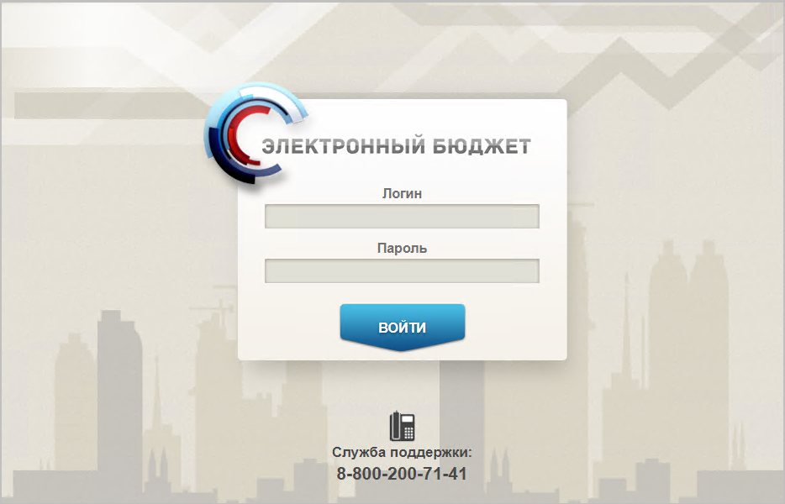
1. Страница авторизации
- В открывшемся окне (см. рис. 1) указать имя пользователя и пароль. Нажать кнопку «Войти».
После прохождения авторизации откроется главная страница Личного кабинета пользователя, пример внешнего вида которой представлен на рисунке 2.
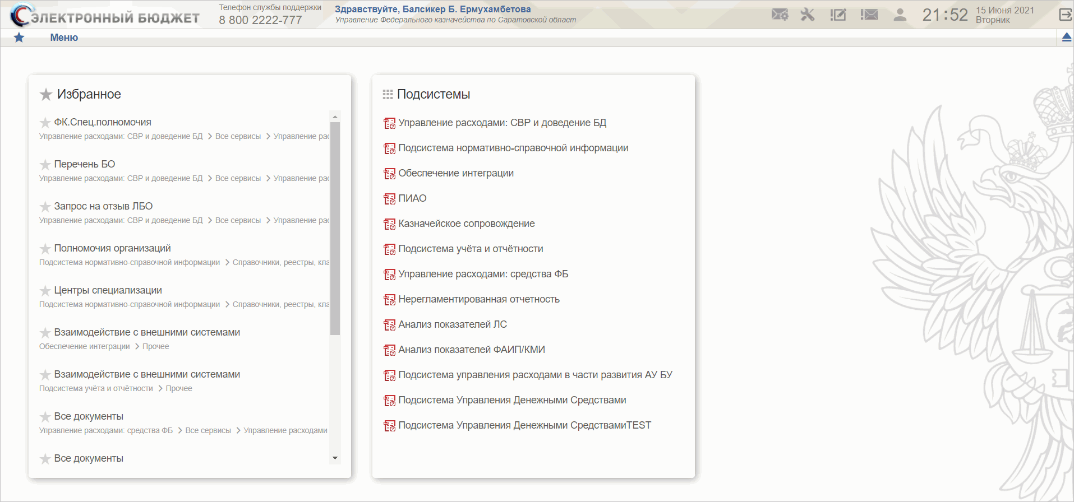
2. Главная страница веб-портала
Подробные сведения о Личном кабинете пользователя приведены в документе «Руководство работников (представителей) участников системы «Электронный бюджет» по работе с подсистемой (компонентом, модулем)» на подсистему обеспечения интеграции подсистем (компонентов, модулей) государственной интегрированной информационной системы управления общественными финансами «Электронный бюджет», оператором которых является Федеральное казначейство.

Описание интерфейса, управляющих элементов и сообщений Компонента ИД, РНО ПУР ЭБ
Для работы с подсистемой «Управление расходами» пользователю необходимо войти в личный кабинет пользователя в одном из веб-обозревателей, указанных в п. 1.2.
Для просмотра перечня доступных документов пользователю необходимо нажать пункт «Меню» и слева на панели выбрать вкладку «Управление расходами», после чего на интерфейсе отобразится перечень доступных документов в подсистеме «Управление расходами» (рис. 3).
Активировать нужный рабочий интерфейс можно, выбрав соответствующий пункт меню (например, списковая форма «Все документы») и щелкнув по нему левой кнопкой мыши (рис. 4).

Навигация
Раздел «Меню» (далее – Меню) служит для выбора вида деятельности. В Меню представлен список всех соответствующих подсистем. При выборе в Меню какой-либо подсистемы в рабочей области отображается перечень доступных типов документов (рис. 3).
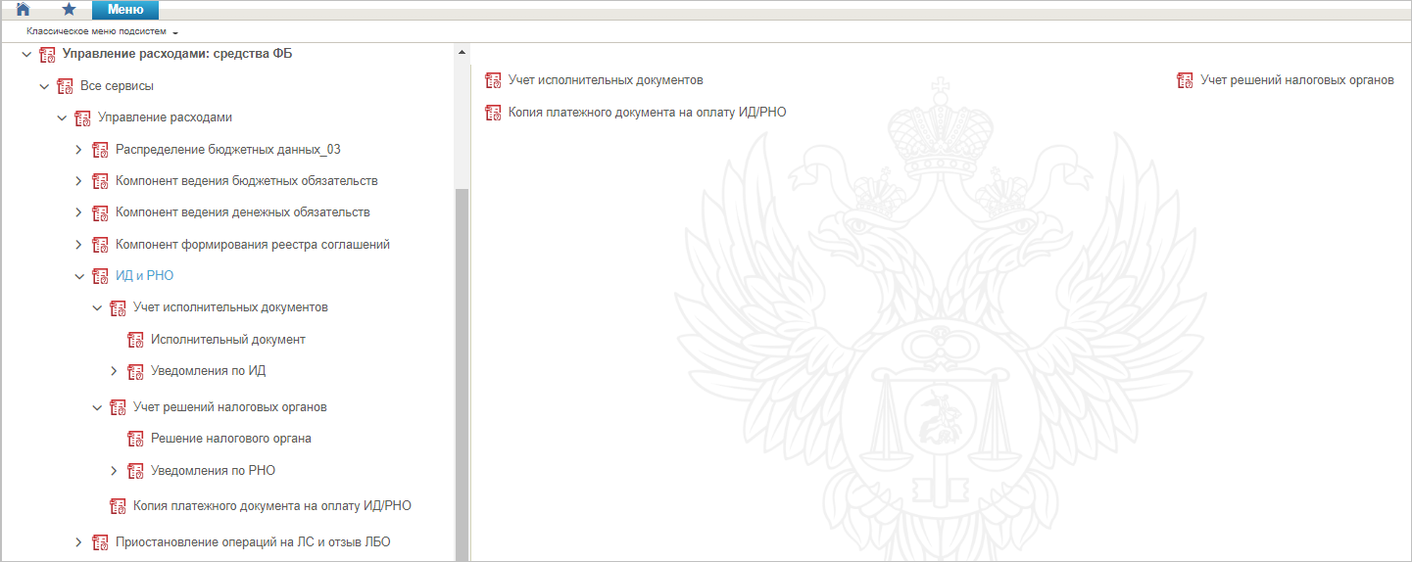
3. Раздел «Меню»
Для перехода к списковой форме документов определенного вида необходимо выполнить следующие действия:
- На панели «Меню» выбрать подсистему: «Управление расходами: средства ФБ» или «Управление расходами: СВР и доведение БД».
- Далее перемещаясь по дереву навигации, перейти к искомому виду документов. Например, перейти по пути «Управление расходами: средства ФБ – Все сервисы – Управление расходами – ИД и РНО – Учет исполнительных документов – Исполнительный документ» и в рабочей области выбрать пункт «Все документы» (рис. 4). Откроется списковая форма всех документов.
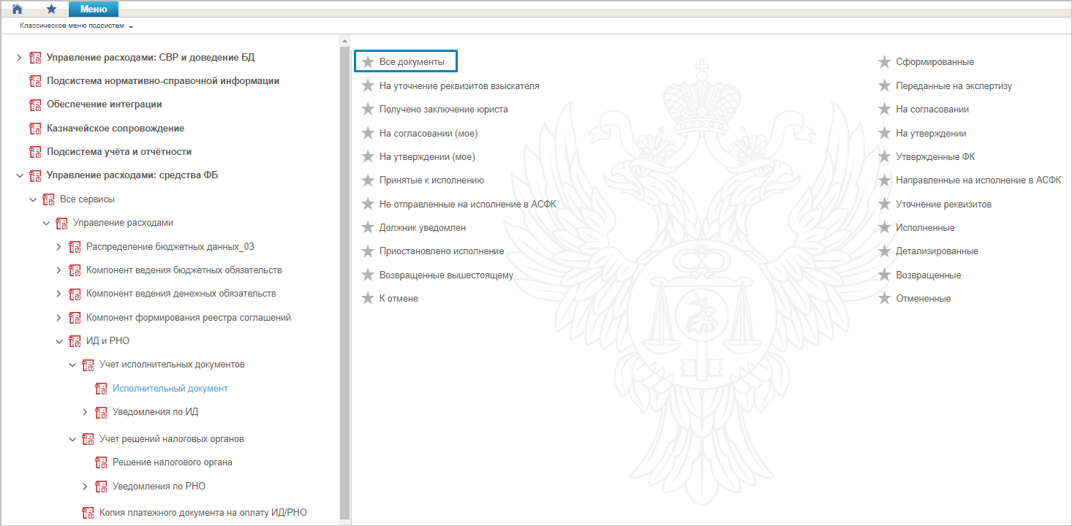
4. Переход к списковой форме документов

Списковая форма
Списковая форма содержит перечень экземпляров документов данного типа, доступных пользователю (рис. 5). Набор полей списковой формы зависит от атрибутов формируемых документов и может быть различным, в зависимости от выбранного справочника или документа.
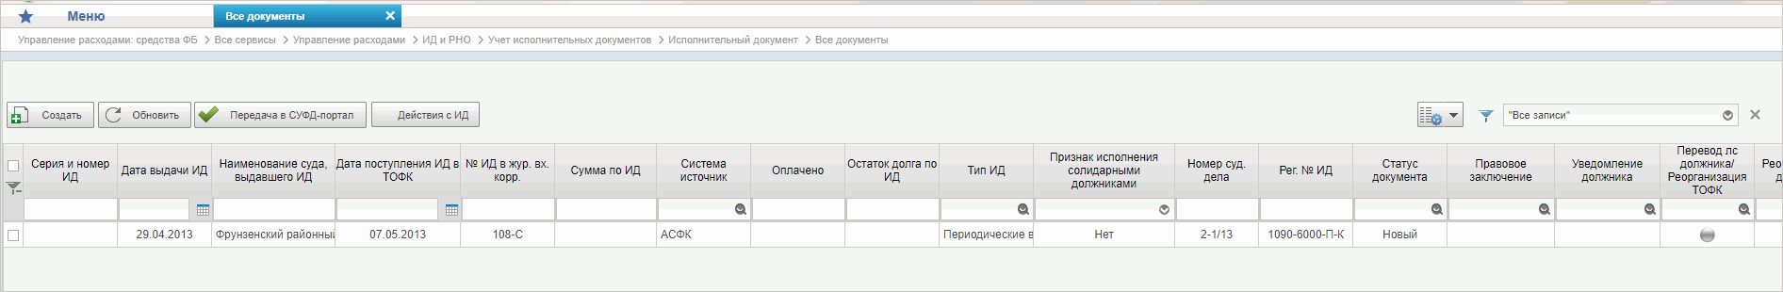
5. Списковая форма «Исполнительный документ»
Набор отображаемых столбцов в табличной части можно изменить, используя инструмент настройки списка. Для этого нужно нажать правой кнопкой мыши на шапке таблицы списковой формы и в открывшемся списке выбрать опцию «Выбор колонок» (рис. 6).
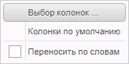
6. Меню действий с колонками
Появится окно с перечнем колонок: те реквизиты, рядом с которыми стоит галочка, отображаются в списковой форме. На рисунке 7 приведен пример выбора колонок для списковой формы всех документов «Исполнительный документ».
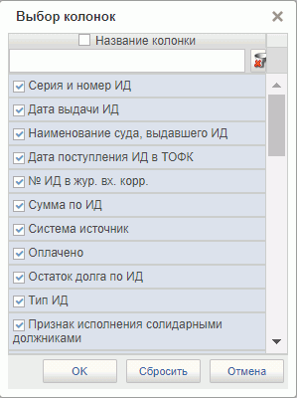
7. Окно «Выбор колонок» для выбора колонок СФ «Исполнительный документ»

Фильтр-папки
Для более оперативной работы в дереве навигации вкладки «Формуляры» реализованы фильтр-папки, которые позволяют фильтровать документы по различным условиям. Для документа фильтрация по папкам выполняется по условиям, описанным в таблице 4.
4. Фильтр-папки документа
Наименование папки | Условия фильтрации
Все документы | Отображаются все актуальные экземпляры документов
В работе | Отображаются экземпляры документов в статусе «В работе», ответственным исполнителем в которых является текущий пользователь
Сформированные | Отображаются экземпляры документов в статусе «Сформирован», ответственным исполнителем в которых является текущий пользователь
На уточнение реквизитов взыскателя | Отображаются экземпляры документов, требующие уточнения реквизитов взыскателя в соответствующем статусе
Требуют доработки | Отображаются экземпляры документов, требующие доработки, в соответствующем статусе
Для направления на согласование | Отображаются экземпляры документов для направления на согласования
На согласовании | Отображаются экземпляры документов в статусе «На согласовании»
На согласовании (Мое) | Отображаются экземпляры документов в статусе «На согласовании», ответственным за согласование которых на текущем этапе в соответствии с порядком согласования является текущий пользователь
Все документы на согласовании (Мое) | Отображаются экземпляры всех типов документов Уведомление по ИД/РНО в статусе «На согласовании», ответственным за согласование которых на текущем этапе в соответствии с порядком согласования является текущий пользователь
На утверждении | Отображаются экземпляры документов в статусе «На утверждении»
На утверждении (Мое) | Отображаются экземпляры документов в статусе «На утверждении», ответственным за утверждение которых является текущий пользователь
Все документы на утверждении (Мое) | Отображаются экземпляры всех типов документов Уведомление по ИД/РНО в статусе «На утверждении», ответственным за утверждение которых является текущий пользователь
Утвержденные ФК | Отображаются экземпляры документов, утвержденные ФК, в соответствующем статусе
Зарегистрированные | Отображаются зарегистрированные экземпляры документов
Уточнение реквизитов | Отображаются экземпляры документов, требующие уточнения реквизитов, в соответствующем статусе
Должник уведомлен | Отображаются экземпляры документов в статусе «Должник уведомлен»
Исполненные | Отображаются экземпляры документов в статусе «Исполнен»
Приостановлено исполнение | Отображаются экземпляры документов в статусе «Исполнение приостановлено»
Детализированные | Отображаются экземпляры документов в статусе «Детализирован»
Возвращенные вышестоящему | Отображаются экземпляры документов в статусе «Возвращен вышестоящему»
Возвращенные | Отображаются экземпляры документов в статусе «Возвращен»
К отмене | Отображаются экземпляры документов в статусе «К отмене»
Отмененные | Отображаются экземпляры документов в статусе «Отменен»

Панель инструментов
На панели инструментов списковой формы находится набор функций (кнопок), вызывающих доступные действия над экземплярами документов, и элементы настройки формы. Описание кнопок панели инструментов представлено в таблице 5.
5. Описание функциональных кнопок
Вид кнопки на интерфейсе | Значение кнопки (действия, функции)
 | Создать новый документ – при нажатии на кнопку открывается окно с активными полями для ввода данных
 | Открыть документ на редактирование – при нажатии на кнопку открывается окно для просмотра введенных данных
 | Открыть документ на просмотр – при нажатии на кнопку открывается окно для просмотра введенных данных без возможности редактирования
 | Создать копию документа – создать новый документ с данными, скопированными из выбранного документа
 | Удаление – удаление документа из Системы.  В корзину – удаление документа в корзину
 | Обновить список документов – обновление списка документов на интерфейсе
 | Печать документа
 | Печать списка – вывод на печать выбранных документов
 | Проверка подписи – вывод информации о наличии подписи и ее характеристиках
 | Пользовательский фильтр – вызывает окно для задания параметров поиска по документам
 | Применить фильтр
 | Сбросить фильтр (находится справа от элемента «Пользовательский фильтр»)
 | Экспорт – выгрузка документа в формате текстового файла или XML-файла в утвержденных форматах ТФФ
 | Импорт – загрузка файла в текстовом формате в Систему в утвержденных форматах ТФФ
 | Копия с вложениями – создать новый документ с данными, скопированными из выбранного документа
 | Подписать – наложение на документ электронной подписи
 | Удаление подписи – удаление наложенной ранее на документ электронной подписи
 | «Направить на согласование» – при нажатии на кнопку открывается диалоговое окно заполнения сведений по согласующим и утверждающим документ пользователям
 | «Согласовать» – при нажатии на кнопку открывается диалоговое окно с вариантами решения.  «Утвердить» – при нажатии на кнопку открывается диалоговое окно с вариантами решения.  «Взять в работу» – при нажатии на кнопку документ на статусе «Не согласован» переводится в статус «Черновик».  «Актуализировать» – при нажатии на кнопку запись справочника становится актуальной
 | Редактировать лист согласования – при нажатии на кнопку открывается окно для указания Согласующего и Утверждающего
 | Настройки списковой формы – при нажатии на кнопку открывается окно для задания параметров списковой формы
 | Выбор родительского документа – при нажатии на кнопку открывается список документов, на основании которого создается данный документ
 | Перевести в архив – при нажатии на кнопку запись справочника становится неактуальной и переводится в архив

Формирование и ведение справочников
В подсистеме «Управление расходами» при формировании документов используются данные следующих справочников, которые ведутся Подсистемой НСИ:
- централизованные:
- справочник «Лицевые счета»;
- справочник «ЕГРЮЛ»;
- справочник «ТОФК»;
- справочник «Бюджеты»;
- справочник «Сводный реестр»;
- справочник «Расходы (КБК)»;
- справочник «Категории взыскания»;
- общероссийские:
- справочник «Таблица соответствия кодов ОКАТО кодам ОКТМО»;
- справочник «ОКВ»;
- справочник «ОКАТО-ОКТМО»;
- отраслевые:
- справочник «Федеральные адресные инвестиционные программы ФАИП».

Заполнение справочника «Шаблон листа согласования»
Для автоматического заполнения формуляра «Лист согласования» используется справочник «Шаблон листа согласования», который ведется самостоятельно пользователями.
Для начала работы со справочником «Шаблон листа согласования» необходимо выполнить следующие действия:
- Выбрать пункт меню «Шаблон листа согласования» (Навигатор – Управление расходами: средства ФБ (или СВР и доведение БД) – Справочники – Шаблон листа согласования).
- Нажать кнопку (Создать новый документ).
Откроется визуальная форма экземпляра формуляра «Шаблон листа согласования» с возможностью ее редактирования (рис. 8, 9).
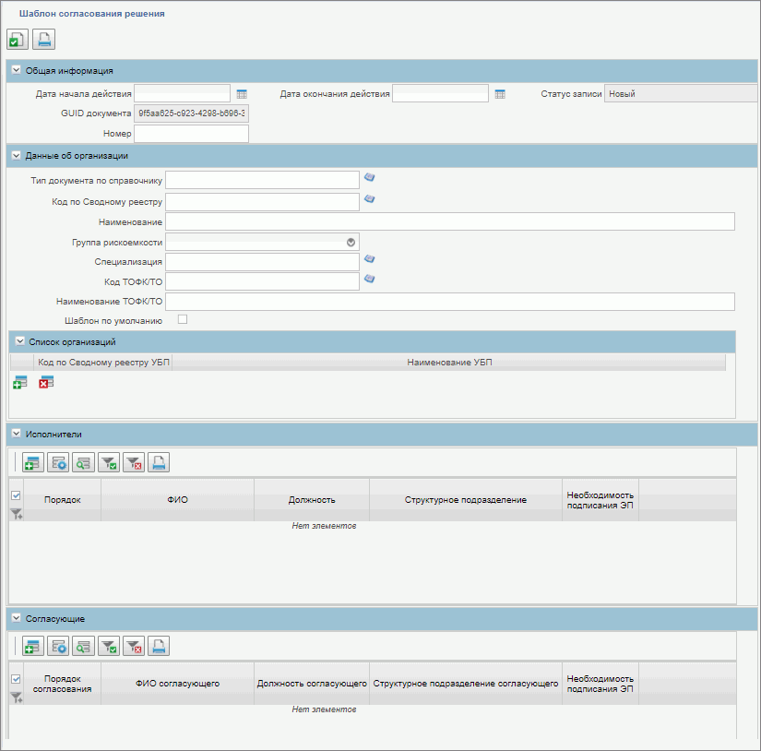
8. Визуальная форма экземпляра формуляра «Шаблон листа согласования» (начало)
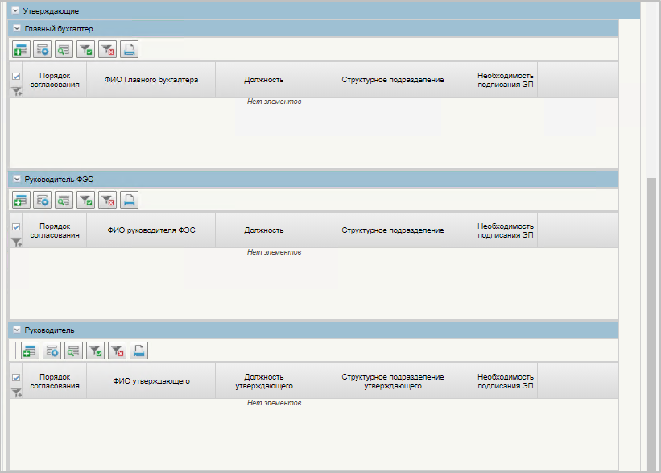
9. Визуальная форма экземпляра формуляра «Шаблон листа согласования» (окончание)
- В открывшейся визуальной форме экземпляра формуляра «Шаблон листа согласования» необходимо вручную заполнить реквизиты, приведённые в таблице 6. Реквизиты, не указанные в таблице, заполняются автоматически.
6. Описание полей формуляра «Шаблон листа согласования»
Наименование реквизита | Описание реквизита
Блок «Общая информация»
Дата начала действия | Выбор из календаря или автоматическое заполнение текущей датой
Номер | Указывается вручную
Блок реквизитов в табличной части «Данные об организации»
Тип документа по справочнику | Выбор значения из справочника «Типы документов
Код по Сводному реестру | Указывается код по Сводному реестру. Заполняется вручную выбором актуальной записи из справочника «Сводный реестр» из реквизита «Код организации»
Наименование | Вручную указывается наименование текущего ШЛС
Группа рискоемкости | Выбор из списка значений «1 – особой важности», «2 – высокий», «3 – средний», «4 – низкий»
Специализация | Указывается код специализации. Заполняется выбором актуальной записи из справочника «Перечень специализаций»
Код ТОФК | Указывается код ТОФК/ТО. Заполняется вручную выбором актуальной записи из справочника «ТОФК» из реквизита «Код»
Шаблон по умолчанию | Чекбокс. В положении «Да» (вкл.) устанавливает данный ШЛС как шаблон по умолчанию
Блок «Исполнитель»
Порядок исполнения | Указывается очередность исполнения от 1 по порядку. При параллельном исполнении указываются одинаковые цифры, при последовательном цифры по порядку
ФИО Исполнителя | Выбор из списка справочника «Организационно-штатная структура»
Необходимость подписания ЭП | Указывается необходимость подписания ЭП пользователя (выбор из значений «Да»/«Нет»)
Блок «Согласующие»
Порядок согласования | Указывается очередность согласования от 1 по порядку. При параллельном согласовании указываются одинаковые цифры, при последовательном цифры по порядку
ФИО утверждающего | Выбор из списка справочника «Организационно-штатная структура»
Необходимость подписания ЭП | Указывается необходимость подписания ЭП пользователя (выбор из значений «Да»/«Нет»)
Блок «Утверждающие»
Табличная часть «Главный бухгалтер»
Порядок согласования | Указывается очередность согласования от 1 по порядку. При параллельном согласовании указываются одинаковые цифры, при последовательном цифры по порядку
ФИО утверждающего | Выбор из списка справочника «Организационно-штатная структура»
Необходимость подписания ЭП | Указывается необходимость подписания ЭП пользователя (выбор из значений «Да»/«Нет»)
Табличная часть «Руководитель ФЭС»
Порядок согласования | Указывается очередность согласования от 1 по порядку. При параллельном согласовании указываются одинаковые цифры, при последовательном цифры по порядку
ФИО утверждающего | Выбор из списка справочника «Организационно-штатная структура»
Необходимость подписания ЭП | Указывается необходимость подписания ЭП пользователя (выбор из значений «Да»/«Нет»)
Табличная часть «Руководитель»
Порядок согласования | Указывается очередность согласования от 1 по порядку. При параллельном согласовании указываются одинаковые цифры, при последовательном цифры по порядку
ФИО утверждающего | Выбор из списка справочника «Организационно-штатная структура»
Необходимость подписания ЭП | Указывается необходимость подписания ЭП пользователя (выбор из значений «Да»/«Нет»)
- При необходимости в разделах «Исполнитель», «Согласующие», «Утверждающие» добавить в табличную часть строки для указания пользователей, имеющих на это права. После добавления пользователя в табличную часть в нужном формуляре заполнится вкладка «Лист согласования».
Примечание. В случае если в организации отсутствует главный бухгалтер (организации с неполным составом утверждающих), то руководитель, помимо утверждающего, должен получить роль главного бухгалтера. Допустимые для главного бухгалтера роли перечислены в табличной части «Описание набора ЭП» справочника «Типы документов» (для типа документа, на который создается шаблон).
- Существуют последовательные и параллельные процессы исполнения/согласования/утверждения.
Последовательное согласование необходимо в случае, если нескольким пользователям нужно выполнить операцию по исполнению/согласованию/утверждению друг за другом. Для этого в поле «Порядок согласования» указывают цифры по порядку, например, 1, 2, 3, в зависимости от количества пользователей.
Процесс параллельного исполнения/согласования/утверждения необходим в случае:
- если у нескольких пользователей есть возможность в исполнении/согласовании/утверждении, но при этом выполнять данную функцию должен один;
- если один из пользователей отсутствует, например в отпуске.
В поле «Порядок согласования» указываются одинаковые цифры, например, 1, 1, 1, в зависимости от количества пользователей. В этом случае последовательный характер процессов исполнения/согласования/утверждения отсутствует и операции выполняются независимо друг от друга.
- Для проверки документа нажать кнопку (Проверить документ).
- После прохождения всех контролей необходимо сохранить экземпляр формуляра «Шаблон листа согласования», нажав на кнопку «Сохранить» окна «Результаты проверки».
- Далее необходимо закрыть экземпляр формуляра «Шаблон листа согласования», нажав на кнопку («Закрыть окно редактирования») в верхнем правом углу.
- Можно также воспользоваться кнопкой («Сохранить изменения и закрыть окно») или кнопкой («Сохранить изменения») и кнопкой («Закрыть окно редактирования»).

Использование сохраненных записей справочника «Шаблон листа согласования»
При создании новых документов, используемых при ведении денежных обязательств для настройки листа согласования можно воспользоваться сохраненными записями справочника «Шаблон листа согласования». Для этого необходимо на вкладке «Лист согласования» в верхнем левом углу нажать на активную ссылку . Для выбора будут доступны шаблоны, в которых исполнителем указан текущий пользователь.

Общие справочники
Общие справочники, приведенные в данном разделе в качестве обзорной информации, доступны пользователям ПУР ЭБ исключительно для просмотра.
Для просмотра справочников необходимо выполнить следующие действия:
- На панели «Меню» выбрать ветку «Управление расходами: СВР и доведение БД – Все сервисы» или «Управление расходами: средства ФБ – Все сервисы – Управление расходами».
- Далее перемещаясь по дереву навигации развернуть ветку «Справочники» (рис. 10).
- Выбрать нужный справочник из списка доступных. Список доступных справочников может меняться в зависимости от пользовательских настроек.
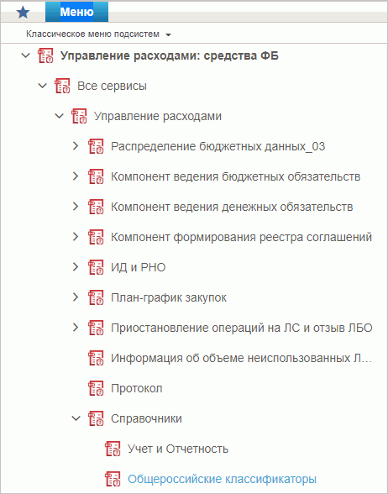
10. Пункт меню «Справочники»
Перечень справочников, присутствующих в списке:
- Учет и Отчетность:
- Структуры документов для учета;
- Справочник отчетов по ЛС;
- Настройка запросов к ПУиО;
- Перечень показателей состояния лицевого счета;
- Показатели состояния лицевого счета;
- Общероссийские классификаторы:
- Общероссийский классификатор территорий муниципальных образований (ОКТМО);
- Общероссийский классификатор стран мира (ОКСМ);
- Общероссийский классификатор единиц измерения (ОКЕИ);
- Общероссийский классификатор валют (ОКВ);
- Таблица соответствия КБК;
- ГРБС, необслуживающиеся в ЭБ;
- Шаблон листа согласования (ТОФК);
- Шаблон листа согласования (Клиент);
- Виды НПА (Законодательные и иные правовые акты, определяющие расходные обязательства РФ);
- Объекты капитальных вложений (ОКВ/ОКС);
- Коды глав (ведомств);
- Коды видов расходов;
- Коды по ФКР;
- Коды целей субсидий/субвенций;
- Коды направлений расходов;
- Коды по КЦСР;
- Коды бюджетной классификации (КБК);
- Коды бюджетной классификации Расходы (КБК);
- Коды бюджетной классификации Доходы (КБК);
- Единый государственный реестр юридических лиц (ЕГРЮЛ);
- Сводный реестр;
- Лицевые счета;
- ТОФК;
- Бюджеты;
- Таблица соответствия кодов ОКАТО кодам ОКТМО;
- Таблица соответствия Видов Типам;
- Виды соглашений МФ;
- Схема кооперации;
- Группировка показателей ЛС;
- Календарь;
- КБК Виды источников 2.0;
- Типы документов;
- Типы контролей;
- Сферы бюджетного планирования;
- Департаменты МФ РФ;
- Виды специальных указаний;
- БА, ЛБО за счет целевых иностранных кредитов и перечень ПНО;
- Виды дополнительной информации для внесения в роспись;
- Виды изменений СБР;
- Виды оснований для внесения изменений в Роспись (По вопросу);
- Аналитические коды;
- Количество лет бюджетного планирования;
- Иерархия КБК;
- Перечень кодов мероприятий по информатизации;
- Взаимодействие с внешними системами;
- Период действия ПОФР;
- КБК Источники;
- Контрольные сроки обработки документов;
- Центр компетенции;
- Связи документов;
- Список организаций, которым не доступны функции формирования документов в ЕИС;
- Соответствие групп расходов и допустимых авансовых платежей;
- Перечни;
- Перечень НПА;
- Соответствие типов БС и ЛС;
- Банковские счета ФК;
- Российские Банки;
- Соответствие центров специализации и расчётных центров;
- Соответствие банковского счёта ТОФК (40116) организации, включённой в Сводный реестр;
- Банковские карты;
- Основания платежа;
- Статусы плательщика;
- Рекомендованный уровень конфиденциальности;
- Правила определения группы рискоемкости;
- Разделы лицевого счета;
- Национальные (федеральные) проекты;
- Реестр приостанавливаемых операций;
- Аналитические коды доходов и источников;
- Виды деятельности (источники средств);
- Символы кассовой отчетности;
- Книга регистрации казначейских счетов;
- Перечень специализаций;
- Соответствия кодов видов расходов кодам видов выплат на банковские карты „Мир” физических лиц;
- Коды субсидий НУБП;
- Перечень внешних систем;
- Условия ранжирования документов.

Справочник «Структуры документов для учета»
- На панели «Меню» выбрать ветку «Управление расходами: СВР и доведение БД – Все сервисы» или «Управление расходами: средства ФБ – Все сервисы – Управление расходами».
- Далее перемещаясь по дереву навигации развернуть ветку «Справочники – Учет и Отчетность».
- Выбрать справочник «Структуры документов для учета» (рис. 11).
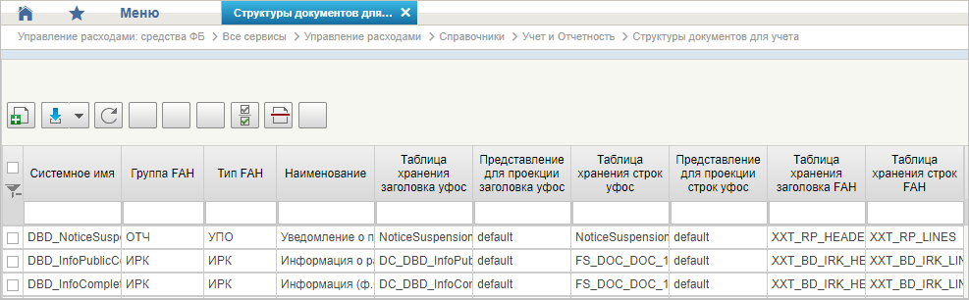
11. Справочник «Структуры документов для учета»
Перечень полей списковой формы, присутствующих в справочнике по умолчанию:
- Системное имя;
- Группа FAH;
- Тип FAH;
- Наименование;
- Таблица хранения заголовка уфос;
- Представление для проекции заголовка уфос;
- Таблица хранения строк уфос;
- Представление для проекции строк уфос;
- Таблица хранения заголовка FAH;
- Таблица хранения строк FAH.

Справочник «Справочник отчетов по ЛС»
- На панели «Меню» выбрать ветку «Управление расходами: СВР и доведение БД – Все сервисы» или «Управление расходами: средства ФБ – Все сервисы – Управление расходами».
- Далее перемещаясь по дереву навигации развернуть ветку «Справочники – Учет и Отчетность».
- Выбрать справочник «Справочник отчетов по ЛС» (рис. 12).
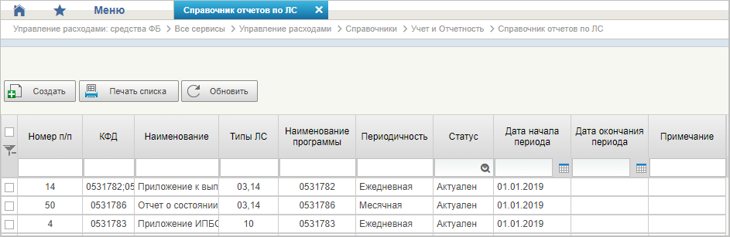
12. Справочник «Справочник отчетов по ЛС»
Перечень полей, присутствующих в справочнике по умолчанию:
- Номер п/п;
- КФД;
- Наименование;
- Типы ЛС;
- Наименование программы;
- Периодичность;
- Статус;
- Дата начала периода;
- Дата окончания периода;
- Примечание.

Справочник «Настройка запросов к ПУиО»
- На панели «Меню» выбрать ветку «Управление расходами: СВР и доведение БД – Все сервисы» или «Управление расходами: средства ФБ – Все сервисы – Управление расходами».
- Далее перемещаясь по дереву навигации развернуть ветку «Справочники – Учет и Отчетность».
- Выбрать справочник «Настройка запросов к ПУиО» (рис. 13).
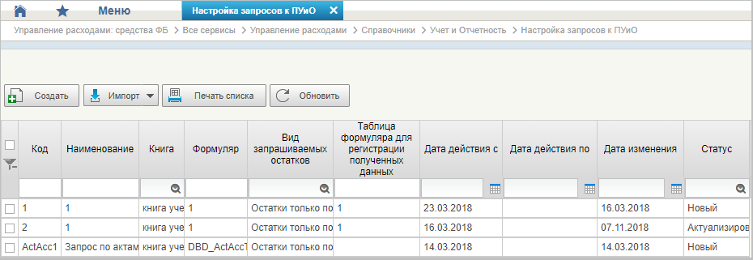
13. Справочник «Настройка запросов к ПУиО»
Перечень полей, присутствующих в справочнике по умолчанию:
- Код;
- Наименование;
- Книга;
- Формуляр;
- Вид запрашиваемых остатков;
- Таблица формуляров для регистрации полученных данных;
- Дата действия с;
- Дата действия по;
- Дата изменения.

Справочник «Перечень показателей состояния лицевого счета»
- На панели «Меню» выбрать ветку «Управление расходами: СВР и доведение БД – Все сервисы» или «Управление расходами: средства ФБ – Все сервисы – Управление расходами».
- Далее перемещаясь по дереву навигации развернуть ветку «Справочники – Учет и Отчетность».
- Выбрать справочник «Перечень показателей состояния лицевого счета» (рис. 14).
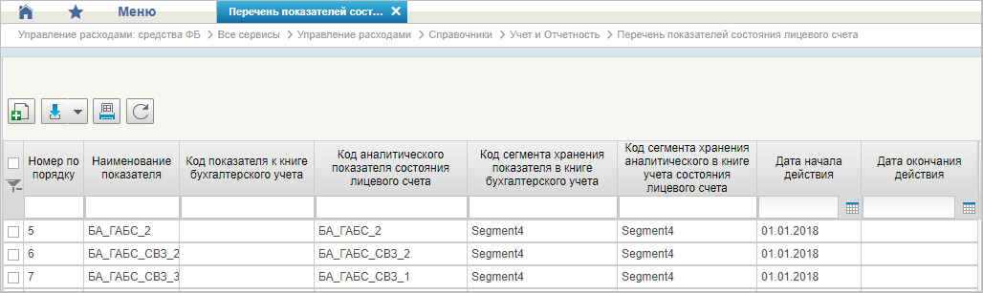
14. Справочник «Перечень показателей состояния лицевого счета»
Перечень полей, присутствующих в справочнике по умолчанию:
- Номер по порядку;
- Наименование показателя;
- Код показателя к книге бухгалтерского учета;
- Код аналитического показателя состояния лицевого счета;
- Код сегмента хранения показателя в книге бухгалтерского учета;
- Код сегмента хранения аналитического в книге учета состояния лицевого счета;
- Книга учета;
- Системное наименование книги учета;
- Статус;
- Дата начала действия;
- Дата окончания действия;
- Примечание.

Справочник «Показатели состояния лицевого счета»
- На панели «Меню» выбрать ветку «Управление расходами: СВР и доведение БД – Все сервисы» или «Управление расходами: средства ФБ – Все сервисы – Управление расходами».
- Далее перемещаясь по дереву навигации развернуть ветку «Справочники – Учет и Отчетность».
- Выбрать справочник «Показатели состояния лицевого счета» (рис. 15).
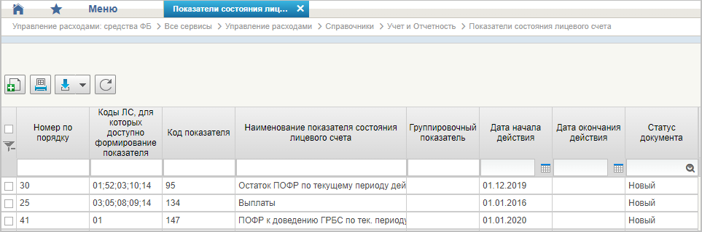
15. Справочник «Показатели состояния лицевого счета»
Перечень полей, присутствующих в справочнике по умолчанию:
- Номер по порядку;
- Коды ЛС, для которых доступно формирование показателя;
- Код показателя;
- Наименование показателя состояния лицевого счета;
- Группировочный показатель;
- Дата начала действия;
- Дата окончания действия;
- Статус.

Справочник «Общероссийский классификатор территорий муниципальных образований (ОКТМО)»
- На панели «Меню» выбрать ветку «Управление расходами: СВР и доведение БД – Все сервисы» или «Управление расходами: средства ФБ – Все сервисы – Управление расходами».
- Далее перемещаясь по дереву навигации развернуть ветку «Справочники –Общероссийские классификаторы».
- Выбрать справочник «Общероссийский классификатор территорий муниципальных образований (ОКТМО)» (рис. 16).
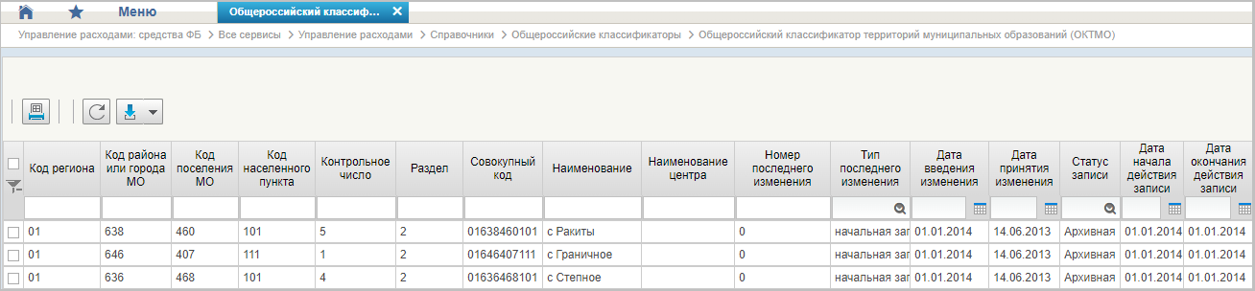
16. Справочник «Общероссийский классификатор территорий муниципальных образований (ОКТМО)»
Перечень полей, присутствующих в справочнике по умолчанию:
- Код региона;
- Код района или города МО;
- Код поселения МО;
- Код населенного пункта;
- Контрольное число;
- Раздел;
- Совокупный код;
- Наименование;
- Наименование центра;
- Номер последнего изменения;
- Тип последнего изменения;
- Дата введения изменения;
- Дата принятия изменения;
- Статус записи;
- Дата начала действия записи;
- Дата окончания действия записи.

Справочник «Общероссийский классификатор стран мира (ОКСМ)»
- На панели «Меню» выбрать ветку «Управление расходами: СВР и доведение БД – Все сервисы» или «Управление расходами: средства ФБ – Все сервисы – Управление расходами».
- Далее перемещаясь по дереву навигации развернуть ветку «Справочники –Общероссийские классификаторы».
- Выбрать справочник «Общероссийский классификатор стран мира (ОКСМ)» (рис. 17).
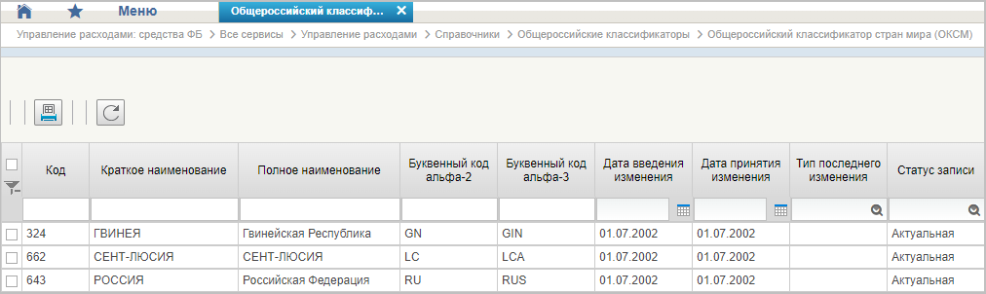
17. Справочник «Общероссийский классификатор стран мира (ОКСМ)»
Перечень полей, присутствующих в справочнике по умолчанию:
- Код;
- Краткое наименование;
- Полное наименование;
- Буквенный код альфа-2;
- Буквенный код альфа-3;
- Дата введения изменения;
- Дата принятия изменения;
- Тип последнего изменения;
- Статус записи.

Справочник «Общероссийский классификатор единиц измерения (ОКЕИ)»
- На панели «Меню» выбрать ветку «Управление расходами: СВР и доведение БД – Все сервисы» или «Управление расходами: средства ФБ – Все сервисы – Управление расходами».
- Далее перемещаясь по дереву навигации развернуть ветку «Справочники –Общероссийские классификаторы».
- Выбрать справочник «Общероссийский классификатор единиц измерения (ОКЕИ)» (рис. 18).
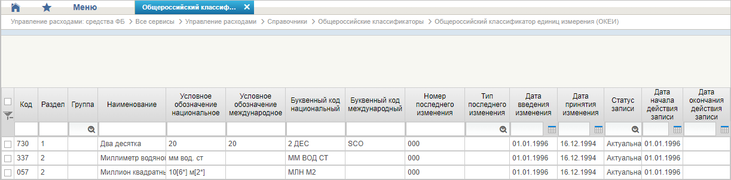
18. Справочник «Общероссийский классификатор единиц измерения (ОКЕИ)»
Перечень полей, присутствующих в справочнике по умолчанию:
- Код;
- Раздел;
- Группа;
- Наименование;
- Условное обозначение национальное;
- Условное обозначение международное;
- Буквенный код национальный;
- Буквенный код международный;
- Номер последнего изменения;
- Тип последнего изменения;
- Дата введения изменения;
- Дата принятия изменения;
- Статус записи;
- Дата начала действия записи;
- Дата окончания действия записи.

Справочник «Общероссийский классификатор валют (ОКВ)»
- На панели «Меню» выбрать ветку «Управление расходами: СВР и доведение БД – Все сервисы» или «Управление расходами: средства ФБ – Все сервисы – Управление расходами».
- Далее перемещаясь по дереву навигации развернуть ветку «Справочники –Общероссийские классификаторы».
- Выбрать справочник «Общероссийский классификатор валют (ОКВ)» (рис. 19).
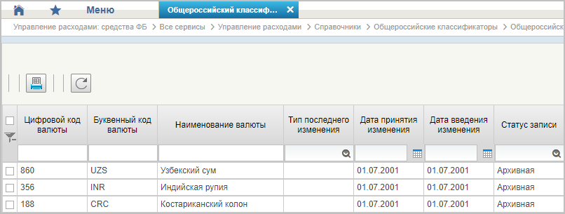
19. Справочник «Общероссийский классификатор валют (ОКВ)»
Перечень полей, присутствующих в справочнике по умолчанию:
- Цифровой код валюты;
- Буквенный код валюты;
- Наименование валюты;
- Тип последнего изменения;
- Дата принятия изменения;
- Дата введения изменения;
- Статус записи.

Справочник «Таблица соответствия КБК»
- На панели «Меню» выбрать ветку «Управление расходами: СВР и доведение БД – Все сервисы» или «Управление расходами: средства ФБ – Все сервисы – Управление расходами».
- Далее перемещаясь по дереву навигации развернуть ветку «Справочники».
- В рабочей области выбрать справочник «Таблица соответствия КБК» (рис. 20).
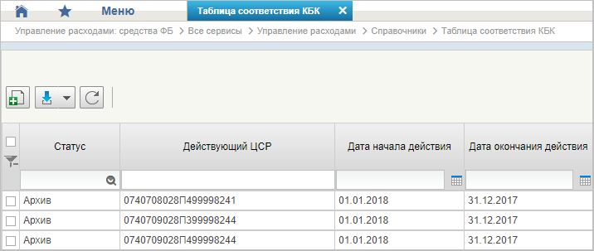
20. Справочник «Таблица соответствия КБК»
Перечень полей, присутствующих в справочнике по умолчанию:
- Статус;
- Действующий ЦСР;
- Дата начала действия;
- Дата окончания действия.

Справочник «ГРБС, необслуживающиеся в ЭБ»
- На панели «Меню» выбрать ветку «Управление расходами: СВР и доведение БД – Все сервисы» или «Управление расходами: средства ФБ – Все сервисы – Управление расходами».
- Далее перемещаясь по дереву навигации развернуть ветку «Справочники».
- Выбрать справочник «ГРБС, необслуживающиеся в ЭБ» (рис. 21).
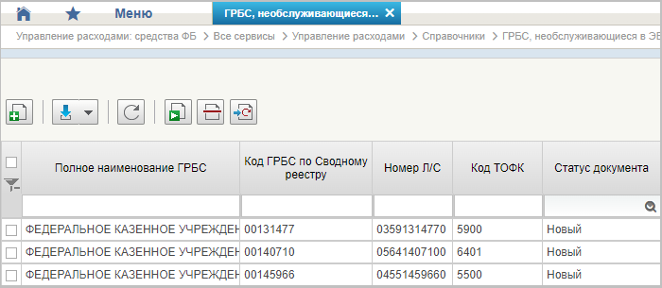
21. Справочник «ГРБС, необслуживающиеся в ЭБ»
Перечень полей, присутствующих в справочнике по умолчанию:
- Полное наименование ГРБС;
- Код ГРБС по Сводному реестру;
- Номер Л/С;
- Код ТОФК;
- Статус документа.

Справочник «Виды НПА (Законодательные и иные правовые акты, определяющие расходные обязательства РФ)»
- На панели «Меню» выбрать ветку «Управление расходами: СВР и доведение БД – Все сервисы» или «Управление расходами: средства ФБ – Все сервисы – Управление расходами».
- Далее перемещаясь по дереву навигации развернуть ветку «Справочники».
- Выбрать справочник «Виды НПА (Законодательные и иные правовые акты, определяющие расходные обязательства РФ)» (рис. 22).
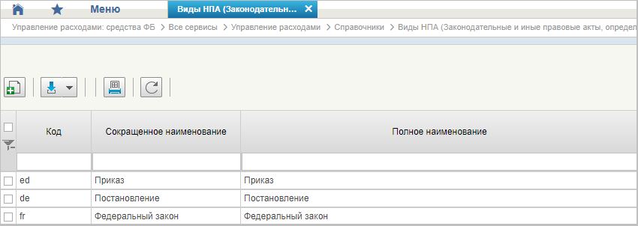
22. Справочник «Виды НПА (Законодательные и иные правовые акты, определяющие расходные обязательства РФ)»
Перечень полей, присутствующих в справочнике по умолчанию:
- Код;
- Сокращенное наименование;
- Полное наименование.

Справочник «Объекты капитальных вложений (ОКВ/ОКС)»
- На панели «Меню» выбрать ветку «Управление расходами: СВР и доведение БД – Все сервисы» или «Управление расходами: средства ФБ – Все сервисы – Управление расходами».
- Далее перемещаясь по дереву навигации развернуть ветку «Справочники».
- Выбрать справочник «Объекты капитальных вложений (ОКВ/ОКС)» (рис. 23).
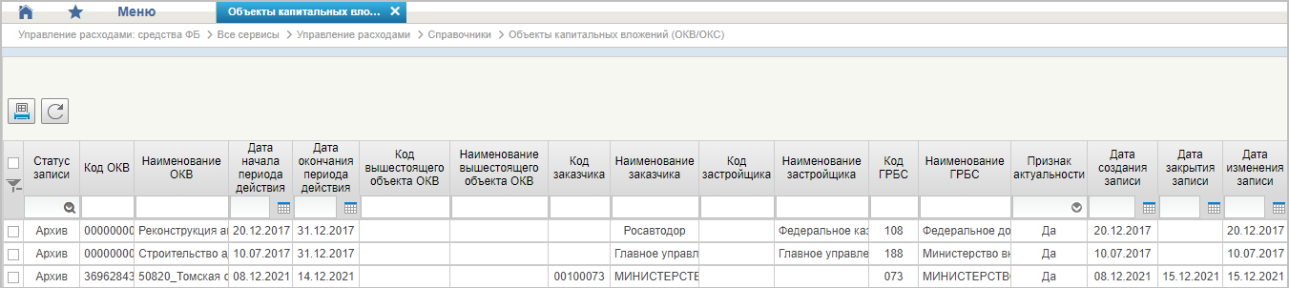
23. Справочник «Объекты капитальных вложений (ОКВ/ОКС)
Перечень полей, присутствующих в справочнике по умолчанию:
- Статус записи;
- Код ОКВ;
- Наименование ОКВ;
- Дата начала периода действия;
- Дата окончания периода действия;
- Код вышестоящего объекта ОКВ;
- Наименование вышестоящего объекта ОКВ;
- Код заказчика;
- Наименование заказчика;
- Код застройщика;
- Наименование застройщика;
- Код ГРБС;
- Наименование ГРБС;
- Признак актуальности;
- Дата создания записи;
- Дата закрытия записи;
- Дата изменения записи.

Справочник «Коды глав (ведомств)»
- На панели «Меню» выбрать ветку «Управление расходами: СВР и доведение БД – Все сервисы» или «Управление расходами: средства ФБ – Все сервисы – Управление расходами».
- Далее перемещаясь по дереву навигации развернуть ветку «Справочники».
- Выбрать справочник «Коды глав (ведомств)» (рис. 24).
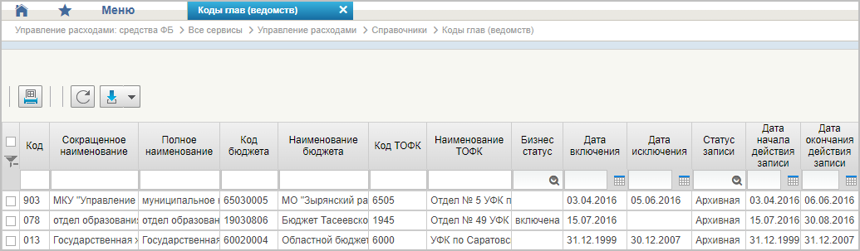
24. Справочник «Коды глав (ведомств)»
Перечень полей, присутствующих в справочнике по умолчанию:
- Код;
- Сокращенное наименование;
- Полное наименование;
- Код бюджета;
- Наименование бюджета;
- Код ТОФК;
- Наименование ТОФК;
- Бизнес статус;
- Дата включения;
- Дата исключения;
- Статус записи;
- Дата начала действия записи;
- Дата окончания действия записи.

Справочник «Коды видов расходов»
- На панели «Меню» выбрать ветку «Управление расходами: СВР и доведение БД – Все сервисы» или «Управление расходами: средства ФБ – Все сервисы – Управление расходами».
- Далее перемещаясь по дереву навигации развернуть ветку «Справочники».
- Выбрать справочник «Коды видов расходов» (рис. 25).
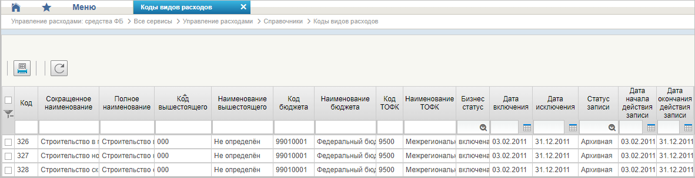
25. Справочник «Коды видов расходов»
Перечень полей, присутствующих в справочнике по умолчанию:
- Код;
- Сокращенное наименование;
- Полное наименование;
- Код вышестоящего;
- Наименование вышестоящего;
- Код бюджета;
- Наименование бюджета;
- Код ТОФК;
- Наименование ТОФК;
- Бизнес статус;
- Дата включения;
- Дата исключения;
- Статус записи;
- Дата начала действия записи;
- Дата окончания действия записи.

Справочник «Коды по ФКР»
- На панели «Меню» выбрать ветку «Управление расходами: СВР и доведение БД – Все сервисы» или «Управление расходами: средства ФБ – Все сервисы – Управление расходами».
- Далее перемещаясь по дереву навигации развернуть ветку «Справочники».
- Выбрать справочник «Коды по ФКР» (рис. 26).
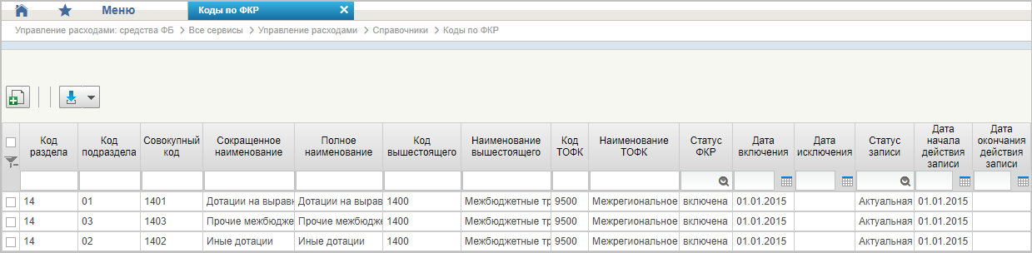
26. Справочник «Коды по ФКР»
Перечень полей, присутствующих в справочнике по умолчанию:
- Код раздела;
- Код подраздела;
- Совокупный код;
- Сокращенное наименование;
- Полное наименование;
- Код вышестоящего;
- Наименование вышестоящего;
- Код ТОФК;
- Наименование ТОФК;
- Статус ФКР;
- Дата включения;
- Дата исключения;
- Статус записи;
- Дата начала действия записи;
- Дата окончания действия записи.

Справочник «Коды целей субсидий/субвенций»
- На панели «Меню» выбрать ветку «Управление расходами: СВР и доведение БД – Все сервисы» или «Управление расходами: средства ФБ – Все сервисы – Управление расходами».
- Далее перемещаясь по дереву навигации развернуть ветку «Справочники».
- Выбрать справочник «Коды целей субсидий/субвенций» (рис. 27).
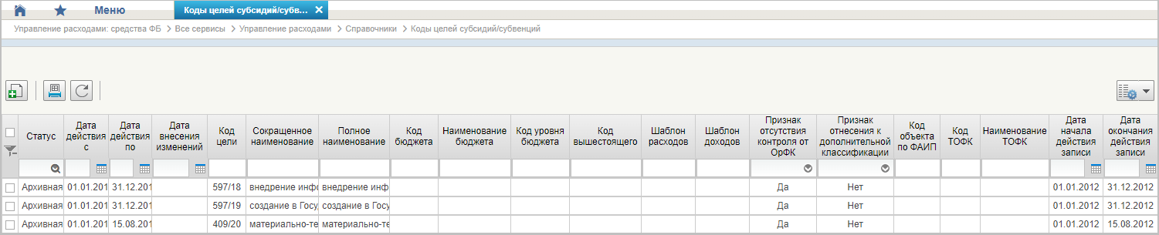
27. Справочник «Коды целей субсидий/субвенций»
Перечень полей, присутствующих в справочнике по умолчанию:
- Статус;
- Дата действия с;
- Дата действия по;
- Дата внесения изменений;
- Код цели;
- Сокращенное наименование;
- Полное наименование;
- Код бюджета;
- Наименование бюджета;
- Код уровня бюджета;
- Код вышестоящего;
- Шаблон расходов;
- Шаблон доходов;
- Признак отсутствия контроля от ОрФК;
- Признак отнесения к дополнительной классификации;
- Код объекта по ФАИП;
- ТОФК;
- Наименование ТОФК;
- Дата начала действия записи;
- Дата окончания действия записи.

Справочник «Коды направлений расходов»
- На панели «Меню» выбрать ветку «Управление расходами: СВР и доведение БД – Все сервисы» или «Управление расходами: средства ФБ – Все сервисы – Управление расходами».
- Далее перемещаясь по дереву навигации развернуть ветку «Справочники».
- Выбрать справочник «Коды направлений расходов» (рис. 28).
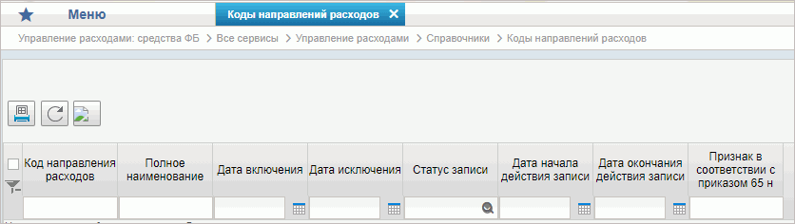
28. Справочник «Коды направлений расходов»
Перечень полей, присутствующих в справочнике по умолчанию:
- Код направления расходов;
- Полное наименование;
- Дата включения;
- Дата исключения;
- Статус записи;
- Дата начала действия записи;
- Дата окончания действия записи;
- Признак в соответствии с приказом 65н.

Справочник «Коды по КЦСР»
- На панели «Меню» выбрать ветку «Управление расходами: СВР и доведение БД – Все сервисы» или «Управление расходами: средства ФБ – Все сервисы – Управление расходами».
- Далее перемещаясь по дереву навигации развернуть ветку «Справочники».
- Выбрать справочник «Коды по КЦСР» (рис. 29).
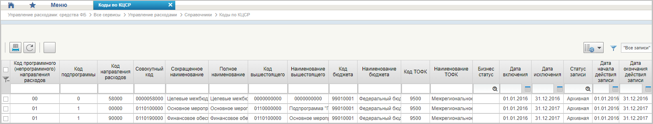
29. Справочник «Коды по КЦСР»
Перечень полей, присутствующих в справочнике по умолчанию:
- Код программного (непрограммного) направления расходов;
- Код подпрограммы;
- Код направления расходов;
- Совокупный код;
- Сокращенное наименование;
- Полное наименование;
- Код вышестоящего;
- Наименование вышестоящего;
- Код бюджета;
- Наименование бюджета;
- ТОФК;
- Наименование ТОФК;
- Бизнес статус;
- Дата включения;
- Дата исключения;
- Статус записи;
- Дата начала действия записи;
- Дата окончания действия записи.

Справочник «Коды бюджетной классификации (КБК)»
- На панели «Меню» выбрать ветку «Управление расходами: СВР и доведение БД – Все сервисы» или «Управление расходами: средства ФБ – Все сервисы – Управление расходами».
- Далее перемещаясь по дереву навигации развернуть ветку «Справочники».
- Выбрать справочник «Коды бюджетной классификации (КБК)» (рис. 30).
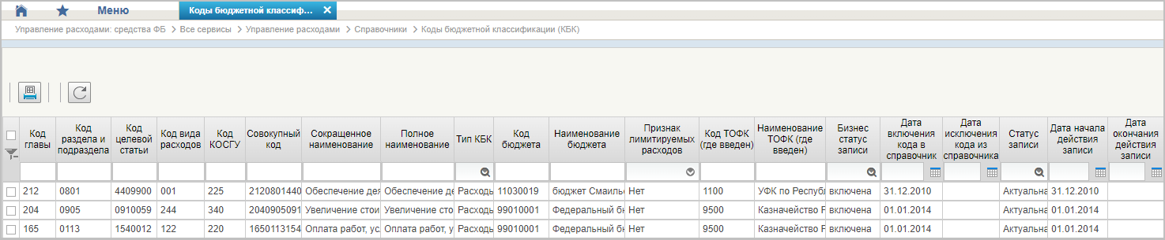
30. Справочник «Коды бюджетной классификации (КБК)»
Перечень полей, присутствующих в справочнике по умолчанию:
- Код главы;
- Код раздела и подраздела;
- Код целевой статьи;
- Код вида расходов;
- Код КОСГУ;
- Совокупный код;
- Сокращенное наименование;
- Полное наименование;
- Тип КБК;
- Код бюджета;
- Наименование бюджета;
- Признак лимитируемых расходов;
- Код ТОФК (где введен);
- Наименование ТОФК (где введен);
- Бизнес статус записи;
- Дата включения кода в справочник;
- Дата исключения кода из справочника;
- Статус записи;
- Дата начала действия записи;
- Дата окончания действия записи.

Справочник «Коды бюджетной классификации Расходы (КБК)»
- На панели «Меню» выбрать ветку «Управление расходами: СВР и доведение БД – Все сервисы» или «Управление расходами: средства ФБ – Все сервисы – Управление расходами».
- Далее перемещаясь по дереву навигации развернуть ветку «Справочники».
- Выбрать справочник «Коды бюджетной классификации Расходы (КБК)» (рис. 31).
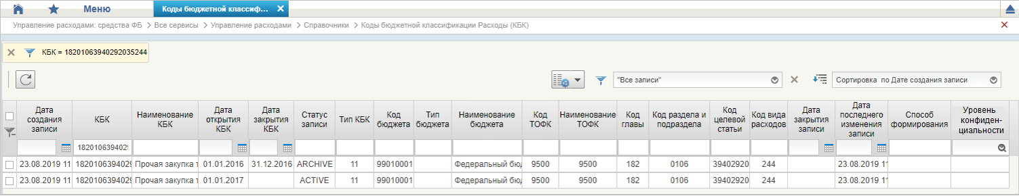
31. Справочник «Коды бюджетной классификации Расходы (КБК)»
Перечень полей, присутствующих в справочнике по умолчанию:
- Дата создания записи;
- КБК;
- Наименование КБК;
- Дата открытия КБК;
- Дата закрытия КБК;
- Статус записи;
- Тип КБК;
- Код бюджета;
- Тип бюджета;
- Наименование бюджета;
- Код ТОФК;
- Наименование ТОФК;
- Код главы;
- Код раздела и подраздела;
- Код целевой статьи;
- Код вида расходов;
- Дата закрытия записи;
- Дата последнего изменения записи;
- Способ формирования;
- Уровень конфиденциальности.

Справочник «Коды бюджетной классификации Доходы (КБК)»
- На панели «Меню» выбрать ветку «Управление расходами: СВР и доведение БД – Все сервисы» или «Управление расходами: средства ФБ – Все сервисы – Управление расходами».
- Далее перемещаясь по дереву навигации развернуть ветку «Справочники».
- Выбрать справочник «Коды бюджетной классификации Доходы (КБК)» (рис. 32).
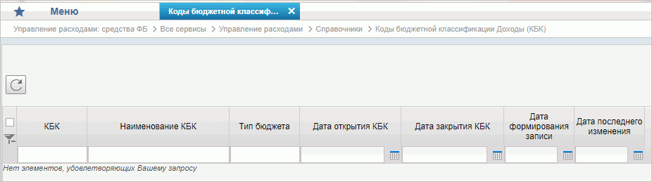
32. Справочник «Коды бюджетной классификации Доходы (КБК)»
Перечень полей, присутствующих в справочнике по умолчанию:
- КБК;
- Наименование КБК;
- Тип бюджета;
- Дата открытия КБК;
- Дата закрытия КБК;
- Дата формирования записи;
- Дата последнего изменения.

Справочник «Единый государственный реестр юридических лиц (ЕГРЮЛ)»
- На панели «Меню» выбрать ветку «Управление расходами: СВР и доведение БД – Все сервисы» или «Управление расходами: средства ФБ – Все сервисы – Управление расходами».
- Далее перемещаясь по дереву навигации развернуть ветку «Справочники».
- Выбрать справочник «Единый государственный реестр юридических лиц (ЕГРЮЛ)» (рис. 33).
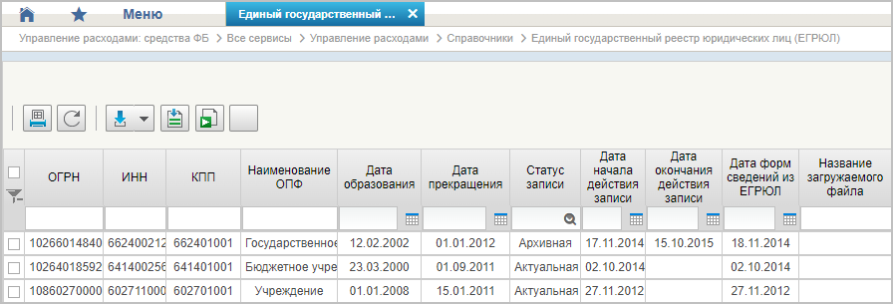
33. Справочник «Единый государственный реестр юридических лиц (ЕГРЮЛ)»
Перечень полей, присутствующих в справочнике по умолчанию:
- ОГРН;
- ИНН;
- КПП;
- Наименование ОПФ;
- Дата образования;
- Дата прекращения;
- Статус записи;
- Дата начала действия записи;
- Дата окончания действия записи;
- Дата форм сведений из ЕГРЮЛ;
- Название загружаемого файла.

Справочник «Сводный реестр»
- На панели «Меню» выбрать ветку «Управление расходами: СВР и доведение БД – Все сервисы» или «Управление расходами: средства ФБ – Все сервисы – Управление расходами».
- Далее перемещаясь по дереву навигации развернуть ветку «Справочники».
- Выбрать справочник «Сводный реестр» (рис. 34).
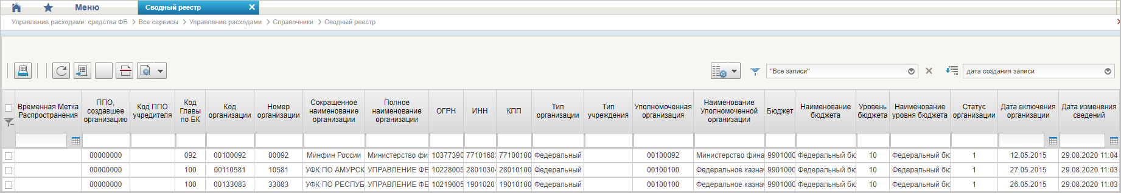
34. Справочник «Сводный реестр»
Перечень полей, присутствующих в справочнике по умолчанию:
- Временная Метка Распространения;
- ППО, создавшее организацию;
- Код ППО учредителя;
- Код Главы по БК;
- Код организации;
- Номер организации;
- Сокращенное наименование организации;
- Полное наименование организации;
- ОГРН;
- ИНН;
- КПП;
- Тип организации;
- Тип учреждения;
- Уполномоченная организация;
- Наименование уполномоченной организации;
- Бюджет;
- Наименование бюджета;
- Уровень бюджета;
- Наименование уровня бюджета;
- Статус организации;
- Дата включения организации;
- Дата изменения сведений;
- Дата исключения;
- Дата прекращения деятельности;
- Уникальный номер реестровой записи;
- Статус записи;
- Заявка на включение организации;
- Заявка на изменение сведений;
- Заявка на включение организации (GUID);
- Заявка на изменение сведений (GUID);
- Код ОрФК обслуживания;
- Дата начала действия записи;
- Организация находится в процессе реорганизации. Мероприятие 2;
- Организация находится в процессе реорганизации. Мероприятие 3;
- Организация находится в процессе реорганизации. Мероприятие 4;
- Не подлежит размещению Интернет;
- Опубликовано на ЕПБС;
- Опубликовано на ОС ГМУ.
Примечание. При формировании СБО организацией, передавшей полномочия ПБС важно, чтобы в справочнике для данной организации были указаны счета по л/с с кодом 14. В противном случае система выдаст предупреждение «У организации <код по СвР> отсутствуют лицевые счета по переданным полномочиям».
Работа с записями данного справочника ведется в Подсистеме НСИ ЭБ и описана в документе «Руководство работников (представителей) участников системы «Электронный бюджет» по работе с подсистемой (компонентом, модулем)» на модуль формирования и ведения реестра участников бюджетного процесса, а также юридических лиц, не являющихся участниками бюджетного процесса, подсистемы ведения нормативной справочной информации государственной интегрированной информационной системы управления общественными финансами «Электронный бюджет».

Справочник «Лицевые счета»
- На панели «Меню» выбрать ветку «Управление расходами: СВР и доведение БД – Все сервисы» или «Управление расходами: средства ФБ – Все сервисы – Управление расходами».
- Далее перемещаясь по дереву навигации развернуть ветку «Справочники».
- Выбрать справочник «Лицевые счета» (рис. 35).
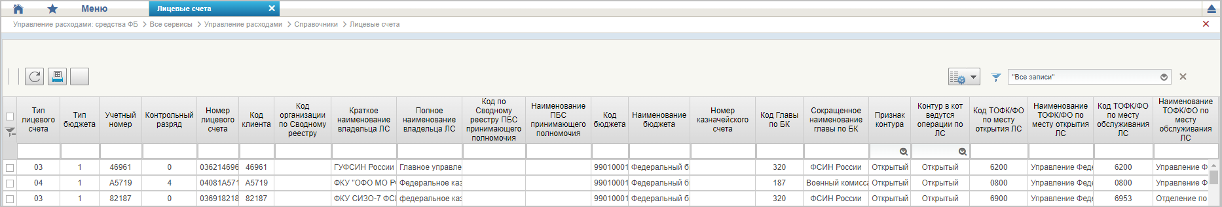
35. Справочник «Лицевые счета»
Перечень полей, присутствующих в справочнике по умолчанию:
- Тип лицевого счета;
- Регион ТОФК открытия;
- Тип бюджета;
- Учетный номер;
- Контрольный разряд;
- Номер лицевого счета;
- Код клиента;
- Код организации по Сводному реестру;
- Краткое наименование владельца ЛС;
- Полное наименование владельца ЛС;
- Код по Сводному реестру ПБС принимающего полномочия;
- Наименование ПБС принимающего полномочия;
- Код бюджета;
- Наименование бюджета;
- Номер казначейского счета;
- Код Главы по БК;
- Сокращенное наименование главы по БК;
- Признак контура;
- Контур в кот ведутся операции по ЛС;
- Код ТОФК/ТО по месту открытия ЛС;
- Наименование ТОФК/ТО по месту открытия ЛС;
- Код ТОФК/ТО по месту обслуживания ЛС;
- Наименование ТОФК/ТО по месту обслуживания ЛС;
- Код ТОФК по месту нахождения клиента;
- Наименование ТОФК по месту нахождения клиента;
- Обслуживается в Фин. органе;
- Бизнес статус записи;
- Дата открытия;
- Дата закрытия;
- Статус записи;
- Дата начала действия записи;
- Дата окончания действия записи;
- Признак ПИМ;
- Код системы.
Примечание. При формировании СБО организацией, передавшей полномочия ПБС важно, чтобы в справочнике для данной организации (код организации по СвР) были указаны счета по л/с с кодом 14. В противном случае документ будет переведен на статус «К отмене».
Работа с записями данного справочника ведется в Подсистеме НСИ ЭБ и описана в документе «Руководство работников (представителей) участников системы «Электронный бюджет» по работе с подсистемой (компонентом, модулем)» на модуль ведения лицевых счетов подсистемы ведения нормативной справочной информации государственной интегрированной информационной системы управления общественными финансами «Электронный бюджет».

Справочник «ТОФК»
- На панели «Меню» выбрать ветку «Управление расходами: СВР и доведение БД – Все сервисы» или «Управление расходами: средства ФБ – Все сервисы – Управление расходами».
- Далее перемещаясь по дереву навигации развернуть ветку «Справочники».
- Выбрать справочник «ТОФК» (рис. 36).
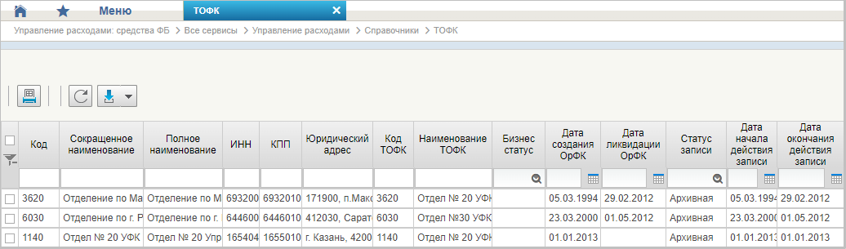
36. Справочник «ТОФК»
Перечень полей, присутствующих в справочнике по умолчанию:
- Код;
- Сокращенное наименование;
- Полное наименование;
- ИНН;
- КПП;
- Юридический адрес;
- Код ТОФК;
- Наименование ТОФК;
- Бизнес статус;
- Дата создания ОрФК;
- Дата ликвидации ОрФК;
- Статус записи;
- Дата начала действия записи;
- Дата окончания действия записи.

Справочник «Бюджеты»
- На панели «Меню» выбрать ветку «Управление расходами: СВР и доведение БД – Все сервисы» или «Управление расходами: средства ФБ – Все сервисы – Управление расходами».
- Далее перемещаясь по дереву навигации развернуть ветку «Справочники».
- Выбрать справочник «Бюджеты» (рис. 37).
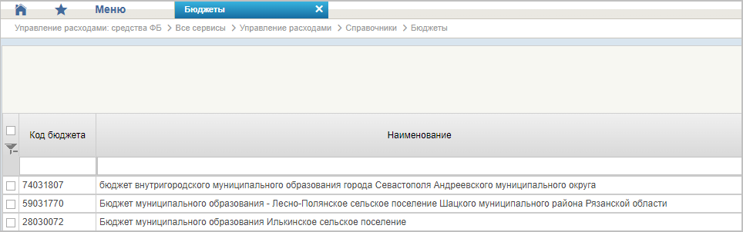
37. Справочник «Бюджеты»
Перечень полей, присутствующих в справочнике по умолчанию:
- Код бюджета;
- Наименование.

Справочник «Таблица соответствия кодов ОКАТО кодам ОКТМО»
- На панели «Меню» выбрать ветку «Управление расходами: СВР и доведение БД – Все сервисы» или «Управление расходами: средства ФБ – Все сервисы – Управление расходами».
- Далее перемещаясь по дереву навигации развернуть ветку «Справочники».
- Выбрать справочник «Таблица соответствия кодов ОКАТО кодам ОКТМО» (рис. 38).
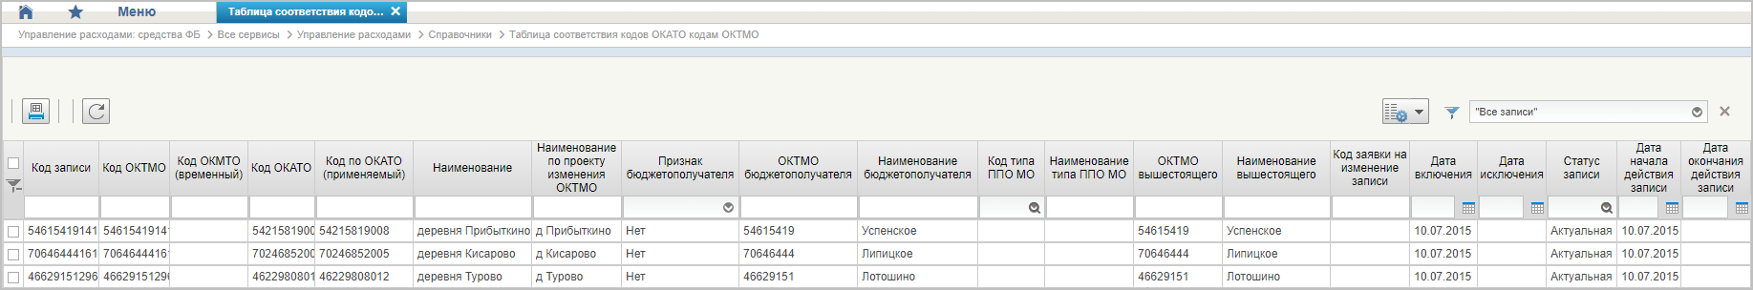
38. Справочник «Таблица соответствия кодов ОКАТО кодам ОКТМО»
Перечень полей, присутствующих в справочнике по умолчанию:
- Код записи;
- Код ОКТМО;
- Код ОКТМО (временный);
- Код ОКАТО;
- Код по ОКАТО (применяемый);
- Наименование;
- Наименование по проекту изменения ОКТМО;
- Признак бюджетополучателя;
- ОКТМО бюджетополучателя;
- Наименование бюджетополучателя;
- Код типа ППО МО;
- Наименование типа ППО МО;
- ОКТМО вышестоящего;
- Наименование вышестоящего;
- Код заявки на изменение записи;
- Дата включения;
- Дата исключения;
- Статус записи;
- Дата начала действия записи;
- Дата окончания действия записи.

Справочник «Таблица соответствия Видов Типам»
- На панели «Меню» выбрать ветку «Управление расходами: СВР и доведение БД – Все сервисы» или «Управление расходами: средства ФБ – Все сервисы – Управление расходами».
- Далее перемещаясь по дереву навигации развернуть ветку «Справочники».
- Выбрать справочник «Таблица соответствия Видов Типам» (рис. 39).
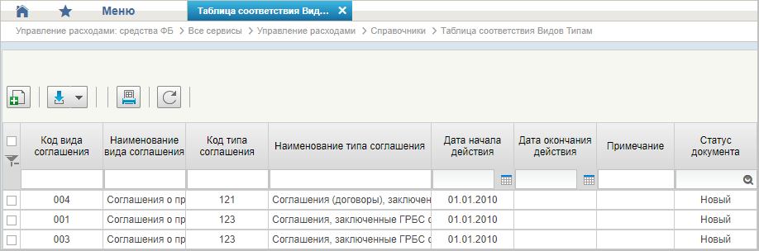
39. Справочник «Таблица соответствия Видов Типам»
Перечень полей, присутствующих в справочнике по умолчанию:
- Код вида соглашения;
- Наименование вида соглашения;
- Код типа соглашения;
- Наименование типа соглашения;
- Дата начала действия;
- Дата окончания действия;
- Примечание;
- Статус документа.

Справочник «Виды соглашений МФ»
- На панели «Меню» выбрать ветку «Управление расходами: СВР и доведение БД – Все сервисы» или «Управление расходами: средства ФБ – Все сервисы – Управление расходами».
- Далее перемещаясь по дереву навигации развернуть ветку «Справочники».
- Выбрать справочник «Виды соглашений МФ» (рис. 40).
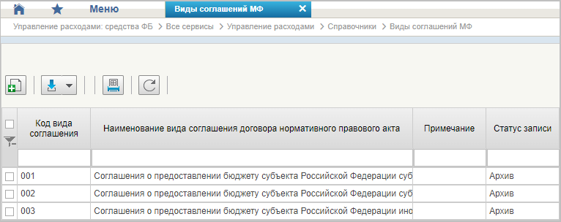
40. Справочник «Виды соглашений МФ»
Перечень полей, присутствующих в справочнике по умолчанию:
- Код вида соглашения;
- Наименование вида соглашения (договора)/НПА;
- Примечание;
- Статус записи.

Справочник «Схема кооперации»
- На панели «Меню» выбрать ветку «Управление расходами: СВР и доведение БД – Все сервисы» или «Управление расходами: средства ФБ – Все сервисы – Управление расходами».
- Далее перемещаясь по дереву навигации развернуть ветку «Справочники».
- Выбрать справочник «Схема кооперации» (рис. 41)
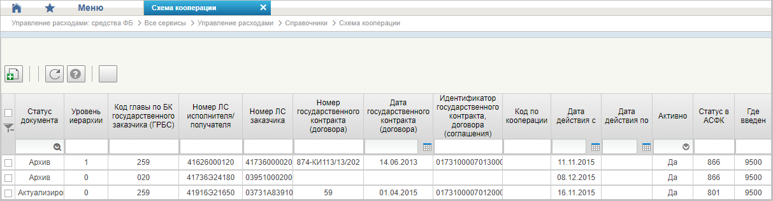
41. Справочник «Схема кооперации»
Перечень полей, присутствующих в справочнике по умолчанию:
- Статус документа;
- Уровень иерархии;
- Код главы по БК государственного заказчика (ГРБС);
- Номер ЛС исполнителя/получателя;
- Номер ЛС заказчика;
- Номер государственного контракта (договора);
- Дата государственного контракта (договора);
- Идентификатор государственного контракта, договора (соглашения);
- Год по кооперации;
- Дата действия с;
- Дата действия по;
- Активно;
- Статус в АСФК;
- Где введен.

Справочник «Группировка показателей ЛС»
- На панели «Меню» выбрать ветку «Управление расходами: СВР и доведение БД – Все сервисы» или «Управление расходами: средства ФБ – Все сервисы – Управление расходами».
- Далее перемещаясь по дереву навигации развернуть ветку «Справочники».
- Выбрать справочник «Группировка показателей ЛС» (рис. 42).
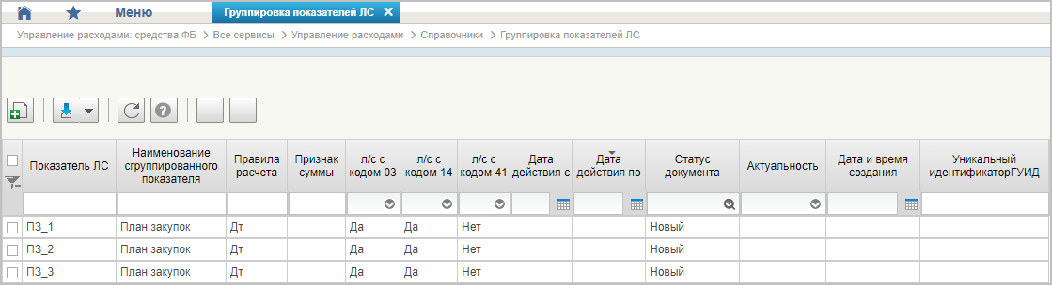
42. Справочник «Группировка показателей ЛС»
Перечень полей, присутствующих в справочнике по умолчанию:
- Показатель ЛС;
- Наименование сгруппированного показателя;
- Правила расчета;
- Признак суммы;
- л/с с кодом 03;
- л/с с кодом 14;
- л/с с кодом 41;
- Дата действия с;
- Дата действия по;
- Статус документа;
- Актуальность;
- Дата и время создания;
- Уникальный идентификатор (ГУИД).

Справочник «Календарь»
- На панели «Меню» выбрать ветку «Управление расходами: СВР и доведение БД – Все сервисы» или «Управление расходами: средства ФБ – Все сервисы – Управление расходами».
- Далее перемещаясь по дереву навигации развернуть ветку «Справочники».
- Выбрать справочник «Календарь» (рис. 43).
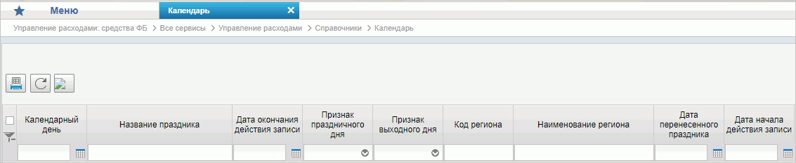
43. Справочник «Календарь»
Перечень полей, присутствующих в справочнике по умолчанию:
- Календарный день;
- Название праздника;
- Дата окончания действия записи;
- Признак праздничного дня;
- Признак выходного дня;
- Код региона;
- Наименование региона;
- Дата перенесенного праздника;
- Дата начала действия записи.

Справочник «КБК Виды источников 2.0»
- На панели «Меню» выбрать ветку «Управление расходами: СВР и доведение БД – Все сервисы» или «Управление расходами: средства ФБ – Все сервисы – Управление расходами».
- Далее перемещаясь по дереву навигации развернуть ветку «Справочники».
- Выбрать справочник «КБК Виды источников 2.0» (рис. 44).
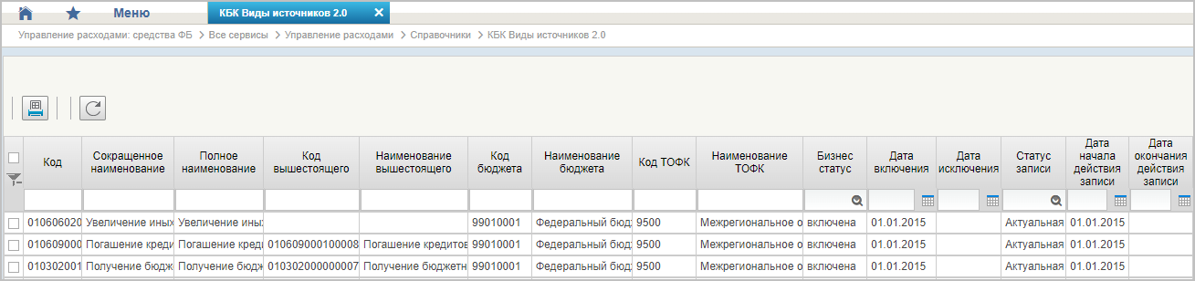
44. Справочник «КБК Виды источников 2.0»
Перечень полей, присутствующих в справочнике по умолчанию:
- Код;
- Сокращенное наименование;
- Полное наименование;
- Код вышестоящего;
- Наименование вышестоящего;
- Код бюджета;
- Наименование бюджета;
- Код ТОФК;
- Наименование ТОФК;
- Бизнес статус;
- Дата включения;
- Дата исключения;
- Статус записи;
- Дата начала действия записи;
- Дата окончания действия записи.

Справочник «Типы документов»
- На панели «Меню» выбрать ветку «Управление расходами: СВР и доведение БД – Все сервисы» или «Управление расходами: средства ФБ – Все сервисы – Управление расходами».
- Далее перемещаясь по дереву навигации развернуть ветку «Справочники».
- Выбрать справочник «Типы документов» (рис. 45).
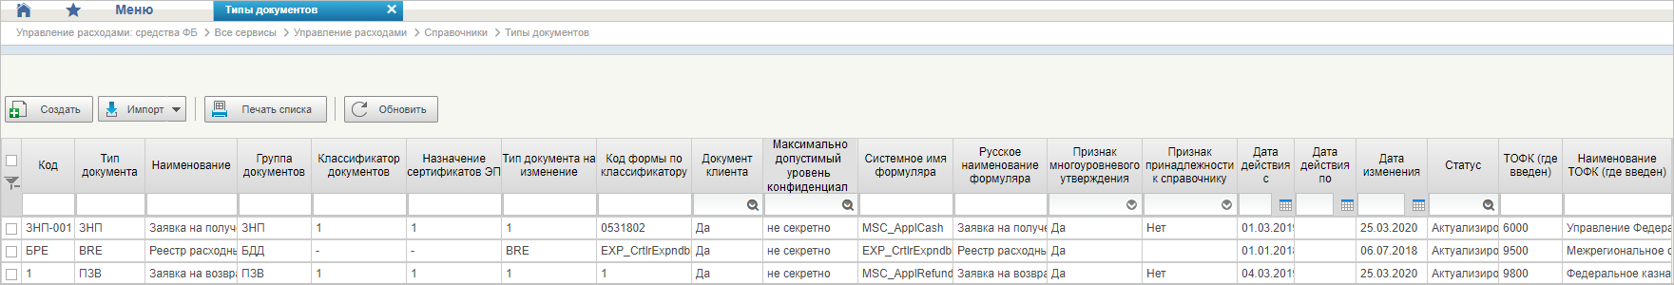
45. Справочник «Типы документов»
Перечень полей, присутствующих в справочнике по умолчанию:
- Код;
- Тип документа;
- Наименование;
- Группа документов;
- Классификатор документов;
- Назначение сертификатов ЭП;
- Тип документа на изменение;
- Код формы по классификатору;
- Документ клиента;
- Максимально допустимый уровень конфиденциальности;
- Системное имя формуляра;
- Русское наименование формуляра;
- Признак многоуровневого утверждения;
- Признак принадлежности к справочнику;
- Дата действия с;
- Дата действия по;
- Дата изменения;
- Статус;
- ТОФК (где введен);
- Наименование ТОФК (где введен).

Справочник «Типы контролей»
- На панели «Меню» выбрать ветку «Управление расходами: СВР и доведение БД – Все сервисы» или «Управление расходами: средства ФБ – Все сервисы – Управление расходами».
- Далее перемещаясь по дереву навигации развернуть ветку «Справочники».
- Выбрать справочник «Типы контролей» (рис. 46).
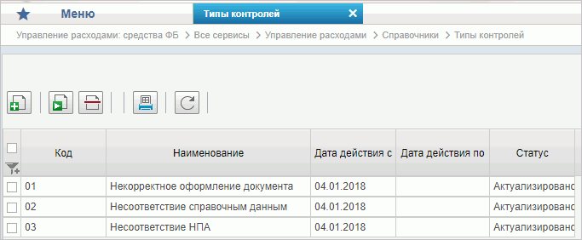
46. Справочник «Типы контролей»
Перечень полей, присутствующих в справочнике по умолчанию:
- Код;
- Наименование;
- Дата действия с;
- Дата действия по;
- Статус.

Справочник «Сферы бюджетного планирования»
- На панели «Меню» выбрать ветку «Управление расходами: СВР и доведение БД – Все сервисы» или «Управление расходами: средства ФБ – Все сервисы – Управление расходами».
- Далее перемещаясь по дереву навигации развернуть ветку «Справочники».
- Выбрать справочник «Сферы бюджетного планирования» (рис. 47).
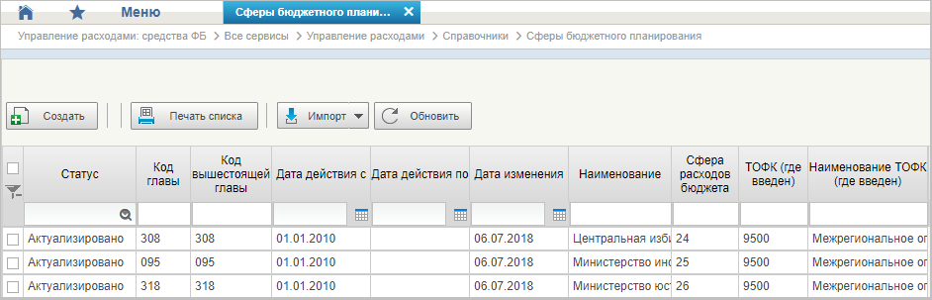
47. Справочник «Сферы бюджетного планирования»
Перечень полей, присутствующих в справочнике по умолчанию:
- Статус;
- Код главы;
- Код вышестоящей главы;
- Дата действия с;
- Дата действия по;
- Дата изменения;
- Наименование;
- Сфера расходов бюджета;
- ТОФК (где введен);
- Наименование ТОФК (где введен).

Справочник «Департаменты МФ РФ»
- На панели «Меню» выбрать ветку «Управление расходами: СВР и доведение БД – Все сервисы» или «Управление расходами: средства ФБ – Все сервисы – Управление расходами».
- Далее перемещаясь по дереву навигации развернуть ветку «Справочники».
- Выбрать справочник «Департаменты МФ РФ» (рис. 48).
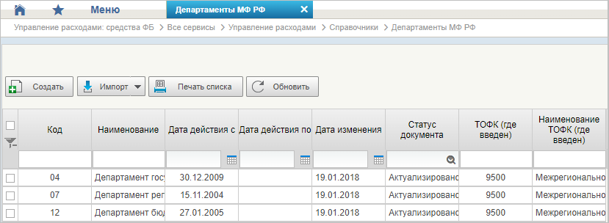
48. Справочник «Департаменты МФ РФ»
Перечень полей, присутствующих в справочнике по умолчанию:
- Код;
- Наименование;
- Дата действия с;
- Дата действия по;
- Дата изменения;
- Статус документа;
- ТОФК (где введен);
- Наименование ТОФК (где введен).

Справочник «Виды специальных указаний»
- На панели «Меню» выбрать ветку «Управление расходами: СВР и доведение БД – Все сервисы» или «Управление расходами: средства ФБ – Все сервисы – Управление расходами».
- Далее перемещаясь по дереву навигации развернуть ветку «Справочники».
- Выбрать справочник «Виды специальных указаний» (рис. 49).
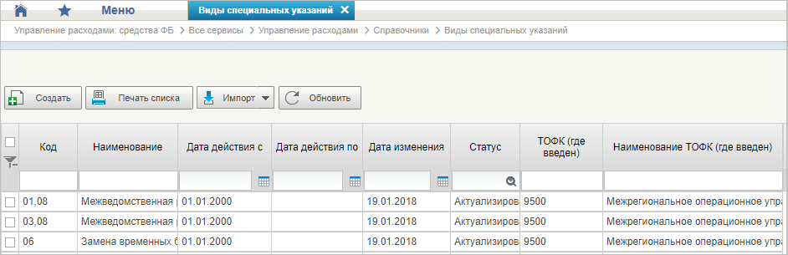
49. Справочник «Виды специальных указаний»
Перечень полей, присутствующих в справочнике по умолчанию:
- Код;
- Наименование;
- Дата действия с;
- Дата действия по;
- Дата изменения;
- Статус;
- ТОФК (где введен);
- Наименование ТОФК (где введен).

Справочник «БА, ЛБО за счет лицевых иностранных кредитов и перечень ПНО»
- На панели «Меню» выбрать ветку «Управление расходами: СВР и доведение БД – Все сервисы» или «Управление расходами: средства ФБ – Все сервисы – Управление расходами».
- Далее перемещаясь по дереву навигации развернуть ветку «Справочники».
- Выбрать справочник «БА, ЛБО за счет лицевых иностранных кредитов и перечень ПНО» (рис. 50).
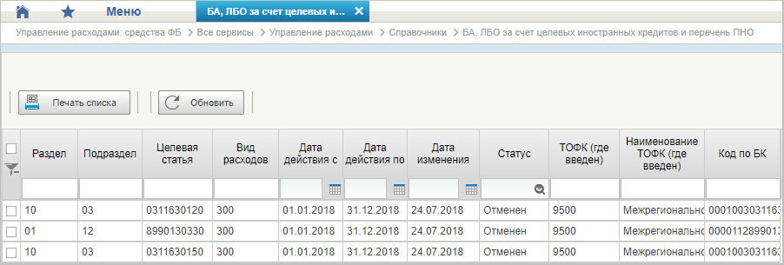
50. Справочник «БА, ЛБО за счет лицевых иностранных кредитов и перечень ПНО»
Перечень полей, присутствующих в справочнике по умолчанию:
- Раздел;
- Подраздел;
- Целевая статья;
- Вид расходов;
- Дата действия с;
- Дата действия по;
- Дата изменения;
- Статус;
- ТОФК (где введен);
- Наименование ТОФК (где введен);
- Код по БК.

Справочник «Виды дополнительной информации для внесения в роспись»
- На панели «Меню» выбрать ветку «Управление расходами: СВР и доведение БД – Все сервисы» или «Управление расходами: средства ФБ – Все сервисы – Управление расходами».
- Далее перемещаясь по дереву навигации развернуть ветку «Справочники».
- Выбрать справочник «Виды дополнительной информации для внесения в роспись» (рис. 51).
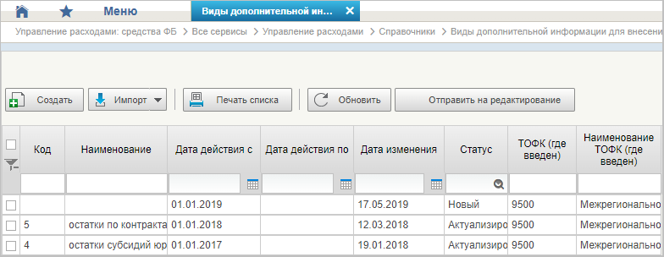
51. Справочник «Виды дополнительной информации для внесения в роспись»
Перечень полей, присутствующих в справочнике по умолчанию:
- Код;
- Наименование;
- Дата действия с;
- Дата действия по;
- Дата изменения;
- Статус;
- ТОФК (где введен);
- Наименование ТОФК (где введен).

Справочник «Виды изменений СБР»
- На панели «Меню» выбрать ветку «Управление расходами: СВР и доведение БД – Все сервисы» или «Управление расходами: средства ФБ – Все сервисы – Управление расходами».
- Далее перемещаясь по дереву навигации развернуть ветку «Справочники».
- Выбрать справочник «Виды изменений СБР» (рис. 52).
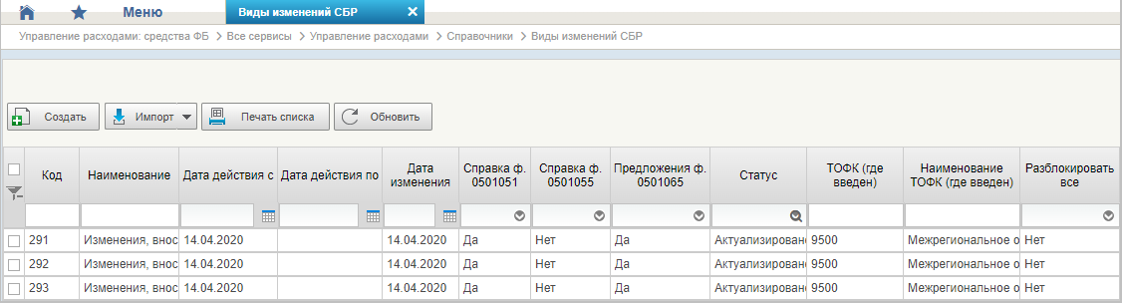
52. Справочник «Виды изменений СБР»
Перечень полей, присутствующих в справочнике по умолчанию:
- Код;
- Наименование;
- Дата действия с;
- Дата действия по;
- Дата изменения;
- Справка ф. 0501051;
- Справка ф. 0501055;
- Предложения ф. 0501065;
- Статус;
- ТОФК (где введен);
- Наименование ТОФК (где введен);
- Разблокировать все.

Справочник «Виды оснований для внесения изменений в Роспись (По вопросу)»
- На панели «Меню» выбрать ветку «Управление расходами: СВР и доведение БД – Все сервисы» или «Управление расходами: средства ФБ – Все сервисы – Управление расходами».
- Далее перемещаясь по дереву навигации развернуть ветку «Справочники».
- Выбрать справочник «Виды оснований для внесения изменений в Роспись (По вопросу)» (рис. 53).
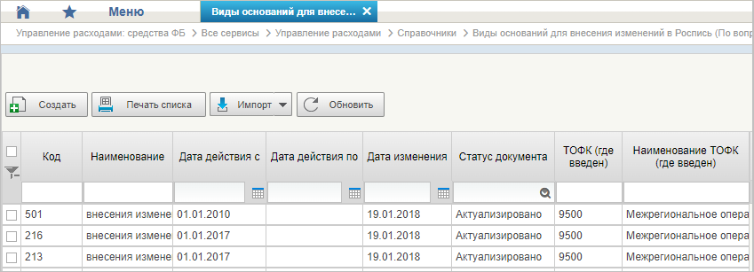
53. Справочник «Виды оснований для внесения изменений в Роспись (По вопросу)»
Перечень полей, присутствующих в справочнике по умолчанию:
- Код;
- Наименование;
- Дата действия с;
- Дата действия по;
- Дата изменения;
- Статус документа;
- ТОФК (где введен);
- Наименование ТОФК (где введен).

Справочник «Аналитические коды»
- На панели «Меню» выбрать ветку «Управление расходами: СВР и доведение БД – Все сервисы» или «Управление расходами: средства ФБ – Все сервисы – Управление расходами».
- Далее перемещаясь по дереву навигации развернуть ветку «Справочники».
- Выбрать справочник «Аналитические коды» (рис. 54).
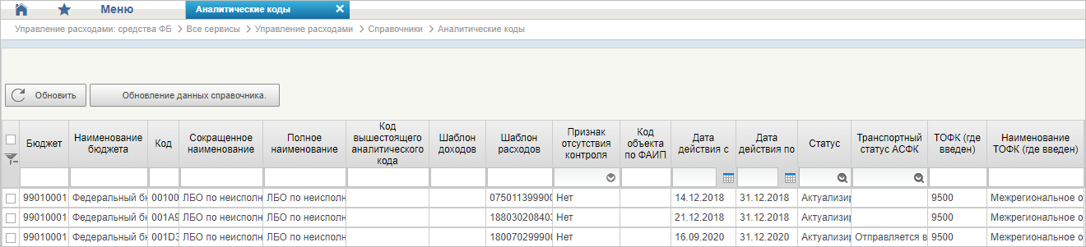
54. Справочник «Аналитические коды»
Перечень полей, присутствующих в справочнике по умолчанию:
- Бюджет;
- Наименование бюджета;
- Код;
- Сокращенное наименование;
- Полное наименование;
- Код вышестоящего аналитического кода;
- Шаблон доходов;
- Шаблон расходов;
- Признак отсутствия контроля;
- Код объекта по ФАИП;
- Дата действия с;
- Дата действия по;
- Статус;
- Транспортный статус АСФК;
- ТОФК (где введен);
- Наименование ТОФК (где введен).

Справочник «Количество лет бюджетного планирования»
- На панели «Меню» выбрать ветку «Управление расходами: СВР и доведение БД – Все сервисы» или «Управление расходами: средства ФБ – Все сервисы – Управление расходами».
- Далее перемещаясь по дереву навигации развернуть ветку «Справочники».
- Выбрать справочник «Количество лет бюджетного планирования» (рис. 55).
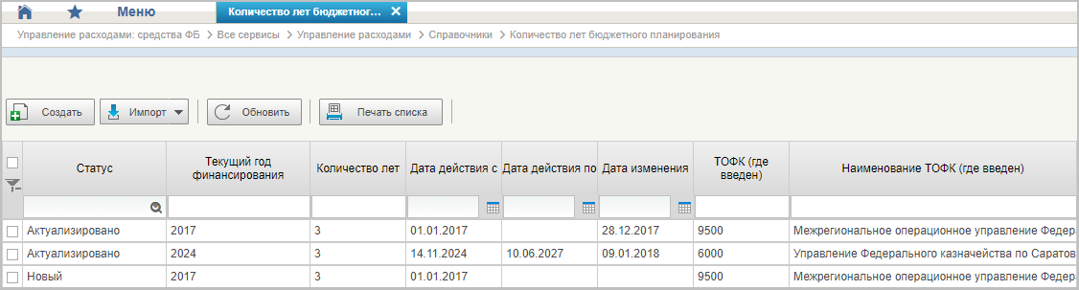
55. Справочник «Количество лет бюджетного планирования»
Перечень полей, присутствующих в справочнике по умолчанию:
- Статус;
- Текущий год финансирования;
- Количество лет;
- Дата действия с;
- Дата действия по;
- Дата изменения;
- ТОФК (где введен);
- Наименование ТОФК (где введен).

Справочник «Иерархия КБК»
- На панели «Меню» выбрать ветку «Управление расходами: СВР и доведение БД – Все сервисы» или «Управление расходами: средства ФБ – Все сервисы – Управление расходами».
- Далее перемещаясь по дереву навигации развернуть ветку «Справочники».
- Выбрать справочник «Иерархия КБК» (рис. 56).
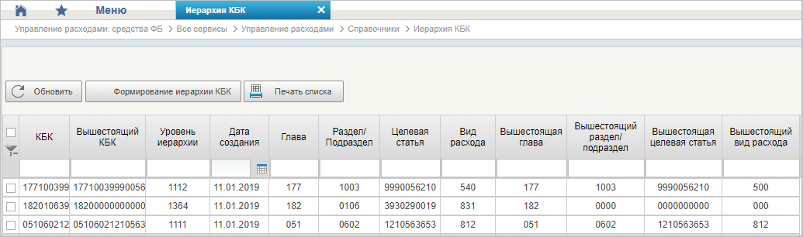
56. Справочник «Иерархия КБК»
Перечень полей, присутствующих в справочнике по умолчанию:
- КБК;
- Вышестоящий КБК;
- Уровень иерархии;
- Дата создания;
- Глава;
- Раздел/Подраздел;
- Целевая статья;
- Вид расхода;
- Вышестоящая глава;
- Вышестоящий раздел/подраздел;
- Вышестоящая целевая статья;
- Вышестоящий вид расхода.

Справочник «Перечень кодов мероприятий по информатизации»
- На панели «Меню» выбрать ветку «Управление расходами: СВР и доведение БД – Все сервисы» или «Управление расходами: средства ФБ – Все сервисы – Управление расходами».
- Далее перемещаясь по дереву навигации развернуть ветку «Справочники».
- Выбрать справочник «Перечень кодов мероприятий по информатизации» (рис. 57).
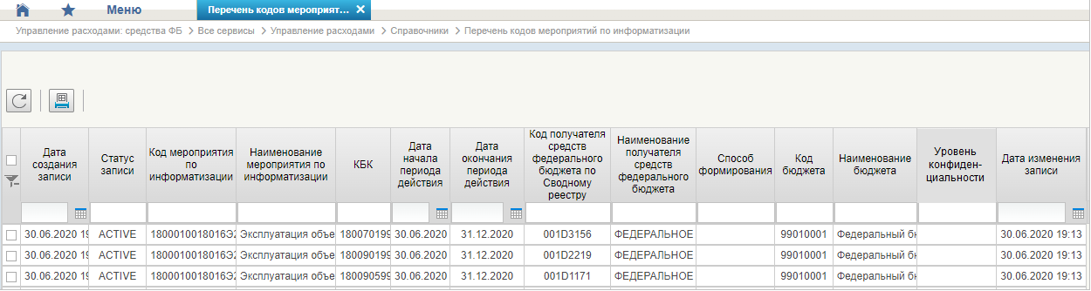
57. Справочник «Перечень кодов мероприятий по информатизации»
Перечень полей, присутствующих в справочнике по умолчанию:
- Дата создания записи;
- Статус записи;
- Код мероприятия по информатизации;
- Наименование мероприятия по информатизации;
- КБК;
- Дата начала периода действия;
- Дата окончания периода действия;
- Код получателя средств федерального бюджета по Сводному реестру;
- Наименование получателя средств федерального бюджета;
- Способ формирования;
- Код бюджета;
- Наименование бюджета;
- Уровень конфиденциальности;
- Дата изменения записи.

Справочник «Взаимодействие с внешними системами»
- На панели «Меню» выбрать ветку «Управление расходами: СВР и доведение БД – Все сервисы» или «Управление расходами: средства ФБ – Все сервисы – Управление расходами».
- Далее перемещаясь по дереву навигации развернуть ветку «Справочники».
- Выбрать справочник «Взаимодействие с внешними системами» (рис. 58).
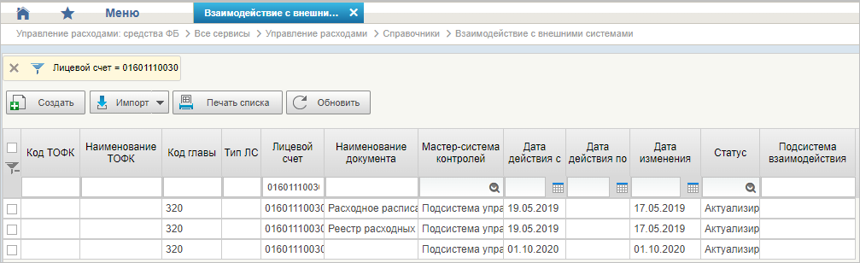
58. Справочник «Взаимодействие с внешними системами»
Перечень полей, присутствующих в справочнике по умолчанию:
- Код ТОФК;
- Наименование ТОФК;
- Код главы;
- Тип ЛС;
- Лицевой счет;
- Наименование документа;
- Мастер-система контролей;
- Дата действия с;
- Дата действия по;
- Дата изменения;
- Статус;
- Подсистема взаимодействия.

Справочник «Период действия ПОФР»
- На панели «Меню» выбрать ветку «Управление расходами: СВР и доведение БД – Все сервисы» или «Управление расходами: средства ФБ – Все сервисы – Управление расходами».
- Далее перемещаясь по дереву навигации развернуть ветку «Справочники».
- Выбрать справочник «Период действия ПОФР» (рис. 59).
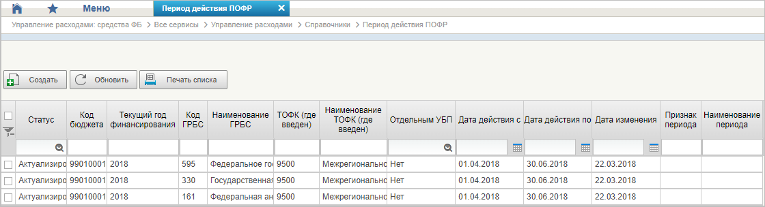
59. Справочник «Период действия ПОФР»
Перечень полей, присутствующих в справочнике по умолчанию:
- Статус;
- Код бюджета;
- Текущий год финансирования;
- Код ГРБС;
- Наименование ГРБС;
- ТОФК (где введен);
- Наименование ТОФК (где введен);
- Отдельным УБП;
- Дата действия с;
- Дата действия по;
- Дата изменения;
- Признак периода;
- Наименование периода.

Справочник «КБК Источники»
- На панели «Меню» выбрать ветку «Управление расходами: СВР и доведение БД – Все сервисы» или «Управление расходами: средства ФБ – Все сервисы – Управление расходами».
- Далее перемещаясь по дереву навигации развернуть ветку «Справочники».
- Выбрать справочник «КБК Источники» (рис. 60).
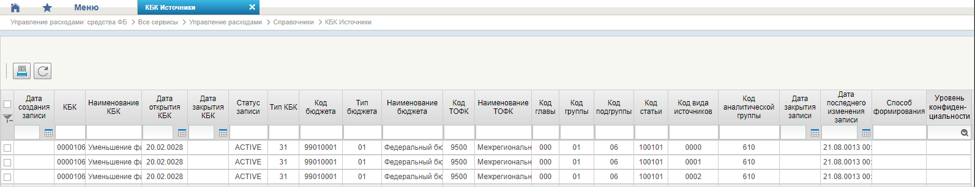
60. Справочник «КБК Источники»
Перечень полей, присутствующих в справочнике по умолчанию:
- Дата создания записи;
- КБК;
- Наименование КБК;
- Дата открытия КБК;
- Дата закрытия КБК;
- Статус записи;
- Тип КБК;
- Код бюджета;
- Тип бюджета;
- Наименование бюджета;
- Код ТОФК;
- Наименование ТОФК;
- Код главы;
- Код группы;
- Код подгруппы;
- Код статьи;
- Код вида источников;
- Код аналитической группы;
- Дата закрытия записи;
- Дата последнего изменения записи;
- Способ формирования;
- Уровень конфиденциальности.

Справочник «Контрольные сроки обработки документов»
- На панели «Меню» выбрать ветку «Управление расходами: СВР и доведение БД – Все сервисы» или «Управление расходами: средства ФБ – Все сервисы – Управление расходами».
- Далее перемещаясь по дереву навигации развернуть ветку «Справочники».
- Выбрать справочник «Контрольные сроки обработки документов» (рис. 61).
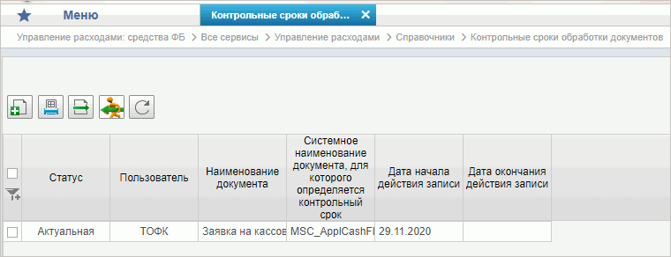
61. Справочник «Контрольные сроки обработки документов»
Перечень полей, присутствующих в справочнике по умолчанию:
- Статус;
- Пользователь;
- Наименование документа;
- Системное наименование документа, для которого определяется контрольный срок;
- Дата начала действия записи;
- Дата окончания действия записи.

Справочник «Центр компетенции»
- На панели «Меню» выбрать ветку «Управление расходами: СВР и доведение БД – Все сервисы» или «Управление расходами: средства ФБ – Все сервисы – Управление расходами».
- Далее перемещаясь по дереву навигации развернуть ветку «Справочники».
- Выбрать справочник «Центр компетенции» (рис. 62).
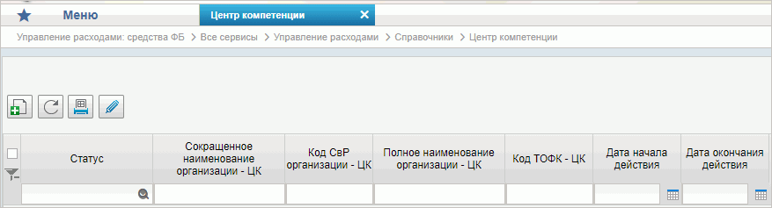
62. Справочник «Центр компетенции»
Перечень полей, присутствующих в справочнике по умолчанию:
- Статус;
- Сокращенное наименование организации – ЦК;
- Код СвР организации – ЦК;
- Полное наименование организации – ЦК;
- Код ТОФК – ЦК;
- Дата начала действия;
- Дата окончания действия.

Справочник «Связи документов»
- На панели «Меню» выбрать ветку «Управление расходами: СВР и доведение БД – Все сервисы» или «Управление расходами: средства ФБ – Все сервисы – Управление расходами».
- Далее перемещаясь по дереву навигации развернуть ветку «Справочники».
- Выбрать справочник «Связи документов» (рис. 63).
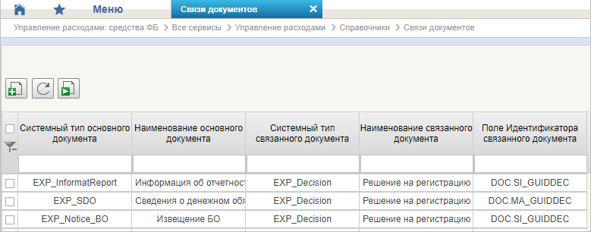
63. Справочник «Связи документов»
Перечень полей, присутствующих в справочнике по умолчанию:
- Системный тип основного документа;
- Наименование основного документа;
- Системный тип связанного документа;
- Наименование связанного документа;
- Поле Идентификатора связанного документа.

Справочник «Список организаций, которым не доступны функции формирования документов в ЕИС»
- На панели «Меню» выбрать ветку «Управление расходами: СВР и доведение БД – Все сервисы» или «Управление расходами: средства ФБ – Все сервисы – Управление расходами».
- Далее перемещаясь по дереву навигации развернуть ветку «Справочники».
- Выбрать справочник «Список организаций, которым не доступны функции формирования документов в ЕИС» (рис. 64).
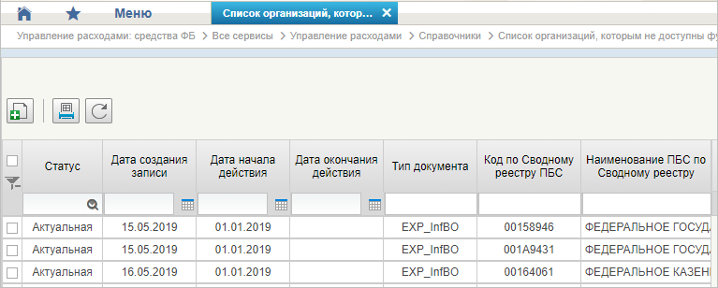
64. Справочник «Список организаций, которым не доступны функции формирования документов в ЕИС»
Перечень полей, присутствующих в справочнике по умолчанию:
- Статус;
- Дата создания записи;
- Дата начала действия;
- Дата окончания действия;
- Тип документа;
- Код по Сводному реестру ПБС;
- Наименование ПБС по Сводному реестру.

Справочник «Соответствие групп расходов и допустимых авансовых платежей»
- На панели «Меню» выбрать ветку «Управление расходами: СВР и доведение БД – Все сервисы» или «Управление расходами: средства ФБ – Все сервисы – Управление расходами».
- Далее перемещаясь по дереву навигации развернуть ветку «Справочники».
- Выбрать справочник «Соответствие групп расходов и допустимых авансовых платежей» (рис. 65).
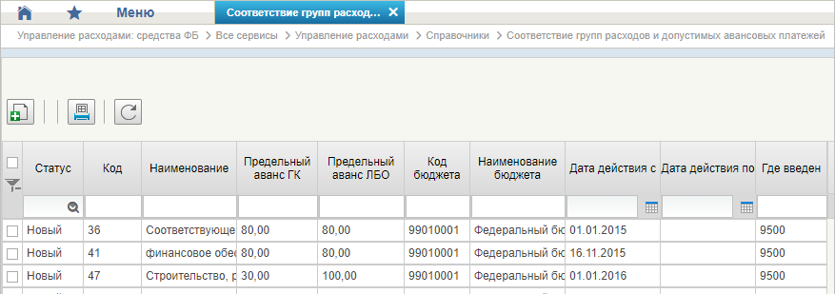
65. Справочник «Соответствие групп расходов и допустимых авансовых платежей»
Перечень полей, присутствующих в справочнике по умолчанию:
- Статус;
- Код;
- Наименование;
- Предельный аванс ГК;
- Предельный аванс ЛБО;
- Код бюджета;
- Наименование бюджета;
- Дата действия с;
- Дата действия по;
- Где введен.

Справочник «Перечни»
- На панели «Меню» выбрать ветку «Управление расходами: СВР и доведение БД – Все сервисы» или «Управление расходами: средства ФБ – Все сервисы – Управление расходами».
- Далее перемещаясь по дереву навигации развернуть ветку «Справочники».
- Выбрать справочник «Перечни» (рис. 66).
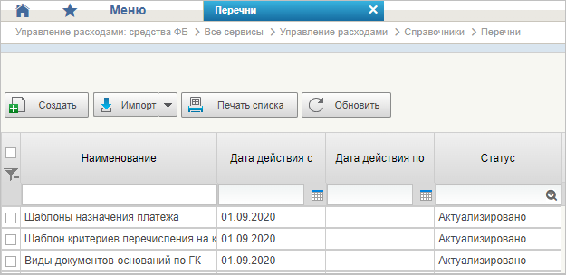
66. Справочник «Перечни»
Перечень полей, присутствующих в справочнике по умолчанию:
- Наименование;
- Дата действия с;
- Дата действия по;
- Статус.

Справочник «Перечень НПА»
- На панели «Меню» выбрать ветку «Управление расходами: СВР и доведение БД – Все сервисы» или «Управление расходами: средства ФБ – Все сервисы – Управление расходами».
- Далее перемещаясь по дереву навигации развернуть ветку «Справочники».
- Выбрать справочник «Перечень НПА» (рис. 67).
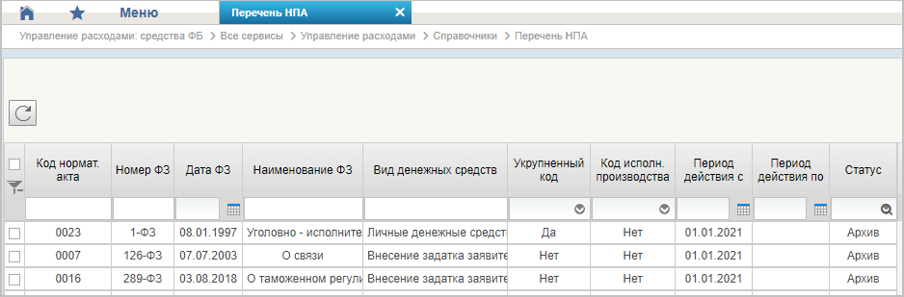
67. Справочник «Перечень НПА»
Перечень полей, присутствующих в справочнике по умолчанию:
- Код нормат. акта;
- Номер ФЗ;
- Дата ФЗ;
- Наименование ФЗ;
- Вид денежных средств;
- Укрупненный код;
- Код исполн. производства;
- Период действия с;
- Период действия по;
- Статус.

Справочник «Соответствие типов БС и ЛС»
- На панели «Меню» выбрать ветку «Управление расходами: СВР и доведение БД – Все сервисы» или «Управление расходами: средства ФБ – Все сервисы – Управление расходами».
- Далее перемещаясь по дереву навигации развернуть ветку «Справочники».
- Выбрать справочник «Соответствие типов БС и ЛС» (рис. 68).
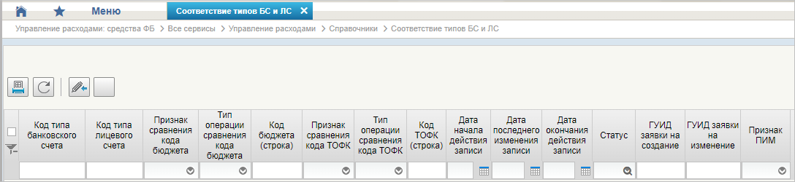
68. Справочник «Соответствие типов БС и ЛС»
Перечень полей, присутствующих в справочнике по умолчанию:
- Код типа банковского счета;
- Код типа лицевого счета;
- Признак сравнения кода бюджета;
- Тип операции сравнения кода бюджета;
- Код бюджета (строка);
- Признак сравнения кода ТОФК;
- Тип операции сравнения кода ТОФК;
- Код ТОФК (строка);
- Дата начала действия записи;
- Дата последнего изменения записи;
- Дата окончания действия записи;
- Статус;
- ГУИД заявки на создание;
- ГУИД заявки на изменение;
- Признак ПИМ.

Справочник «Банковские счета ФК»
- На панели «Меню» выбрать ветку «Управление расходами: СВР и доведение БД – Все сервисы» или «Управление расходами: средства ФБ – Все сервисы – Управление расходами».
- Далее перемещаясь по дереву навигации развернуть ветку «Справочники».
- Выбрать справочник «Банковские счета ФК» (рис. 69).
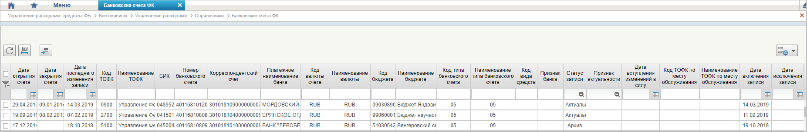
69. Справочник «Банковские счета ФК»
Перечень полей, присутствующих в справочнике по умолчанию:
- Дата открытия счета;
- Дата закрытия счета;
- Дата последнего изменения записи;
- Код ТОФК;
- Наименование ТОФК;
- БИК;
- Номер банковского счета;
- Корреспондентский счет;
- Платежное наименование банка;
- Код валюты счета;
- Наименование валюты;
- Код бюджета;
- Наименование бюджета;
- Код типа банковского счета;
- Наименование типа банковского счета;
- Код вида средств;
- Признак банка;
- Статус записи;
- Признак актуальности;
- Дата вступления изменений в силу;
- Код ТОФК по месту обслуживания;
- Наименование ТОФК по месту обслуживания;
- Дата включения записи;
- Дата исключения записи.

Справочник «Российские Банки»
- На панели «Меню» выбрать ветку «Управление расходами: СВР и доведение БД – Все сервисы» или «Управление расходами: средства ФБ – Все сервисы – Управление расходами».
- Далее перемещаясь по дереву навигации развернуть ветку «Справочники».
- Выбрать справочник «Российские Банки» (рис. 70).
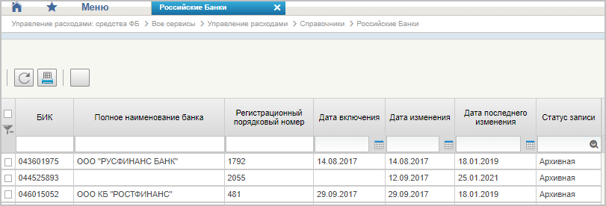
70. Справочник «Российские Банки»
Перечень полей, присутствующих в справочнике по умолчанию:
- БИК;
- Полное наименование банка;
- Регистрационный порядковый номер;
- Дата включения;
- Дата исключения;
- Дата последнего изменения;
- Статус записи.

Справочник «Соответствие центров специализации и расчетных центров»
- На панели «Меню» выбрать ветку «Управление расходами: СВР и доведение БД – Все сервисы» или «Управление расходами: средства ФБ – Все сервисы – Управление расходами».
- Далее перемещаясь по дереву навигации развернуть ветку «Справочники».
- Выбрать справочник «Соответствие центров специализации и расчетных центров» (рис. 71).
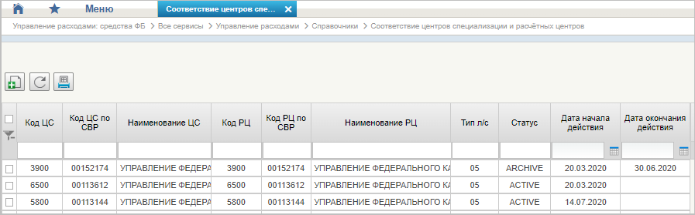
71. Справочник «Соответствие центров специализации и расчетных центров»
Перечень полей, присутствующих в справочнике по умолчанию:
- Код ЦС;
- Код ЦС по СВР;
- Наименование ЦС;
- Код РЦ;
- Код РЦ по СВР;
- Наименование РЦ;
- Тип л/с;
- Статус;
- Дата начала действия;
- Дата окончания действия.

Справочник «Соответствие банковского счета ТОФК (40116) организации, включенной в Сводный реестр»
- На панели «Меню» выбрать ветку «Управление расходами: СВР и доведение БД – Все сервисы» или «Управление расходами: средства ФБ – Все сервисы – Управление расходами».
- Далее перемещаясь по дереву навигации развернуть ветку «Справочники».
- Выбрать справочник «Соответствие банковского счета ТОФК (40116) организации, включенной в Сводный реестр» (рис. 72).
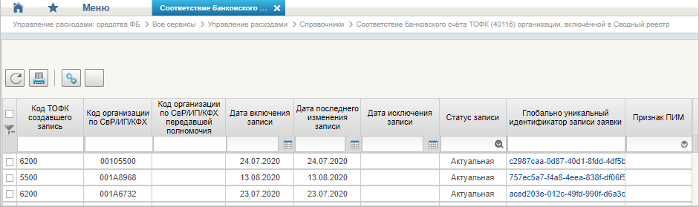
72. Справочник «Соответствие банковского счета ТОФК (40116) организации, включенной в Сводный реестр»
Перечень полей, присутствующих в справочнике по умолчанию:
- Код ТОФК создавшего запись;
- Код организации по СвР/ИП/КФХ;
- Код организации по СвР/ИП/КФХ передавшей полномочия;
- Дата включения записи;
- Дата последнего изменения записи;
- Дата исключения записи;
- Статус записи;
- Глобально уникальный идентификатор записи заявки;
- Признак ПИМ.

Справочник «Банковские карты»
- На панели «Меню» выбрать ветку «Управление расходами: СВР и доведение БД – Все сервисы» или «Управление расходами: средства ФБ – Все сервисы – Управление расходами».
- Далее перемещаясь по дереву навигации развернуть ветку «Справочники».
- Выбрать справочник «Банковские карты» (рис. 73).
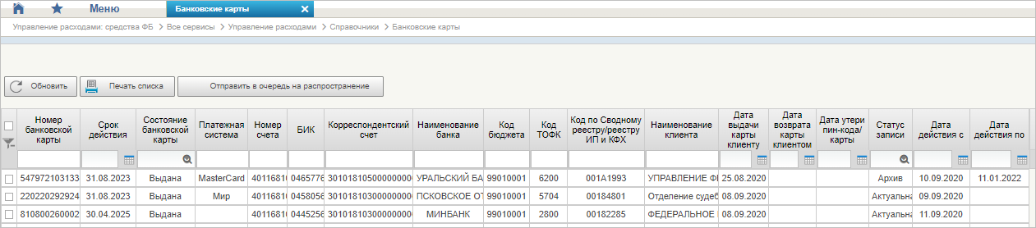
73. Справочник «Банковские карты»
Перечень полей, присутствующих в справочнике по умолчанию:
- Номер банковской карты;
- Срок действия;
- Состояние банковской карты;
- Платежная система;
- Номер счета;
- БИК;
- Корреспондентский счет;
- Наименование банка;
- Код бюджета;
- Код ТОФК;
- Код по Сводному реестру/реестру ИП и КФХ;
- Наименование клиента;
- Дата выдачи карты клиенту;
- Дата возврата карты клиентом;
- Дата утери пин-кода/карты;
- Статус записи;
- Дата действия с;
- Дата действия по.

Справочник «Основания платежа»
- На панели «Меню» выбрать ветку «Управление расходами: СВР и доведение БД – Все сервисы» или «Управление расходами: средства ФБ – Все сервисы – Управление расходами».
- Далее перемещаясь по дереву навигации развернуть ветку «Справочники».
- Выбрать справочник «Основания платежа» (рис. 74).
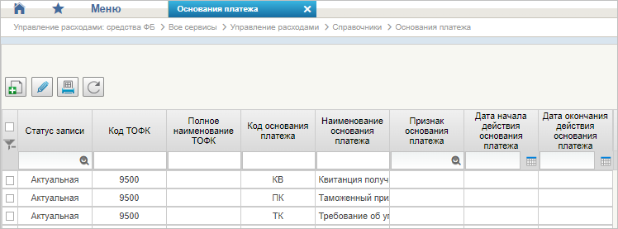
74. Справочник «Основания платежа»
Перечень полей, присутствующих в справочнике по умолчанию:
- Статус записи;
- Код ТОФК;
- Полное наименование ТОФК;
- Код основания платежа;
- Наименование основания платежа;
- Признак основания платежа;
- Дата начала действия основания платежа;
- Дата окончания действия основания платежа.

Справочник «Статусы плательщика»
- На панели «Меню» выбрать ветку «Управление расходами: СВР и доведение БД – Все сервисы» или «Управление расходами: средства ФБ – Все сервисы – Управление расходами».
- Далее перемещаясь по дереву навигации развернуть ветку «Справочники».
- Выбрать справочник «Статусы плательщика» (рис. 75).
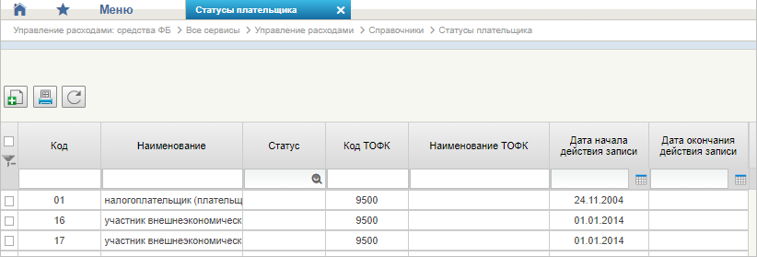
75. Справочник «Статусы плательщика»
Перечень полей, присутствующих в справочнике по умолчанию:
- Код;
- Наименование;
- Статус;
- Код ТОФК;
- Наименование ТОФК;
- Дата начала действия записи;
- Дата окончания действия записи.

Справочник «Рекомендованный уровень конфиденциальности»
- На панели «Меню» выбрать ветку «Управление расходами: СВР и доведение БД – Все сервисы» или «Управление расходами: средства ФБ – Все сервисы – Управление расходами».
- Далее перемещаясь по дереву навигации развернуть ветку «Справочники».
- Выбрать справочник «Рекомендованный уровень конфиденциальности» (рис. 76).
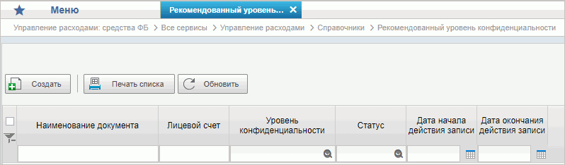
76. Справочник «Рекомендованный уровень конфиденциальности»
Перечень полей, присутствующих в справочнике по умолчанию:
- Наименование документа;
- Лицевой счет;
- Уровень конфиденциальности;
- Статус;
- Дата начала действия записи;
- Дата окончания действия записи.

Справочник «Правила определения группы рискоемкости»
- На панели «Меню» выбрать ветку «Управление расходами: СВР и доведение БД – Все сервисы» или «Управление расходами: средства ФБ – Все сервисы – Управление расходами».
- Далее перемещаясь по дереву навигации развернуть ветку «Справочники».
- Выбрать справочник «Правила определения группы рискоемкости» (рис. 77).
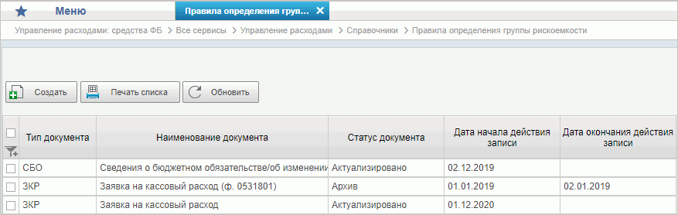
77. Справочник «Правила определения группы рискоемкости»
Перечень полей, присутствующих в справочнике по умолчанию:
- Тип документа;
- Наименование документа;
- Статус документа;
- Дата начала действия записи;
- Дата окончания действия записи.

Справочник «Разделы лицевого счета»
- На панели «Меню» выбрать ветку «Управление расходами: СВР и доведение БД – Все сервисы» или «Управление расходами: средства ФБ – Все сервисы – Управление расходами».
- Далее перемещаясь по дереву навигации развернуть ветку «Справочники».
- Выбрать справочник «Разделы лицевого счета» (рис. 78).
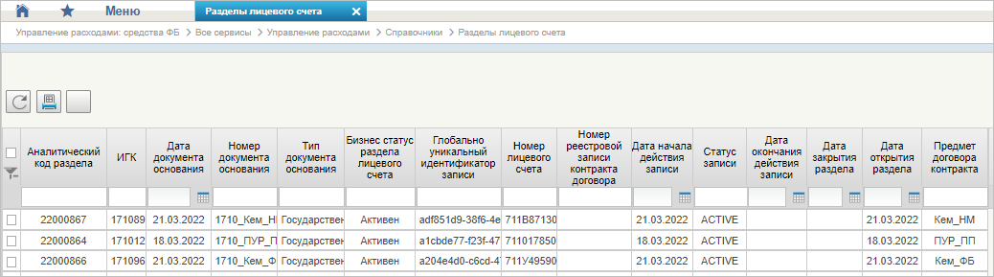
78. Справочник «Разделы лицевого счета»
Перечень полей, присутствующих в справочнике по умолчанию:
- Аналитический код раздела;
- ИГК;
- Дата документа-основания;
- Номер документа-основания;
- Тип документа-основания;
- Бизнес-статус раздела лицевого счета;
- Глобально уникальный идентификатор записи;
- Номер лицевого счета;
- Номер реестровой записи контракта договора;
- Дата начала действия записи;
- Статус записи;
- Дата окончания действия записи;
- Дата закрытия раздела;
- Дата открытия раздела;
- Предмет договора контракта.

Справочник «Национальные (федеральные) проекты»
- На панели «Меню» выбрать ветку «Управление расходами: СВР и доведение БД – Все сервисы» или «Управление расходами: средства ФБ – Все сервисы – Управление расходами».
- Далее перемещаясь по дереву навигации развернуть ветку «Справочники».
- Выбрать справочник «Национальные (федеральные) проекты» (рис. 79).
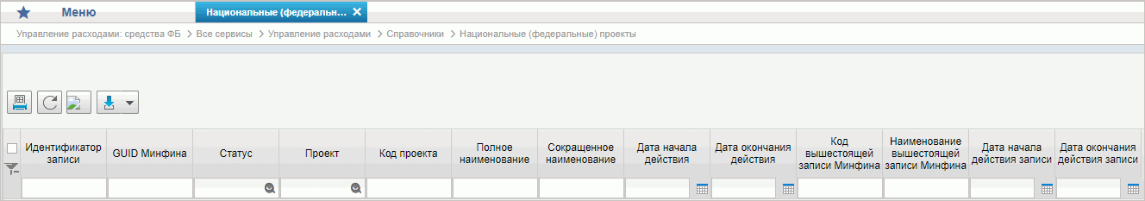
79. Справочник «Национальные (федеральные) проекты»
Перечень полей, присутствующих в справочнике по умолчанию:
- Идентификатор записи;
- GUID Минфина;
- Статус;
- Проект;
- Код проекта;
- Полное наименование;
- Сокращенное наименование;
- Дата начала действия;
- Дата окончания действия;
- Код вышестоящей записи Минфина;
- Наименование вышестоящей записи Минфина;
- Дата начала действия записи;
- Дата окончания действия записи.

Справочник «Реестр приостанавливаемых операций»
- На панели «Меню» выбрать ветку «Управление расходами: СВР и доведение БД – Все сервисы» или «Управление расходами: средства ФБ – Все сервисы – Управление расходами».
- Далее перемещаясь по дереву навигации развернуть ветку «Справочники».
- Выбрать справочник «Реестр приостанавливаемых операций» (рис. 80).
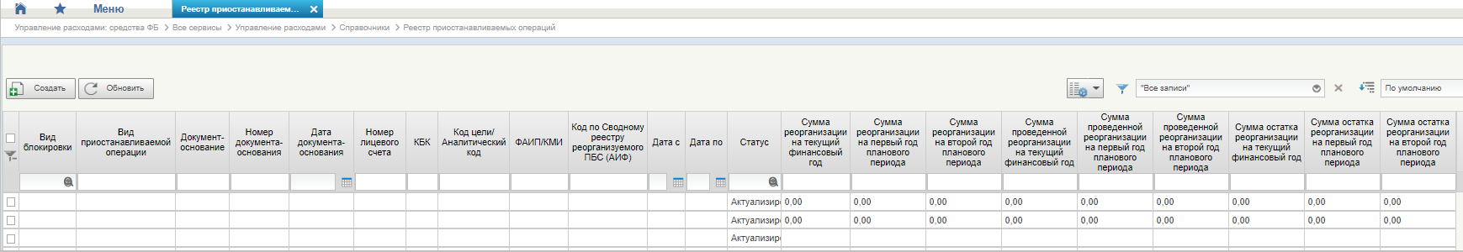
80. Справочник «Реестр приостанавливаемых операций»
Перечень полей, присутствующих в справочнике по умолчанию:
- Вид блокировки;
- Вид приостанавливаемой операции;
- Документ-основание;
- Номер документа-основания;
- Дата документа-основания;
- Номер лицевого счета;
- КБК;
- Код цели/Аналитический код;
- ФАИП/КМИ;
- Код по Сводному реестру реорганизуемого ПБС (АИФ);
- Дата с;
- Дата по;
- Статус;
- Сумма реорганизации на текущий финансовый год;
- Сумма реорганизации на первый год планового периода;
- Сумма реорганизации на второй год планового периода;
- Сумма проведенной реорганизации на текущий финансовый год;
- Сумма проведенной реорганизации на первый год планового периода;
- Сумма проведенной реорганизации на второй год планового периода;
- Сумма остатка реорганизации на текущий финансовый год;
- Сумма остатка реорганизации на первый год планового периода;
- Сумма остатка реорганизации на второй год планового периода.

Справочник «Аналитические коды поступлений и источников»
- На панели «Меню» выбрать ветку «Управление расходами: СВР и доведение БД – Все сервисы» или «Управление расходами: средства ФБ – Все сервисы – Управление расходами».
- Далее перемещаясь по дереву навигации развернуть ветку «Справочники».
- Выбрать справочник «Аналитические коды поступлений и источников» (рис. 81).
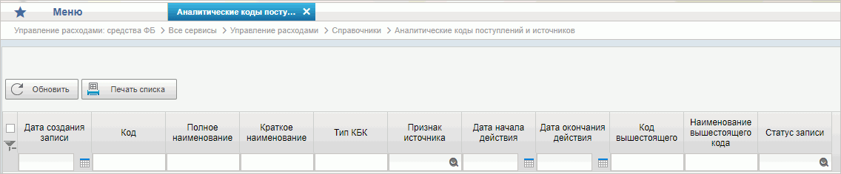
81. Справочник «Аналитические коды поступлений и источников»
Перечень полей, присутствующих в справочнике по умолчанию:
- Дата создания записи;
- Код;
- Полное наименование;
- Краткое наименование;
- Тип КБК;
- Признак источника;
- Дата начала действия;
- Дата окончания действия;
- Код вышестоящего;
- Наименование вышестоящего кода;
- Статус записи.

Справочник «Виды деятельности (источники средств)»
- На панели «Меню» выбрать ветку «Управление расходами: СВР и доведение БД – Все сервисы» или «Управление расходами: средства ФБ – Все сервисы – Управление расходами».
- Далее перемещаясь по дереву навигации развернуть ветку «Справочники».
- Выбрать справочник «Виды деятельности (источники средств)» (рис. 82).
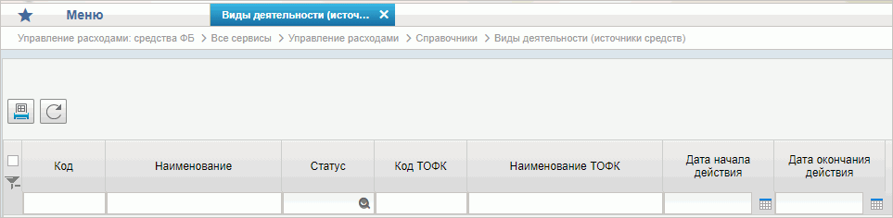
82. Справочник «Виды деятельности (источники средств)»
Перечень полей, присутствующих в справочнике по умолчанию:
- Код;
- Наименование;
- Статус;
- Код ТОФК;
- Наименование ТОФК;
- Дата начала действия;
- Дата окончания действия.

Справочник «Символы кассовой отчетности»
- На панели «Меню» выбрать ветку «Управление расходами: СВР и доведение БД – Все сервисы» или «Управление расходами: средства ФБ – Все сервисы – Управление расходами».
- Далее перемещаясь по дереву навигации развернуть ветку «Справочники».
- Выбрать справочник «Символы кассовой отчетности» (рис. 83).
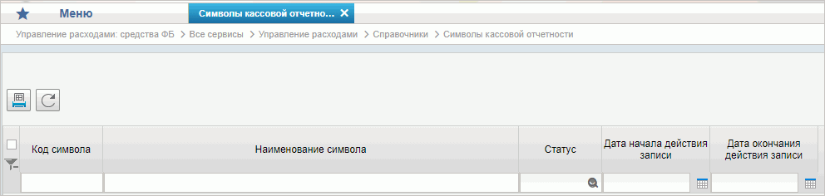
83. Справочник «Символы кассовой отчетности»
Перечень полей, присутствующих в справочнике по умолчанию:
- Код символа;
- Наименование символа;
- Статус;
- Дата начала действия записи;
- Дата окончания действия записи.

Справочник «Книга регистрации казначейских счетов»
- На панели «Меню» выбрать ветку «Управление расходами: СВР и доведение БД – Все сервисы» или «Управление расходами: средства ФБ – Все сервисы – Управление расходами».
- Далее перемещаясь по дереву навигации развернуть ветку «Справочники».
- Выбрать справочник «Книга регистрации казначейских счетов» (рис. 84).
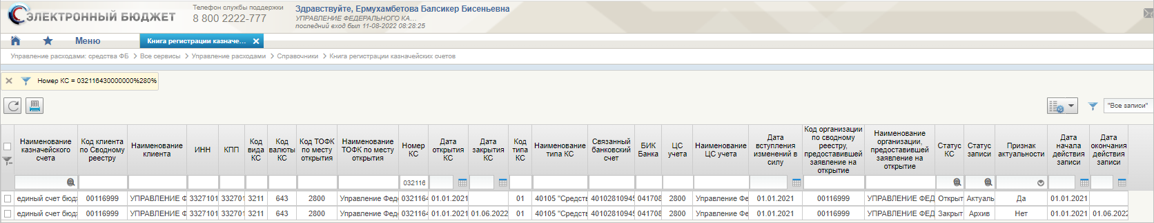
84. Справочник «Книга регистрации казначейских счетов»
Перечень полей, присутствующих в справочнике по умолчанию:
- Наименование казначейского счета;
- Код клиента по Сводному реестру;
- Наименование клиента;
- ИНН;
- КПП;
- Код вида КС;
- Код валюты КС;
- Код ТОФК по месту открытия;
- Наименование ТОФК по месту открытия;
- Номер КС;
- Дата открытия КС;
- Дата закрытия КС;
- Код типа КС;
- Наименование типа КС;
- Связанный банковский счет;
- БИК банка;
- ЦС учета;
- Наименование ЦС учета;
- Дата вступления изменений в силу;
- Код организации по сводному реестру, предоставившей заявление на открытие;
- Наименование организации, предоставившей заявление на открытие;
- Статус КС;
- Статус записи;
- Признак актуальности;
- Дата начала действия записи;
- Дата окончания действия записи.

Справочник «Перечень специализаций»
- На панели «Меню» выбрать ветку «Управление расходами: СВР и доведение БД – Все сервисы» или «Управление расходами: средства ФБ – Все сервисы – Управление расходами».
- Далее перемещаясь по дереву навигации развернуть ветку «Справочники».
- Выбрать справочник «Перечень специализаций» (рис. 85).
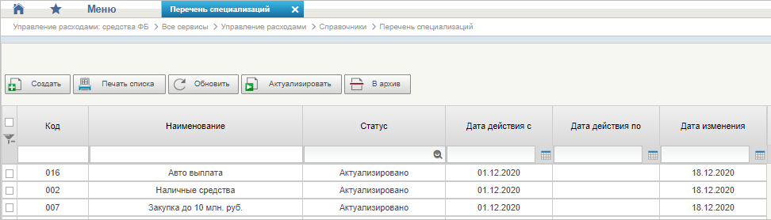
85. Справочник «Перечень специализаций»
Перечень полей, присутствующих в справочнике по умолчанию:
- Код;
- Наименование;
- Статус;
- Дата действия с;
- Дата действия по;
- Дата изменения.

Справочник «Соответствие кодов видов расходов кодам видов выплат на банковские карты «Мир» физических лиц»
- На панели «Меню» выбрать ветку «Управление расходами: СВР и доведение БД – Все сервисы» или «Управление расходами: средства ФБ – Все сервисы – Управление расходами».
- Далее перемещаясь по дереву навигации развернуть ветку «Справочники».
- Выбрать справочник «Соответствие кодов видов расходов кодам видов выплат на банковские карты «Мир» физических лиц» (рис. 86).
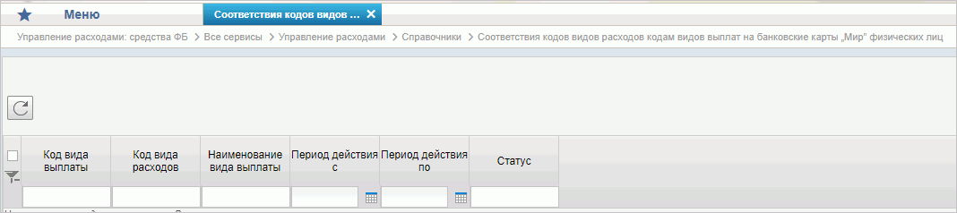
86. Справочник «Соответствие кодов видов расходов кодам видов выплат на банковские карты «Мир» физических лиц»
Перечень полей, присутствующих в справочнике по умолчанию:
- Код вида выплаты;
- Код вида расходов;
- Наименование вида выплаты;
- Период действия с;
- Период действия по;
- Статус.

Справочник «Коды субсидий НУБП»
- На панели «Меню» выбрать ветку «Управление расходами: СВР и доведение БД – Все сервисы» или «Управление расходами: средства ФБ – Все сервисы – Управление расходами».
- Далее перемещаясь по дереву навигации развернуть ветку «Справочники».
- Выбрать справочник «Коды субсидий НУБП» (рис. 87).
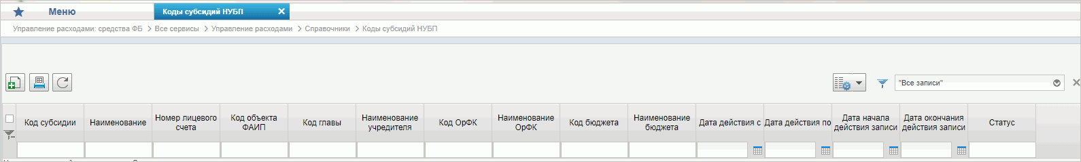
87. Справочник «Коды субсидий НУБП»
Перечень полей, присутствующих в справочнике по умолчанию:
- Код субсидии;
- Наименование;
- Номер лицевого счета;
- Код объекта по ФАИП;
- Код главы;
- Наименование учредителя;
- Код ОрФК;
- Наименование ОрФК;
- Код бюджета;
- Наименование бюджета;
- Дата действия с;
- Дата действия по;
- Дата начала действия записи;
- Дата окончания действия записи;
- Статус.

Справочник «Перечень внешних систем»
- На панели «Меню» выбрать ветку «Управление расходами: СВР и доведение БД – Все сервисы» или «Управление расходами: средства ФБ – Все сервисы – Управление расходами».
- Далее перемещаясь по дереву навигации развернуть ветку «Справочники».
- Выбрать справочник «Перечень внешних систем» (рис. 88).
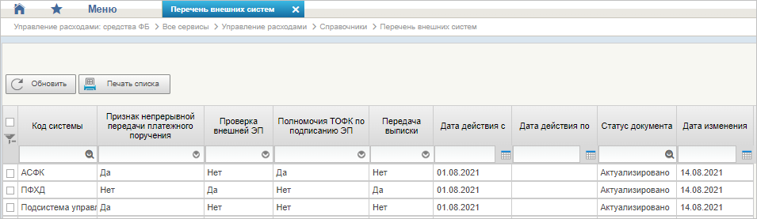
88. Справочник «Перечень внешних систем»
Перечень полей, присутствующих в справочнике по умолчанию:
- Код системы;
- Признак непрерывной передачи платежного поручения;
- Проверка внешней ЭП;
- Полномочия ТОФК по подписанию ЭП;
- Передача выписки;
- Дата действия с;
- Дата действия по;
- Статус документа;
- Дата изменения.

Справочник «Условия ранжирования документов»
- На панели «Меню» выбрать ветку «Управление расходами: СВР и доведение БД – Все сервисы» или «Управление расходами: средства ФБ – Все сервисы – Управление расходами».
- Далее перемещаясь по дереву навигации развернуть ветку «Справочники».
- Выбрать справочник «Условия ранжирования документов» (рис. 89).
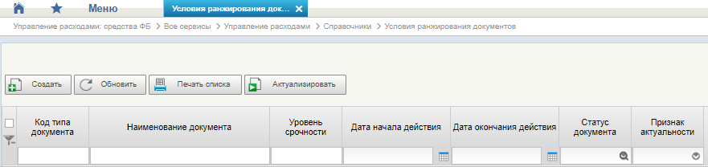
89. Справочник «Условия ранжирования документов»
Перечень полей, присутствующих в справочнике по умолчанию:
- Код типа документа;
- Наименование документа;
- Уровень срочности;
- Дата начала действия;
- Дата окончания действия;
- Статус документа;
- Признак актуальности.

Описание операций при работе в Компоненте ИД, РНО

Работа с документом «Исполнительный документ»

Внесение информации об источнике образования задолженности в ИД
Для внесения информации об источнике образования задолженности в ИД необходимо выполнить следующие действия:
- Выбрать фильтр-папку «Все документы» по пути «Управление расходами: средства ФБ – Все сервисы – Управление расходами – ИД и РНО – Учет исполнительных документов – Исполнительный документ – Должник уведомлен». Откроется СФ всех сформированных документов.
- Выбрать документ на статусе «Должник уведомлен», отметив его с помощью чекбокса на СФ, и нажать на кнопку «Просмотреть». Откроется ВФ документа.
- Перейти на вкладку «Источник образования задолженности» (рис. 90) и нажать на кнопку «Внесение информации об источнике образования задолженности».
- Заполнить следующие реквизиты:
Вкладка «Источник образования задолженности»
Группа «Информация об источнике образования задолженности и графике выплат по ИД»:
- «Номер» – указывается номер документа с информацией об источнике образования задолженности;
- «Дата» – указывается дата документа с информацией об источнике образования задолженности;
- «Дата представления в ТОФК» – указывается дата предоставления в ТОФК документа с информацией об источнике образования задолженности;
- «Код по СР должника/СП» – если реквизит «Исполнение солидарными должниками» отмечен значением «Да» (включен чекбокс), то данный реквизит заполняется автоматически, если – «Нет», то выбирается актуальная запись из справочника «Сводный реестр»;
- «Наименование должника/СП» – заполняется автоматически;
- «Возврат из бюджета» – чекбокс. По умолчанию указано значение «Нет». При значении «Да» указывается признак того, что исполнение ИД осуществляется как возврат из бюджета.
Группа «Информация об источнике образования задолженности и графике выплат по ИД» на визуальной форме представлена на рисунке 90.
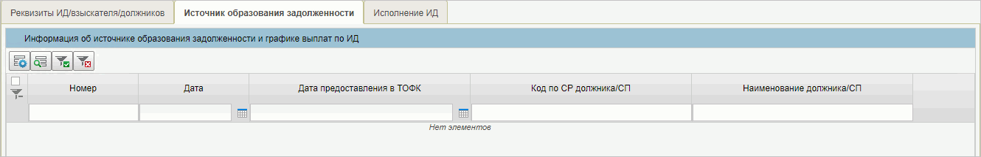
90. Визуальная форма формуляра «Исполнительный документ», вкладка «Источник образования задолженности», группа «Информация об источнике образования задолженности и графике выплат по ИД»
Группа «Расшифровка по информации об источнике образования задолженности и КБК»:
Вкладка доступна для ввода на статусе «Должник уведомлен», «Детализирован», «Заблокирован», «Приостановлен, отсрочен, рассрочен» и, если реквизит «Подлежит индексации» принимает значение «включено» и пользователь выполнил действие «Индексация».
При выборе строки в таблице «Информация об источнике образования задолженности и графике выплат по ИД» в текущей таблице отображается расшифровка по информации об источнике образования задолженности и КБК.
- «Вид средств для исполнения ИД» – выбор вида средств из списка значений:
- 10 – средства бюджета;
- 14 – средства для финансирования мероприятий по оперативно-розыскной деятельности.
Данный реквизит не заполняется, если должником по ИД является АУ/БУ.
- «Код по БК»;
- «Код главы»;
- «ФКР»;
- «КЦСР»;
- «КВР».
Данная группа реквизитов заполняется путем выбора записи из справочника «КБК. Расходы». Если должником по ИД является КУ не заполняется только, если признак «Возврат из бюджета» принимает значение «включено».
- «Код ОКС/КМИ» – значение указывается путем выбора записи из справочников «Объекты капитального строительства (ОКС)», «Перечень мероприятий по информатизации».
- «Сумма (руб.)» - заполняется вручную сумма задолженности в рублях.
- «Заблокировать строку для редактирования» - чекбокс. Заполняется автоматически значением «Да», что соответствует состоянию «включено», для всех строк в разрезе должника, у которых значение реквизита «Номер изменения» не максимальное. Или же по соответствующей строке в разрезе должника сформирован/привязан формуляр СБО и доведен до статуса «На согласовании» и выше.
При невыполнении указанных выше условий находится в состоянии «выключено».
- Сохранить документ. После автоматической проверки документа ему будет присвоен статус «Детализирован».

Формирование документа «Сведения о бюджетном обязательстве» с помощью ИД
СБО формируется с помощью ИД если должник по ИД имеет тип учреждения «Казенное» и уровень бюджета «Федеральный бюджет». Для формирования СБО с помощью ИД необходимо выполнить следующие действия:
- Выбрать фильтр-папку по пути «Управление расходами: средства ФБ – Все сервисы – Управление расходами – ИД и РНО – Учет исполнительных документов – Исполнительный документ – Детализированные». Откроется СФ всех документов на статусе «Детализирован».
- Выбрать документ, отметив его с помощью чекбокса на СФ, и нажать на кнопку «Действия с ИД – Сформировать/изменить БО» (рис. 91).
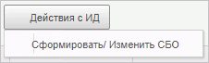
91. Кнопка «Действия с ИД», действие «Сформировать/Изменить БО»
- СБО будет автоматически сформировано. Описание работы с экземпляром формуляра СБО приведено в руководстве пользователя «Руководство работников (представителей) участников системы «Электронный бюджет» по работе с подсистемой (компонентом, модулем)» на компонент ведения бюджетных обязательств модуля ведения операций по исполнению обязательств участников бюджетного процесса и операций со средствами юридических лиц, не являющихся участниками бюджетного процесса, подсистемы управления расходами государственной интегрированной информационной системы управления общественными финансами «Электронный бюджет». Том 1. Руководство для сотрудников ГРБС, РБС, ПБС».

Поручение исполнения и возврат вышестоящему исполнителю документа «Исполнительный документ»
Для поручения исполнения необходимо выполнить следующие действия:
- Войти в фильтр-папку «Все документы» по пути «Управление расходами – Все сервисы – Управление расходами – ИД и РНО – Учет исполнительных документов – Исполнительный документ».
- Выбрать с помощью чекбокса ИД для отсрочки, рассрочки или приостановлении на одном из статусов:
- «Детализирован»;
- «Должник уведомлен».
- Нажать на кнопку «Поручение исполнения». Откроется ВФ документа на вкладке «Дополнительная информация по ИД. Поручение исполнения ИД» (рис. 92).
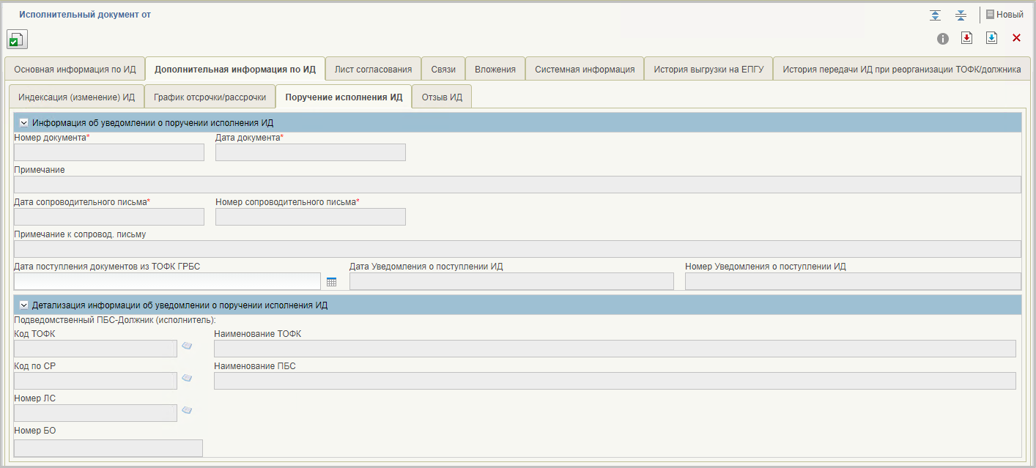
92. Визуальная форма ИД, вкладка «Дополнительная информация по ИД. Поручение исполнения ИД»
- В открывшейся вкладке необходимо внести следующие сведения об исполнителе:
Группа реквизитов «Информация об уведомлении о поручении исполнения ИД»:
- «Номер документа» – указывается номер уведомления о поручении исполнения ИД.
- «Дата документа» – указывается дата уведомления о поручении исполнения ИД.
- «Примечание» – указывается примечание при необходимости.
Группа реквизитов «Подведомственный ПБС-Должник (исполнитель)» (доступны для редактирования на статусе «Должник уведомлен», «Детализирован»):
- «Код ТОФК» – заполняется автоматически при заполнении реквизита «Номер ЛС».
- «Наименование ТОФК» – заполняется автоматически при заполнении реквизита «Номер ЛС».
- «Код по СР» – указывается код подведомственного должнику исполнителя по Сводному реестру. Выбор осуществляется из справочника «Сводный реестр».
- «Наименование ПБС» – указывается.
- «Номер ЛС» – выбирается номер ЛС из списка доступных значений.
- «Номер БО» – заполняется автоматически при заполнении реквизита «Номер ЛС».
- Сохранить изменения. Статус ИД изменится на «Передано на исполнение». При этом будет автоматически сформирован документ «Уведомление по ИД». После его регистрации, описание которой приведено в п. 5.4.2, в ЛК ЭБ исполнителя будет отображаться уведомление о поступлении на исполнение ИД.
Для возврата вышестоящему исполнителю ИД необходимо выполнить следующие действия:
- Войти в фильтр-папку «Все документы» по пути «Управление расходами: средства ФБ – Все сервисы – Управление расходами – ИД и РНО – Учет исполнительных документов – Исполнительный документ».
- Выбрать с помощью чекбокса ИД для отсрочки, рассрочки или приостановлении на одном из статусов:
- «Детализирован»;
- «Передано на исполнение».
- Нажать на кнопку «Возврат вышестоящему». Статус ИД изменится на «Возвращен вышестоящему».
- На СФ выбрать ИД в статусе «Возвращен вышестоящему» и нажать на кнопку «Возврат». При этом будет автоматически сформирован документ «Уведомление по ИД». После его регистрации, описание которой приведено в п. 5.4.2, ИД перейдет на статус «Возвращен».

Работа с документом «Уведомление по ИД»
Формирование экземпляра формуляра «Уведомление по ИД» происходит автоматически.
Для обработки документа «Уведомление по ИД» необходимо выполнить следующие действия:
- В главном меню выбрать фильтр-папку по пути «Управление расходами: средства ФБ – Все сервисы – Управление расходами – ИД и РНО – Учет исполнительных документов – Уведомление по ИД – /название типа Уведомления по ИД/». Откроется СФ всех сформированных документов.
- Выбрать документ на статусе «Зарегистрирован», отметив его с помощью чекбокса на СФ, и нажать на кнопку (Редактировать). Откроется ВФ документа.
- На ВФ документа нажать на кнопку «Ознакомлен». После нажатия на кнопку «Ознакомлен» автоматически заполняются реквизиты «Должность получателя», «Дата вручения», «Тип вручения», «ФИО получателя».

Работа с документом «Решение налогового органа»

Внесение информации об источнике образования задолженности в РНО
Для внесения информации об источнике образования задолженности в РНО необходимо выполнить следующие действия:
- Выбрать фильтр-папку «Все документы» по пути «Управление расходами: средства ФБ – Все сервисы – Управление расходами – ИД и РНО – Учет решений налоговых органов – Решение налогового органа – Должник уведомлен». Откроется СФ всех сформированных документов.
- Выбрать документ на статусе «Должник уведомлен», отметив его с помощью чекбокса на СФ, и нажать на кнопку «Просмотреть». Откроется ВФ документа.
- Перейти на вкладку «Источник образования задолженности» и нажать на кнопку «Внесение информации об источнике образования задолженности».
- Заполнить поля, доступные для редактирования:
Группа реквизитов «Информация об источнике образования задолженности по РНО»:
- «Номер» – указывается номер документа с информацией об источнике образования задолженности;
- «Дата» – указывается дата документа с информацией об источнике образования задолженности;
- «Дата предоставления в ТОФК» – указывается дата предоставления в ТОФК документа с информацией об источнике образования задолженности;
- «Возврат из бюджета» – чекбокс: указывается признак того, что исполнение РНО осуществляется как возврат из бюджета, заполняется значением «Да»/«Нет» в соответствии с состоянием чекбокса.
Группа реквизитов «Расшифровка по информации об источнике образования задолженности и КБК»:
- «Вид средств для исполнения РНО» – указывается вид средств, осуществляется выбор из значений:
- «10» – средства бюджета,
- «14» – средства для финансирования мероприятий по оперативно-розыскной деятельности;
- «Сумма (руб.)» – указывается сумма в рублях;
- «Код по БК» – указывается код по БК путем выбора из справочника «КБК»;
- «Код объекта ОКС/КМИ» – указывается код объекта ОКС (КМИ) путем выбора из соответствующего справочника;
- «Наименование объекта ОКС/КМИ» – заполняется автоматически;
- «Аналитический код» – указывается аналитический код (код цели), по которому образована задолженность (при наличии).
- Сохранить документ. После автоматической проверки документа ему будет присвоен статус «Детализирован».

Формирование документа «Сведения о бюджетном обязательстве» с помощью РНО
СБО формируется с помощью РНО если должник по РНО имеет тип учреждения «Казенное» и уровень бюджета «Федеральный бюджет». Для формирования СБО с помощью РНО необходимо выполнить следующие действия:
- Выбрать фильтр-папку по пути «Управление расходами: средства ФБ – Все сервисы – Управление расходами – ИД и РНО – Учет решений налоговых органов – Решение налогового органа – Детализированные». Откроется СФ всех документов на статусе «Детализирован».
- Выбрать документ, отметив его с помощью чекбокса на СФ, и нажать на кнопку «Сформировать/изменить БО» (см. рис. 91). СБО будет автоматически сформировано. Описание работы с экземпляром формуляра СБО приведено в руководстве пользователя «Руководство работников (представителей) участников системы «Электронный бюджет» по работе с подсистемой (компонентом, модулем)» на компонент ведения бюджетных обязательств модуля ведения операций по исполнению обязательств участников бюджетного процесса и операций со средствами юридических лиц, не являющихся участниками бюджетного процесса, подсистемы управления расходами государственной интегрированной информационной системы управления общественными финансами «Электронный бюджет». Том 1. Руководство для сотрудников ГРБС, РБС, ПБС».

Работа с документом «Уведомление по РНО»
Формирование экземпляра формуляра «Уведомление по РНО» происходит автоматически.
Для обработки документа «Уведомление по РНО» необходимо выполнить следующие действия:
- В главном меню выбрать фильтр-папку по пути «Управление расходами: средства ФБ – Все сервисы – Управление расходами – ИД и РНО – Учет решений налоговых органов – Уведомление по РНО – /название типа Уведомления по РНО/». Откроется СФ всех сформированных документов.
- Выбрать документ на статусе «Зарегистрирован», отметив его с помощью чекбокса на СФ, и нажать на кнопку (Редактировать). Откроется ВФ документа.
- На ВФ документа нажать на кнопку «Ознакомлен». После нажатия на кнопку «Ознакомлен» автоматически заполняются реквизиты «Должность получателя», «Дата вручения», «Тип вручения», «ФИО получателя».

Формирование и обработка формуляра «Акт приема-передачи исполнительных документов и решений налогового органа»

Создание экземпляра формуляра «Акт приема-передачи ИД, РНО»
Для формирования документа «Акт приема–передачи ИД, РНО» необходимо выполнить следующие действия:
- Перейти в главное меню, выбрать подсистему управления расходами, развернуть ветку «ИД и РНО» – «Передача ИД, РНО при реорганизации ТОФК».
- Выбрать фильтр-папку «Акт приема-передачи ИД, РНО». Откроется списковая форма документов.
- На панели инструментов нажать кнопку «Сформировать Акт приема-передачи ИД, РНО». Откроется визуальная форма экземпляра формуляра «Акт приема-передачи ИД, РНО».
- В открывшейся визуальной форме заполнить следующие реквизиты:
Вкладка «Параметры формирования Акта»
Реквизиты на вкладке «Параметры формирования Акта» заполняются и доступны для редактирования только на статусе «Новый» до выполнения действия «Сформировать Акт приема-передачи ИД, РНО».
- «Дата акта» – заполняется автоматически значением текущей системной даты с возможностью выбора значения из календаря. Отображается в формате «ДД.ММ.ГГ ЧЧ:ММ:СС»;
- «Уровень конфиденциальности» – указывается одно из возможных значений из выпадающего списка:
- «Несекретно»;
- «Для служебного пользования».
По умолчанию заполняется значением «Несекретно».
- «Тип Акта приема-передачи ИД, РНО» – осуществляется выбор из списка значений:
- «1» – Акт приема-передачи ИД/РНО при реорганизации или ликвидации ТОФК – при реорганизации или ликвидации ТОФК;
- «2» – Акт приема-передачи ИД/РНО при реорганизации должника – при реорганизации должника».
- «Включаемые в Акт документы» – указывается значение из списка возможных значений:
- «ИД и РНО»;
- «ИД»;
- «РНО».
По умолчанию заполняется значением «ИД и РНО».
- «Включены только ИД по солидарным должникам» – вводится вручную с помощью чекбокса. Включенный признак соответствует значению «Да». По умолчанию ставится значение «выключено» (соответствует значению «Нет»).
Группа реквизитов «Параметры формирования Акта приема-передачи ИД, РНО при реорганизации или ликвидации ТОФК»
- «Контур принимающий» – осуществляется выбор из списка значений:
- «О» (Открытый);
- «S» (Закрытый);
- «Код системы принимающей» – осуществляется выбор из списка значений:
- «EXP» (ПУР);
- «ASFK» (АСФК).
Группа реквизитов «Параметры формирования Акта приема-передачи ИД, РНО при реорганизации Должника по ИД, РНО»
- «Основание передачи» – вводится вручную;
- «Контур принимающий» – осуществляется выбор из списка значений:
- «О» (Открытый);
- «S» (Закрытый);
- «Код системы принимающей» – осуществляется выбор из списка значений:
- «EXP» (ПУР);
- «ASFK» (АСФК).
- На визуальной форме экземпляра формуляра нажать кнопку «Сохранить изменения». Закрыть ВФ документа нажатием кнопки «Закрыть окно».
- На списковой форме выбрать экземпляр формуляра «Акт приема-передачи ИД, РНО» на статусе «Сформирован». На панели инструментов нажать кнопку «Сформировать». Статус экземпляра формуляра изменится на «Сформирован».
Документ «Акт приема–передачи ИД, РНО» также автоматически формируется при доведении до статуса «Ожидает подбора записей учета» экземпляра формуляра «Акт приема-передачи показателей ЛС ПБС».

Согласование и утверждение экземпляра формуляра «Акт приема-передачи ИД, РНО»
Для отправки на согласование документа необходимо выполнить следующие действия:
- Выбрать фильтр-папку «Акт приема-передачи ИД, РНО» по пути «Управление расходами: средства ФБ – Все сервисы – Управление расходами – ИД и РНО – Передача ИД, РНО при реорганизации ТОФК». Откроется СФ всех сформированных документов.
- Выбрать документ на статусе «Проверен ФК», выполнить действие «На согласование». Документ перейдет на статус «На согласовании ТОФК передающем».
Для согласования и утверждения документа необходимо выполнить следующие действия:
- Выбрать фильтр-папку «Акт приема-передачи ИД, РНО» по пути «Управление расходами: средства ФБ – Все сервисы – Управление расходами – ИД и РНО – Передача ИД, РНО при реорганизации ТОФК». Откроется СФ всех сформированных документов.
- На списковой форме выбрать экземпляр формуляра на статусе «На согласовании ТОФК передающем». Выполнить действие «Согласовать». В открывшемся диалоговом окне нажать кнопку «Согласовать». Статус документа изменится на «На утверждении ТОФК передающем».
- Выбрать фильтр-папку «Акт приема-передачи ИД, РНО» по пути «Управление расходами: средства ФБ – Все сервисы – Управление расходами – ИД и РНО – Передача ИД, РНО при реорганизации ТОФК». Откроется СФ всех сформированных документов.
- На списковой форме выбрать экземпляр формуляра на статусе «На утверждении ТОФК передающем». Выполнить действие «Утвердить». В открывшемся диалоговом окне нажать кнопку Утвердить». Статус документа изменится на «Утвержден ТОФК передающим».

Возвращение экземпляра формуляра «Акт приема-передачи ИД, РНО» на доработку
Если при осуществлении согласования или утверждения Акта, описанных в п. 5.4.5.2, возникла необходимость вернуть документ на доработку в ПУР ЭБ, необходимо выполнить следующие действия:
- Выбрать фильтр-папку «Акт приема-передачи ИД, РНО» по пути «Управление расходами: средства ФБ – Все сервисы – Управление расходами – ИД и РНО – Передача ИД, РНО при реорганизации ТОФК». Откроется СФ всех сформированных документов.
- На списковой форме выбрать экземпляр формуляра на статусе «Требует доработки». Выполнить действие «Вернуть в работу». Документ вернется на статус «Новый»/«Сформирован» и будет доступен для редактирования.
Если необходимо отменить возврат Акта на доработку в ПУР ЭБ, необходимо выполнить следующие действия:
- Выбрать фильтр-папку «Акт приема-передачи ИД, РНО» по пути «Управление расходами: средства ФБ – Все сервисы – Управление расходами – ИД и РНО – Передача ИД, РНО при реорганизации ТОФК». Откроется СФ всех сформированных документов.
- На списковой форме выбрать экземпляр формуляра на статусе «Требует доработки». Выполнить действие «К отмене». Статус экземпляра формуляра изменится на «К отмене».
- На списковой форме выбрать экземпляр формуляра на статусе «К отмене». Выполнить действие «Отмена». Статус экземпляра формуляра изменится на «Отменен».
Для удаления возвращаемого на доработку в ПУР ЭБ экземпляра формуляра «Акт приема-передачи ИД, РНО необходимо:
- Выбрать фильтр-папку «Акт приема-передачи ИД, РНО» по пути «Управление расходами: средства ФБ – Все сервисы – Управление расходами – ИД и РНО – Передача ИД, РНО при реорганизации ТОФК». Откроется списковая форма всех документов.
- На списковой форме выбрать экземпляр формуляра на одном из статусов:
- «Новый»;
- «Сформирован»;
- «Отменен».
- Выполнить действие «Удалить».

Регистрация экземпляра формуляра «Акт приема-передачи ИД, РНО»
Для регистрации экземпляра формуляра «Акт приема-передачи ИД, РНО» в ПУР ЭБ необходимо:
- Выбрать фильтр-папку «Акт приема-передачи ИД, РНО» по пути «Управление расходами: средства ФБ – Все сервисы – Управление расходами – ИД и РНО – Передача ИД, РНО при реорганизации ТОФК». Откроется СФ всех сформированных документов.
- Выбрать документ на статусе «Утвержден ТОФК принимающим», выполнить действие «Зарегистрировать». Документ перейдет на статус «Зарегистрирован».

Просмотр электронной подписи документа
Описание функциональности по визуальному отображению электронного документа, подписанного электронной подписью, включая визуализацию данной электронной подписи, содержащую информацию о подписании документа электронной подписью, а также о номере, владельце и периоде действия сертификата ключа проверки электронной подписи, приведено в документе «Руководство работников (представителей) участников системы «Электронный бюджет» по работе с подсистемой (компонентом, модулем)» на ПОИ. Указанный функционал реализован средствами ПОИ для всех функциональных подсистем ГИИС «Электронный бюджет».

Описание функциональности для обмена пользовательскими информационными сообщениями
Описание функциональности для обмена пользовательскими информационными сообщениями представлено в документе «Руководство работников (представителей) участников системы «Электронный бюджет» по работе с подсистемой (компонентом, модулем)» на модуль учета операций на лицевых счетах подсистемы управления расходами государственной интегрированной информационной системы управления общественными финансами «Электронный бюджет».

Описание действий работника в случае аварийных ситуаций
С целью оперативного уведомления службы сопровождения о возникающих сбоях и инцидентах в работе системы используется функция отправки пользователем сообщения о возникшей проблеме в систему управления эксплуатации ФК. На основании полученного сообщения о нештатном функционировании системы СУЭ автоматически зарегистрирует инцидент в системе учета. Доставка сообщения в СУЭ осуществляется по протоколу электронной почты SMTP. Адрес электронной почты получателя сообщения о проблеме указывается в настройках системы, доступных администратору портала. Тема электронного письма будет содержать следующий текст: «[EB Portal] Личный кабинет ЭБ – Постановка на сопровождение».
Функция отправки сообщения о возникшей проблеме доступна авторизованным пользователям личного кабинета вне зависимости от текущего портлета, страницы портала или подсистемы, в которой работает пользователь. Инициация формирования производится по выбору пользователем соответствующего пункта меню (ссылки) или нажатием сочетания «горячих» клавиш (рисунок 93).
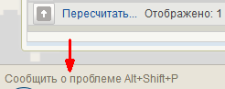
93. Горячие клавиши
В результате указанных действий пользователя открывается форма сообщения (рисунок 94).
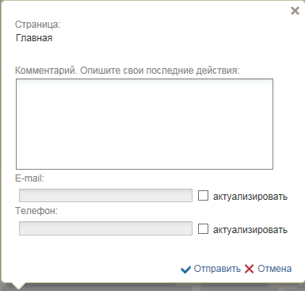
94. Форма сообщения о проблеме
Форма содержит следующие текстовые поля ввода, доступные пользователю для редактирования:
- комментарий пользователя;
- телефон пользователя;
- адрес электронной почты.
Кроме данных, заполненных пользователем, сообщение будет содержать следующие автоматически заполняемые сведения:
- снимок экрана пользователя, сделанный в момент инициации функции отправки сообщения о возникшей проблеме;
- адрес текущей рабочей страницы (url), с которой был вызван сервис «Сообщить о проблеме»;
- наименование и версия браузера пользователя;
- операционная система пользователя;
- версия java;
- версия КриптоПРО;
- информация о СPU;
- количество оперативной памяти;
- количество свободной оперативной памяти;
- сведения о пользователе:
- ФИО;
- организация;
- подразделение;
- должность;
- полномочия;
- сведения об организации:
- ИНН;
- КПП;
- ОГРН;
- код ТОФК;
- код по СПЗ;
- e-mail организации;
- телефон организации.
В случае нажатия на ссылку возможно возникновение информационного сообщения, представленного на рисунке 95.
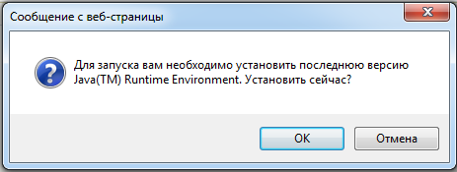
95. Информационное сообщение
Примечание. Минимальная версия Java Virtual Machine (JVM) для установки на клиенте – 1.7.0_07.
Для продолжения работы необходимо нажать кнопку «ОК». В результате откроется страница, содержащая обновление для JVM (рис. 96). Выполнить стандартные действия по установке обновления программного обеспечения.
В случае если версия JVM, установленная на рабочей станции пользователя, не ниже требуемой, то в информационном сообщении необходимо нажать кнопку «Отмена». В результате откроется форма сообщения (см. рис. 94).
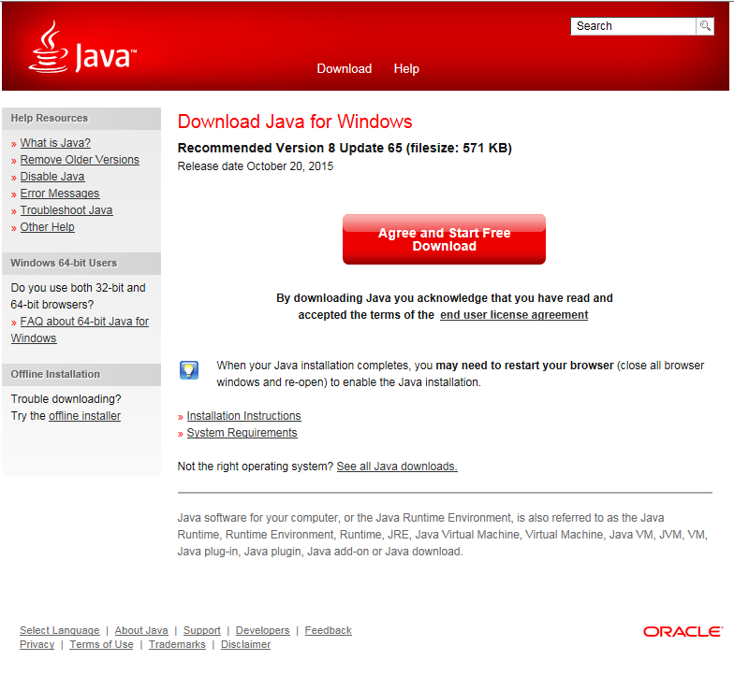
96. Страница JAVA

СОГЛАСОВАНО
Наименование организации, предприятия | Должность исполнителя | Фамилия, имя, отчество | Подпись | Дата

ЛИСТ РЕГИСТРАЦИИ ИЗМЕНЕНИЙ
№ версии док-та | Дата изменения | Автор изменений | Изменения
1.0 | 01.10.2019 | Тяпкина О. В. | Документ разработан на основании Государственного контракта от 03.12.2018 № ФКУ0678/12/2018/ИС (2-й период работ по развитию подсистемы управления расходами)
01.01 | 31.12.2019 | Тяпкина О. В. | Плановая актуализация документа на основании Государственного контракта от 03.12.2018 № ФКУ0678/12/2018/ИС (2-й период работ по развитию подсистемы управления расходами)
01.02 | 20.03.2020 | Тяпкина О. В. | Общая актуализация документа на основании Государственного контракта от 03.12.2018 № ФКУ0678/12/2018/ИС (2-й период работ по развитию подсистемы управления расходами)
01.03 | 27.05.2020 | Тяпкина О. В. | Документ актуализирован в ходе проведения опытной эксплуатации в рамках Государственного контракта от 03.12.2018 № ФКУ0678/12/2018/ИС (2-й период работ по развитию подсистемы управления расходами)
01.04 | 07.08.2020 | Тяпкина О. В. | Внесены изменения по замечаниям Заказчика в рамках Государственного контракта от 03.12.2018 № ФКУ0678/12/2018/ИС (2-й период работ по развитию подсистемы управления расходами)
02.00 | 17.08.2020 | Петрова Н. В. | Документ актуализирован на основании Государственного контракта от 09.06.2020 № ФКУ0173/06/2020/РИС (1-й период работ по развитию подсистемы управления расходами)
02.01 | 15.12.2020 | Тяпкина О. В. | Внесены изменения по результатам ОЭ в рамках Государственного контракта от 09.06.2020 № ФКУ0173/06/2020/РИС (1-й период работ по развитию подсистемы управления расходами).  Актуализирован перечень браузеров в разделе 1.2.  Актуализирован раздел 4, внесены изменения в описание бизнес-процессов.  Актуализирован раздел 4, внесены изменения в описание порядка работы пользователя со справочниками и документами
02.02 | 12.07.2021 | Тяпкина О. В. | Документ актуализирован на основании Государственного контракта от 09.06.2020 № ФКУ0173/06/2020/РИС (1-й период работ по развитию подсистемы управления расходами).  Проведена актуализация рисунков в связи с переходом на импортозамещенное ПО
03.00 | 25.02.2022 | Степанова Э. В. | Документ актуализирован на основании Государственного контракта от 15.02.2022 № ФКУ0062/02/2022/РИС (1-й период работ по развитию подсистемы управления расходами)
03.01 | 23.03.2022 | Тяпкина О. В. | Документ актуализирован по итогам предварительных испытаний в рамках Государственного контракта от 15.02.2022 № ФКУ0062/02/2022/РИС (1-й период работ по развитию подсистемы управления расходами). Внесены изменения в раздел 5.3.2.13
03.02 | 15.04.2022 | Степанова Э. В. | Внесены изменения по замечаниям Заказчика в рамках Государственного контракта от 15.02.2022 № ФКУ0062/02/2022/РИС (1-й период работ по развитию подсистемы управления расходами). Актуализирован раздел 5.3.2
04.00 | 10.10.2022 | Степанова Э. В. | Документ актуализирован на основании Государственного контракта от 15.02.2022 № ФКУ0062/02/2022/РИС (2-й период работ по развитию подсистемы управления расходами в части ведения лицевых счетов с типами счетов «01», «03», «05», «06», «07», «08», «09», «10», «14»). Внесены уточнения по тексту документа с учетом требований государственного контракта
04.01 | 16.12.2022 | Степанова Э. В. | Документ актуализирован по замечаниям Заказчика на основании письма ФКУ «ЦОКР» от 14.12.2022 № 99-24-16/13512 в рамках Государственного контракта от 15.02.2022 № ФКУ0062/02/2022/РИС (2-й период работ по развитию подсистемы управления расходами в части ведения лицевых счетов с типами счетов «01», «03», «05», «06», «07», «08», «09», «10», «14»). Внесены изменения в раздел 1.2
04.02 | 17.01.2023 | Тяпкина О. В. | Документ актуализирован на основании Государственного контракта от 15.02.2022 № ФКУ0062/02/2022/РИС (2-й период работ по развитию подсистемы управления расходами в части ведения лицевых счетов с типами счетов «01», «03», «05», «06», «07», «08», «09», «10», «14»). Внесены уточнения в разделы 4.2, 4.11, добавлен раздел 4.9
04.03 | 16.03.2023 | Степанова Э. В. | Документ актуализирован на основании Государственного контракта от 15.02.2022 № ФКУ0062/02/2022/РИС (2-й период работ по развитию подсистемы управления расходами в части ведения лицевых счетов с типами счетов «01», «03», «05», «06», «07», «08», «09», «10», «14»). Внесены изменения в разделы 1.2, 4.15
04.04 | 21.06.2023 | Степанова Э. В. | Документ актуализирован по результатам проведения опытной эксплуатации в период с 12.05.2023 по 22.05.2023 на основании Государственного контракта от 15.02.2022 № ФКУ0062/02/2022/РИС (2-й период работ по развитию подсистемы управления расходами в части ведения лицевых счетов с типами счетов «01», «03», «05», «06», «07», «08», «09», «10», «14»). Внесены уточнения в раздел 1.2
05.00 | 04.10.2023 | Степанова Э. В. | Документ актуализирован на основании Государственного контракта от 12.07.2023 № ФКУ0249/07/2023/РИС (работы по развитию подсистемы управления расходами в части ведения лицевых счетов с типами счетов «01», «03», «05», «06», «07», «08», «09», «10», «14»). Внесены уточнения в разделы 1.2, 1.3, 4.2 и по тексту документа с учетом требований государственного контракта
06.00 | 26.02.2024 | Степанова Э. В. | Документ актуализирован на основании Государственного контракта от 29.01.2024 № ФКУ0018/01/2024/РИС (1-й этап работ по развитию подсистемы управления расходами в части ведения лицевых счетов с типами счетов «01», «03», «05», «06», «07», «08», «09», «10», «14»). Внесены уточнения в разделы 1.2, 1.3, 4.1 и по тексту документа в связи с требованиями государственного контракта
06.01 | 28.03.2024 | Тяпкина О. В. | Документ актуализирован по итогам проведения предварительных испытаний на основании Государственного контракта от 29.01.2024 № ФКУ0018/01/2024/РИС (1-й этап работ по развитию подсистемы управления расходами в части ведения лицевых счетов с типами счетов «01», «03», «05», «06», «07», «08», «09», «10», «14»). Внесены уточнения в раздел 1.2



В случае утверждения новой версии документации, взамен указанной в настоящем перечне, необходимо использовать более новые документы. Вся информация о новых версиях документов отражена в Аналитической записке.
Для СКЗИ «КриптоПро CSP» следует установить плагин «КриптоПро ЭЦП Browser plug-in»
Полномочия, настраиваемые в Компоненте АУ, БУ ПУР ЭБ.

